UNIVERSIDAD NACIONAL JOSÉ MARÍA ARGUEDAS

FACULTAD DE CIENCIAS DE LA EMPRESA
ESCUELA PROFESIONAL DE EDUCACIÓN PRIMARIA
INTERCULTURAL

Presentado por:
Sandier Delgado Mondalgo
Liliana Ñahuirima Ancco

Efectos de la participación y apoyo familiar sobre logros académicos en comunicación en un centro educativo básico especial de Andahuaylas

Asesor : Dr. Aldo Bazán Ramírez

TESIS PARA OPTAR EL TÍTULO DE LICENCIAMIENTO EN EDUCACIÓN PRIMARIA INTERCULTURAL

Andahuaylas-Apurímac-Perú
2025

Aprobación del asesor
DECLARACIÓN DE COMPROMISO DE ASESORÍA
Quien suscribe:
Doctor Aldo Bazán Ramírez, en calidad de asesor del trabajo de investigación, por la presente:
DECLARA,
Que Sandier Delgado Montalgo y Liliana Ñahuirima Ancco, estudiantes egresados de la Escuela Profesional de Educación Primaria Intercultural de la Facultad de Ciencias de la Empresa de la Universidad Nacional José María Arguedas, inicia(n) el proceso de elaboración del proyecto de trabajo de investigación.
Asimismo, el asesor se compromete a brindar la asesoría académica y orientación metodológica hasta la culminación satisfactoria de sustentación del Trabajo de Investigación, titulado:
“Efectos de la participación y apoyo familiar sobre el logro académico en comunicación en un centro educativo básico especial de Andahuaylas.”
El trabajo de investigación se desarrolla con la finalidad de optar el título profesional de Licenciado(a) en Educación Primaria Intercultural.
Andahuaylas, …………de…… 2026


Dr. Aldo Bazán Ramírez
ASESOR


……………………… ……………………
Sandier Delgado Mondalgo Liliana Ñahuirima Ancco

Copia del acta de sustentación
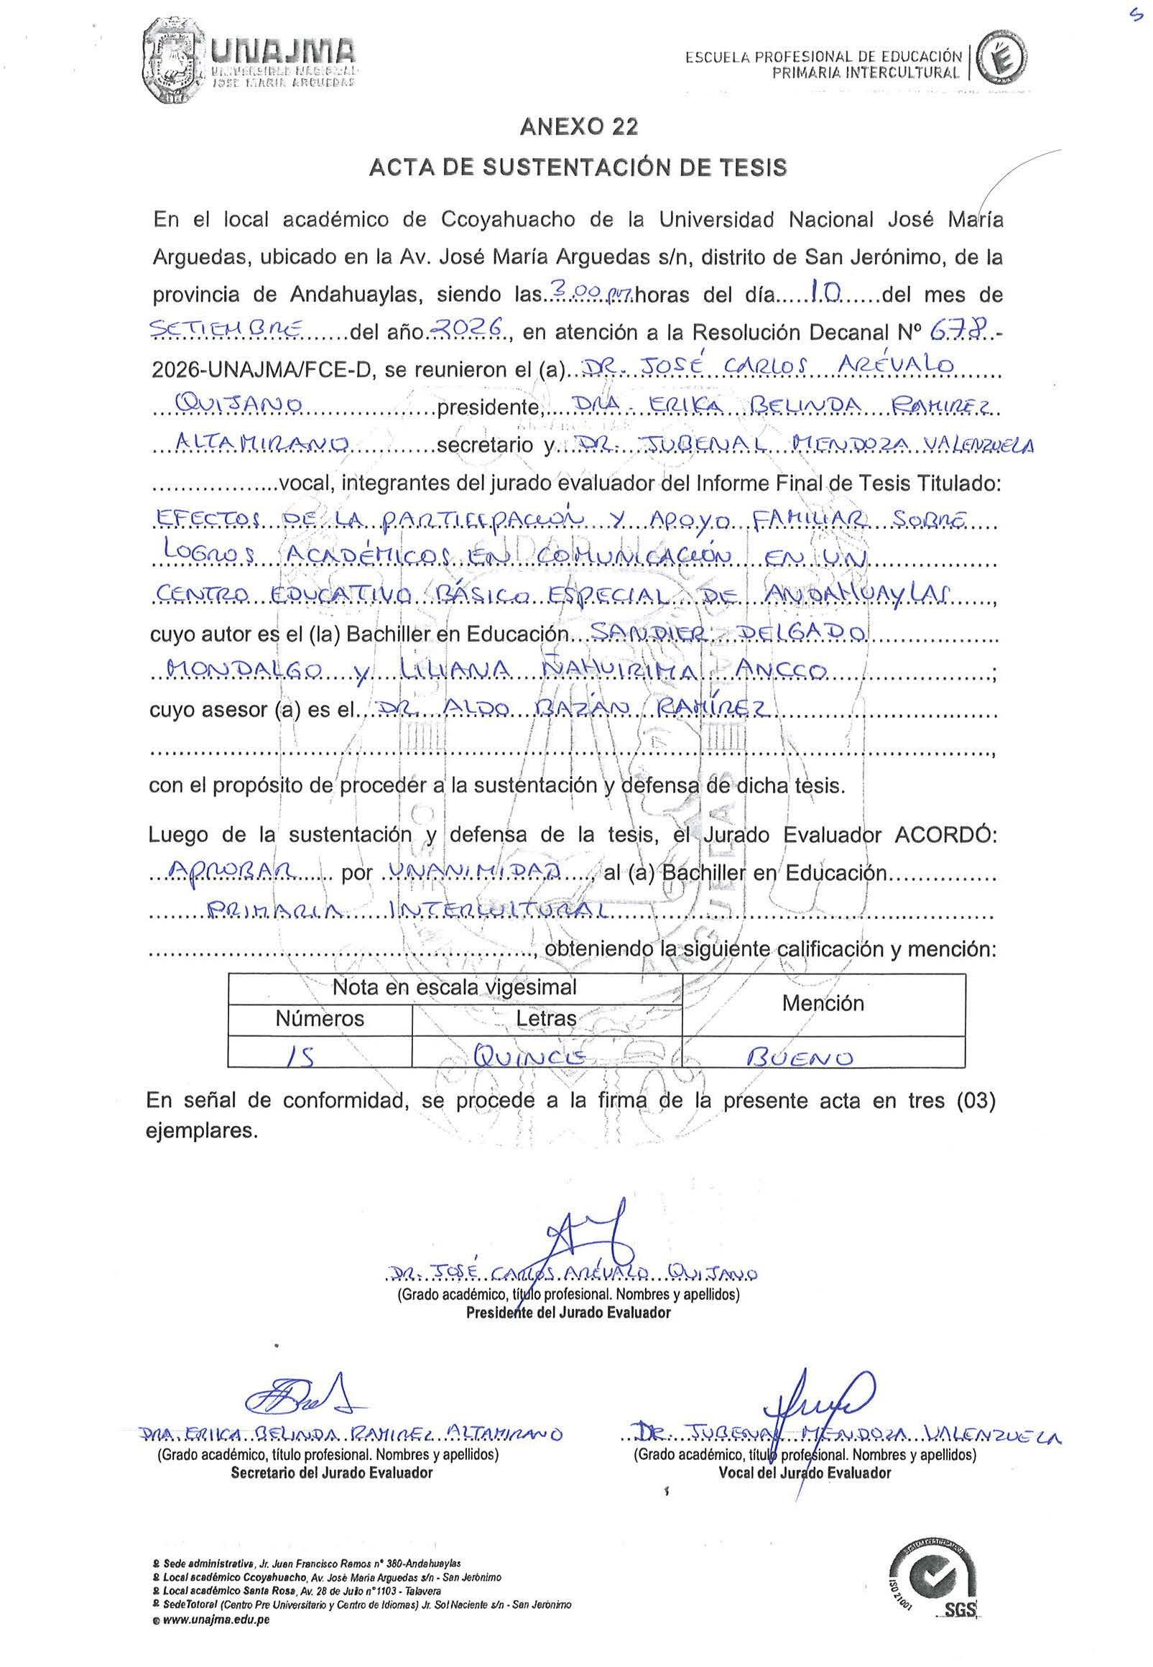

Dedicatorias
Dedico este trabajo de investigación, en primer lugar, a Dios, por ser la guía constante en mi vida y por brindarme la fortaleza necesaria para alcanzar cada una de mis metas.
A mi familia, por su amor, comprensión y apoyo incondicional en cada etapa de mi formación académica y personal. Su confianza y motivación han sido el motor que me impulsó a seguir adelante y culminar con éxito este importante logro.
Asimismo, dedico este logro a la Fundación Suyana, por el valioso apoyo brindado a través de la beca, la cual representó una importante oportunidad para continuar y fortalecer mi formación profesional.
Finalmente, dedico este esfuerzo a todas aquellas personas que creen en la educación como un medio para transformar la sociedad y generar oportunidades de desarrollo para las futuras generaciones.
Sandier Delgado Mondalgo
Este trabajo de investigación, en primer lugar, está dedicado a Dios, quien ha sido mi fortaleza en cada momento y me ha dado la fuerza para no rendirme.
A mis padres, quienes con profundo cariño con su esfuerzo, sacrificio y ejemplo me enseñaron el valor de la perseverancia y la responsabilidad. Su apoyo constante ha sido fundamental para alcanzar este logro académico.
De igual manera, dedico esta tesis a mi familia y a todas las personas que me brindaron palabras de aliento durante este proceso, recordándome siempre la importancia de seguir adelante a pesar de las dificultades.
Finalmente, dedico este trabajo a los estudiantes, quienes representan la razón principal de esta investigación y la inspiración para continuar contribuyendo al desarrollo de la educación.
Liliana Ñahuirima Ancco

Agradecimientos
Expreso mi profundo agradecimiento a Dios por brindarme la fortaleza, sabiduría y perseverancia necesarias para culminar esta etapa académica. Asimismo, agradezco a mi familia por su apoyo incondicional, por ser fuente permanente de motivación y por acompañarme en cada uno de los retos que implicó la realización de esta investigación.
De igual manera, expreso mi sincero agradecimiento a la Fundación Suyana, por el apoyo brindado mediante la beca otorgada durante mi formación académica. Este respaldo fue clave para continuar mis estudios y avanzar hacia el cumplimiento de mis metas. Agradezco profundamente la confianza depositada en mí y el compromiso de la institución con la educación.
Finalmente, manifiesto mi gratitud a los docentes y asesores que contribuyeron con su orientación académica, conocimientos y experiencia durante el desarrollo de este trabajo de investigación. Sus sugerencias y recomendaciones fueron fundamentales para el fortalecimiento de este estudio.
Sandier Delgado Mondalgo
En primer lugar, agradezco a Dios, por acompañarme durante todo este camino, por darme fuerzas en los momentos difíciles y ayudarme a no rendirme. Gracias por permitirme llegar hasta aquí y cumplir una meta tan importante para mí.
A mis padres, por su amor, esfuerzo y apoyo constante, y por estar a mi lado en cada momento. A mi familia y a las personas que estuvieron cerca de mí, gracias por sus palabras de aliento, su cariño y por acompañarme durante este proceso.
Asimismo, agradezco a los docentes de la universidad, por compartir sus conocimientos y experiencias, que contribuyeron a mi formación profesional. De manera especial, agradezco a mi asesor de tesis, por su orientación, paciencia y acompañamiento durante el desarrollo de esta investigación. Liliana Ñahuirima Ancco

Índice
Aprobación del asesor 2
Copia del acta de sustentación 3
Dedicatorias 4
Agradecimientos 5
Resumen 11
Abstract 12
Chumasqa 13
INTRODUCCIÓN 15
CAPÍTULO I PLANTEAMIENTO DE INVESTIGACIÓN 17
1.1. Fundamentación del problema 17
1.2. Formulación del Problema 24
1.3. Objetivos de la Investigación 24
1.3.1. Objetivo general: 24
1.3.2. Objetivo específico 24
1.4. Justificación de un estudio 25
1.5. Factibilidad del estudio: 27
CAPÍTULO II ANTECEDENTES 28
2.1. Antecedentes de la investigación 28
CAPITULO III MARCO TEÓRICO 35
3.1. Bases Teóricas 35
3.1.1. Definiciones 35
3.1.1.1. Definición de participación familiar 35
3.1.1.2. Definición de apoyo familiar 36
3.1.1.3. Definición de logro académico 37
3.1.2. Modelos o teorías 38
3.1.2.1. Modelo teórico de la participación familiar 38
3.1.2.2. Teorías del apoyo familiar 40
3.1.2.3. Teorías del logro académico 41
3.1.3. Dimensiones 42
3.1.3.1. Dimensiones de la participación familiar 42
3.1.3.2. Dimensiones de apoyo familiar 44
3.1.3.3 Dimensiones del logro académico 47
3.1.4 Necesidades Educativas Especiales (NEE) 49
3.1.5 Educación Básica Especial (CEBE) 50
3.2. Formulación de hipótesis: 52
3.3. Definición de términos: 53
3.4. Identificación de variables: 55
3.5 Definición operacional 56

3.6. Operacionalización de variables .......................................................................................... 53
CAPÍTULO IV METODOLOGÍA DE INVESTIGACIÓN....................................................... 55
4.1. Tipificación de la investigación ........................................................................................... 55
4.2. Nivel de investigación.......................................................................................................... 55
4.3. Métodos de investigación .................................................................................................... 56
4.4. Diseño de investigación ....................................................................................................... 56
4.5. Población, Muestra y Muestreo ........................................................................................... 57
4.6. Técnicas e Instrumentos de Recolección de Datos .............................................................. 58
4.6.1 Validez y Confiabilidad .............................................................................................. 59
4.7. Técnicas de Procesamiento y Análisis de Datos .................................................................. 60
4.7.1 Estadística Descriptiva ................................................................................................ 61
4.7.2 Estadística Inferencial: Análisis de Regresión ............................................................ 61
4.8 Descripción de la Prueba de Hipótesis.................................................................................. 62 CAPÍTULO V RESULTADOS .................................................................................................. 63
5.1. Análisis descriptivo de las variables .................................................................................... 64
5.2. Análisis inferencial .............................................................................................................. 67
CAPÍTULO VI DISCUSIÓN ..................................................................................................... 71
CAPÍTULO VII CONCLUSIONES ........................................................................................... 77
CAPÍTULO VIII RECOMENDACIONES ................................................................................ 79
REFERENCIAS BIBLIOGRÁFICAS........................................................................................ 81
Anexo 1. Base de datos ............................................................................................................... 90
Anexo 2. Matriz de consistencia ................................................................................................. 94
Anexo 3. Validación de instrumentos, juicio de expertos .......................................................... 96
Anexo 4. Prueba piloto del instrumento: .................................................................................. 108
Anexo 5. Cuestionario .............................................................................................................. 122

Índice de tablas
Tabla 1. Distribución de participantes por ciclo. ....................................................................... 57
Tabla 2. Análisis de consistencia interna de instrumentos ........................................................ 59
Tabla 3 Participación de los padres, apoyo familiar y logro académico de la competencia comunicativa en un centro de educación básica especial en la provincia de
Andahuaylas. ................................................................................................................ 63
Tabla 4 Niveles de participación de los padre en un centro de educación básica especial en la
provincia de Andahuaylas. ........................................................................................... 64
Tabla 5 Niveles de apoyo familiar en un centro de educación básica especial en la provincia de
Andahuaylas. ................................................................................................................ 65
Tabla 6 Niveles de la competencia del area de comunicación en un centro de educación básica
especial en la provincia de Andahuaylas. .................................................................... 66
Tabla 7 Efecto de la participación de los padres en el desarrollo del logro academico, en un
centro de educación básica especial en la provincia de Andahuyalas. ....................... 67
Tabla 8 Análisis de regresión lineal de la participación de los padres en el desarrollo del logro
academico en un cetro de educación básica especial en la provincia de Andahuyalas.
...................................................................................................................................... 68
Tabla 9 Efecto del apoyo familiar en el desarrollo del logro academico en un centro de
educación básica especial en la provincia de Andahuyalas. ....................................... 69
Tabla 10 Análisis de regresión lineal del apoyo familiar en el desarrollo del logro academico en
un centro de educación básica especial en la provincia de Andahuyalas. .................. 70

Índice de figuras
Figura 1 Niveles de participación de los padre en un centro de educación básica especial en la provincia de Andahuaylas. .......................................................................................
Figura 2 Niveles de apoyo familiar en un centro de educación básica especial en la provincia de
Andahuaylas. ................................................................................................................................................
Figura 3 Niveles de la competencia se comunica oralmente en su lengua materna en un centro de educación básica especial en la provincia de Andahuaylas. .......................................................................

Resumen
La presente investigación tuvo como objetivo determinar el efecto de la participación de los padres y del apoyo familiar autoevaluado sobre el logro académico en el área de Comunicación de los estudiantes de un Centro de Educación Básica Especial de la provincia de Andahuaylas. Metodológicamente, el estudio correspondió a un enfoque cuantitativo, de tipo explicativo, con diseño no experimental, transversal y predictivo. Se empleó la técnica de la encuesta para evaluar la participación de los padres y el apoyo familiar, así como el análisis documental mediante una ficha de registro para valorar el logro académico. La población y muestra estuvo conformada por 82 estudiantes y sus respectivos padres de familia, seleccionados mediante un muestreo censal. Para el análisis de los datos se utilizaron estadísticos descriptivos, la prueba de chi cuadrado y un modelo de regresión lineal múltiple. Los resultados evidenciaron que la participación de los padres presentó un efecto positivo y estadísticamente significativo sobre el logro académico en el área de Comunicación (β = 1.28; p < .001), mientras que el apoyo familiar autoevaluado no mostró un efecto significativo (p = .109). Asimismo, el modelo de regresión explicó el 74,3 % de la variabilidad del logro académico (R² = .743), lo que evidencia una adecuada capacidad predictiva del modelo. Se concluye que la participación activa de los padres constituye un factor determinante para favorecer el desarrollo de las competencias comunicativas de los estudiantes con necesidades educativas especiales, mientras que el apoyo familiar, aunque presenta una relación positiva, no evidencia un efecto estadísticamente significativo cuando se analiza de manera independiente. Estos hallazgos resaltan la importancia de fortalecer las estrategias de participación familiar y el trabajo articulado entre la familia y la institución educativa para promover mejores logros académicos en el contexto de la Educación Básica Especial.

Palabra clave: Comunicación, educación especial, logro académico, participación familiar, apoyo familiar, padres de familia.

Abstract

The objective of this study was to determine the effect of parental involvement and self-assessed family support on the academic achievement in the Communication area of students attending a Special Basic Education Center in the province of Andahuaylas. Methodologically, the research followed a quantitative approach with an explanatory, non-experimental, cross-sectional, and predictive design. Survey questionnaires were used to assess parental involvement and family support, while documentary analysis through a record sheet was employed to evaluate academic achievement. The population and sample consisted of 82 students and their respective parents, selected through census sampling. Data were analyzed using descriptive statistics, the chi-square test, and a multiple linear regression model.
The results showed that parental involvement had a positive and statistically significant effect on academic achievement in the Communication area (β = 1.128; p < .001), whereas self-assessed family support did not show a statistically significant effect (p = .109). Furthermore, the regression model explained 74.3% of the variability in academic achievement (R² = .743), demonstrating an adequate predictive capacity.
It is concluded that active parental involvement is a determining factor in promoting the development of communicative competencies among students with special educational needs, whereas family support, although positively related, did not show a statistically significant independent effect. These findings highlight the importance of strengthening parental involvement strategies and fostering collaborative work between families and educational institutions to improve academic achievement within the context of Special Basic Education.

Keywords: Communication, special education, academic achievement, family involvement, family support, parents.

Chumasqa
Kay maskay taripaypa rurayninqa karqa, tayta mamakunapa ruraysikuynin chaynallataq ayllupa autoevaluado yanapakuynin, Andahuaylas suyupi Centro de Educación Básica Especialpa nisqan yachaqninkunapa Comunicación área ukupi logro académico nisqaman imayna efecto ruwasqanta taqwiriy. Kay maskay taripayqa yachanapaqmi ruwakurqa, tayta mamakunapa ruraysikuynin chaynallataq ayllupa autoevaluado yanapakuynin logro académico nisqaman imayna yanapasqanta. Kay llamkayqa rurakurqa enfoque cuantitativo nisqawan, tipo explicativo nisqawan, diseño no experimental, transversal chaynallataq predictivo nisqawan. Tayta mamakunapa ruraysikuyninta chaynallataq ayllupa yanapakuynikunata yachanapaqqa encuesta técnica nisqatam ruwakurqa. Logro académico nisqata chaninchanapaqñataq análisis documental nisqatam registro ficha nisqawan ruwakurqa. Población chaynallataq muestraqa 82 yachaqkunamanta sapa yachaqpa tayta mamankunamantawanmi karqa. Paykunataqa censo muestreo nisqawanmi akllakurqa. Datos nisqanta taqwirinapaqqa estadísticos descriptivos nisqakunata, chi cuadrado prueba nisqata chaynallataq regresión lineal múltiple modelo nisqatam ruwakurqa. Resultados nisqakunaqa rikuchirqanmi tayta mamakunapa ruraysikuyninqa Comunicación área ukupi logro académico nisqaman positivo efecto ruwasqanta, chayqa estadísticamente significativo kasqa (β = 1.128; p < .001). Ayllupa autoevaluado yanapakuyninqa ichaqa mana significativo efecto nisqatam rikuchirqachu (p = .109). Chayqa niyta munanmi, tayta mamakunapa ruraysikuynin logro académico nisqaman allin yanapakuq kasqanta, ichaqa ayllu autoevaluado yanapakuyninqa sapallan qawarisqa kaptinqa mana chaniyuq kasqanta.Chaynallataq regresión modelo nisqan logro académico nisqapa variabilidadninpa 74,3 % nisqantam explicación ruwarqa (R² = .743). Chaywanmi rikuchikun modeloqa logro académico nisqata allinta predictivo kasqanta, chaymi modelo nisqanqa allin capacidadniyuq kasqanta rikuchin. Kaywanmi tukukun, tayta mamakunapa activo nisqan ruraysikuyninqa necesidades educativas especialesniyuq yachaqkunapa comunicación competencias nisqankuta wiñachinapaq ancha allin factor kasqanta. Tayta mamakunapa ruraysikuyninqa yachaqkunapa rimayta, rimanakuyta chaynallataq comunicación competencias nisqankuta aswan allinta wiñachinapaq yanapakuqmi kan. Ayllupa yanapakuyninqa positivo relaciónniyuq kaspapas, sapallan qawarisqa kaptinqa mana estadísticamente significativo efecto nisqatam rikuchinchu. Kay taripaykunaqa rikuchinmi ayllu participación estrategia nisqanta kallpachayqa ancha importante kasqanta. Chaynallataq ayllu chaynallataq institución educativa kuska llamkayninkuqa Educación Básica Especialpi yachaqkunapa allin logros académico ñawpaqman apaypaq ancha yanapakuq kasqanta rikuchin. Chayraykum tayta mamakunawan yachay wasiwan kuska llamkayqa kallpachakunaman, yachaqkunapa yachayninku aswan allin kanapaq.

Chiqap simikuna: Ayllupa yanapakuynin, comunicación, educación especial, logro académico nisqan, tayta mamakunapa ruwaysikunin, tayta mamakuna.

.

INTRODUCCIÓN
En el contexto educativo actual, la participación de la familia y el apoyo desde el hogar constituyen factores fundamentales para el desarrollo de los aprendizajes, especialmente en los estudiantes con necesidades educativas especiales atendidos en un Centro de Educación Básica Especial (CEBE). La familia es el primer agente formador del estudiante, por lo que su involucramiento en el proceso educativo influye de manera directa en el rendimiento académico, la motivación y el desarrollo de las competencias comunicativas.
La presente investigación surge a partir de las prácticas preprofesionales realizadas en escuelas básica regular, posteriormente al observar casos de estudiantes surge hacer la investigación en un Centro de Educación Básica Especial de la provincia de Andahuaylas, donde se observó una realidad preocupante caracterizada por la ausencia de algunos padres en el seguimiento escolar, escaso acompañamiento en las tareas del hogar y estudiantes con bajo nivel de logro en el área de Comunicación. Asimismo, se evidenció que, si bien en algunos casos existe participación de los padres, el apoyo familiar no siempre se da de manera sistemática ni articulada con la escuela.
Frente a esta situación, el estudio tiene como objetivo determinar el efecto de la participación de los padres y del apoyo familiar autoevaluado sobre el logro académico de los estudiantes en el área de Comunicación en un Centro de Educación Básica Especial de la provincia de Andahuaylas. La investigación es de enfoque cuantitativo, nivel explicativopredictivo y diseño no experimental, y busca aportar evidencias que permitan fortalecer el trabajo conjunto entre la familia y la escuela para mejorar los aprendizajes en contextos de educación inclusiva.
La investigación se encuentra estructurada en ocho capítulos. En el Capítulo I se desarrolla el planteamiento de la investigación, comprendiendo la fundamentación del problema, la formulación del problema, los objetivos generales y específicos, la justificación y la factibilidad del estudio. El Capítulo II presenta los antecedentes de la investigación, integrando estudios nacionales e internacionales relacionados con la participación de los padres, el apoyo familiar y el logro académico en estudiantes con necesidades educativas especiales. En el Capítulo III se expone el marco teórico, donde se fundamentan conceptualmente las variables de estudio mediante la revisión de teorías, modelos y definiciones, además de formular las hipótesis, definir los términos básicos, identificar las variables y establecer su definición conceptual y operacional.
En el Capítulo IV se describe la metodología de la investigación, especificando el enfoque, tipo, nivel, método y diseño del estudio, así como la población, muestra, técnicas e instrumentos de recolección de datos, los procedimientos para determinar la validez y confiabilidad de los instrumentos, y las técnicas de procesamiento y análisis estadístico. En esta etapa, la investigación evaluó la participación de los padres y el apoyo familiar mediante instrumentos estructurados aplicados a las familias, mientras que el logro académico en el área de Comunicación fue determinado a partir de los registros de evaluación correspondientes a las competencias comunicativas de los estudiantes. Posteriormente, mediante estadística descriptiva e inferencial, particularmente el análisis de regresión, se analizó el efecto de las variables independientes sobre el logro académico.
El Capítulo V presenta los resultados obtenidos a partir del análisis descriptivo e inferencial de los datos, mostrando el comportamiento de las variables y el efecto de la participación de los padres y del apoyo familiar sobre el logro académico en el área de Comunicación, así como sobre las competencias de comunicación oral, lectura y producción de textos. El Capítulo VI desarrolla la discusión de los resultados, contrastándolos con los antecedentes y el sustento teórico de la investigación. Finalmente, el Capítulo VII expone las conclusiones derivadas del cumplimiento de los objetivos e hipótesis planteadas, mientras que el Capítulo VIII formula las recomendaciones orientadas a fortalecer la participación familiar y el trabajo articulado entre la familia y la institución educativa, contribuyendo al mejoramiento de los aprendizajes de los estudiantes atendidos en los Centros de Educación Básica Especial.

CAPÍTULO I PLANTEAMIENTO DE INVESTIGACIÓN

1.1. Fundamentación del problema
La discapacidad constituye una condición que restringe diversas dimensiones del desarrollo humano, afectando la calidad de vida, la educación, la salud y el bienestar de las personas. Según estimaciones de la UNESCO, en el mundo existen alrededor de 240 millones de niños con algún tipo de discapacidad, muchos de los cuales requieren atención a sus necesidades educativas especiales (NEE). No obstante, una parte considerable de esta población continúa enfrentando obstáculos que dificultan su acceso equitativo a una educación de calidad (UNESCO, 2021).
En Argentina, según el Instituto Nacional de Estadística y Censos (INDEC, 2023), se estima que aproximadamente 3,7 millones de personas presentan algún tipo de limitación funcional, cifra que equivale al 9,8% de la población nacional. La incidencia de la discapacidad tiende a incrementarse con la edad, aunque no se evidencian diferencias territoriales significativas entre las diversas regiones del país, Asimismo, alrededor del 3,7% de la población cuenta con el Certificado Único de Discapacidad (CUD). En cuanto al ámbito educativo, la creación y expansión de las escuelas especiales en Argentina se remonta a la década de 1950, organizándose en función de los tipos y grados de discapacidad. En la actualidad, más de 200 000 estudiantes con discapacidad cursan estudios en los niveles inicial, primario y secundario del sistema educativo. De acuerdo con el Relevamiento Anual 2021 de la Dirección de Información y Estadística Educativa del Ministerio de Educación, 209 553 alumnos con discapacidad asisten a instituciones educativas: 101 107 en escuelas especiales y 108 446 en escuelas comunes. Estos datos evidencian que más de la mitad de la población estudiantil con discapacidad se encuentra integrada en entornos educativos inclusivos, lo que representa un avance significativo en la implementación de políticas orientadas a garantizar el derecho a una educación equitativa y la calidad (Ministerio de Educación, 2021).
En el contexto mexicano, la inclusión educativa de la niñez con discapacidad continúa siendo un desafío, pues más de la mitad de quienes presentan discapacidad, limitación o condición mental en edad escolar obligatoria (de cinco a catorce años) no asisten a la escuela. Según el INEGI, esta población asciende a 1 568 788 menores, de los cuales solo 718 911 están integrados al Sistema Educativo Nacional, alcanzando una cobertura del 45,8%. En conjunto, los estudiantes con discapacidad constituyen apenas el 2,07 % de la matrícula total del país (INEGI y SEP, 2023). Por su parte, la UNESCO (2023) señala que en México existen aproximadamente 34,8 millones de niñas, niños y jóvenes en edad de cursar la educación obligatoria (de 3 a 18 años), de los cuales cerca de 6,4 millones, equivalentes al 18%, permanecen fuera del sistema escolar. Una parte importante de esta población pertenece a grupos que desde hace años enfrentan mayores dificultades, como las comunidades indígenas, las personas con discapacidad y quienes viven en zonas rurales o forman parte de poblaciones afrodescendientes, lo cual deja ver que todavía existen diferencias que dificultan acceder a la educación en las mismas condiciones y que, por ello, es necesario seguir impulsando políticas inclusivas que ayuden a generar mayores oportunidades educativas en el país.
En el caso del Perú, de acuerdo con el Consejo Nacional para la Integración de la Persona con Discapacidad (CONADIS, 2024), se encuentran registradas 496 778 personas con discapacidad, evidenciándose un incremento de 51 447 nuevas inscripciones durante el año 2024. En este contexto, el derecho a la educación, reconocido para todos los ciudadanos peruanos, también supone que el Estado garantice políticas, sistemas y programas educativos que realmente respondan a las características y necesidades educativas especiales de esta población.
En el Perú, poco a poco se viene dando mayor importancia a que las personas con discapacidad puedan acceder a la educación en las mismas condiciones que los demás, dentro de una mirada más inclusiva e intercultural, por ello, el Estado promueve su participación en el sistema educativo de dos maneras, ya sea mediante su incorporación a escuelas regulares o a través de instituciones especializadas, conocidas como Centros de Educación Básica Especial (CEBE), según el Ministerio de Educación del Perú (MINEDU, 2023). En estos centros se brinda atención a estudiantes con necesidades educativas especiales (NEE), quienes requieren adaptaciones curriculares, apoyo especializado y estrategias de enseñanza ajustadas a sus necesidades, con la finalidad de acompañar mejor su aprendizaje, favorecer su desarrollo y facilitar una participación más activa en el proceso educativo.
Estos centros buscan brindar una atención más cercana a las distintas necesidades de los estudiantes, ofreciéndoles un espacio donde puedan aprender y recibir el apoyo que requieren, especialmente cuando presentan dificultades cognitivas, físicas, sensoriales o emocionales que hacen más compleja su atención en una escuela regular, por eso, los docentes de los CEBE adaptan el currículo y trabajan con estrategias más flexibles, tomando en cuenta las características y el ritmo de cada estudiante. A este trabajo también se suman psicólogos, terapeutas ocupacionales y fisioterapeutas, quienes acompañan de manera coordinada su proceso de desarrollo, mientras que, desde el ámbito educativo, se busca que los estudiantes puedan relacionarse mejor con su entorno, participar en la comunidad y alcanzar poco a poco una mayor autonomía tanto en sus estudios como en su vida diaria.
De esta manera, los Centros de Educación Básica Especial (CEBE) permiten que el Estado peruano atienda de forma más cercana las distintas necesidades educativas, brindando a niños, niñas y jóvenes de 3 a 20 años la posibilidad de acceder a una educación acorde con sus características, mientras se impulsa su desarrollo y una mayor participación dentro de la sociedad.
Desde un enfoque más inclusivo, los Centros de Educación Básica Especial (CEBE) atienden a estudiantes con distintas condiciones de discapacidad, como la física, que puede generar dificultades en el autocuidado, la coordinación motora, el lenguaje, la socialización o la escritura, además de la discapacidad sensorial, ya sea auditiva o visual, y la discapacidad intelectual. Según Save the Children (2008), esta diversidad hace necesario adaptar el currículo nacional a las necesidades de cada estudiante, dando mayor importancia al desarrollo de habilidades funcionales, sociales y comunicativas, ya que algunos también presentan dificultades para comunicarse, relacionarse o desenvolverse en ciertas situaciones, por eso, estos centros trabajan con apoyos visuales y estrategias más personalizadas, buscando que el aprendizaje sea más accesible, que puedan ganar autonomía y que su desarrollo sea acompañado de una manera más cercana.
En la región de Apurímac, estudios como el de Carrasco Huamán (2024), realizado en el distrito de Pacobamba, provincia de Andahuaylas, muestran que cuando los padres se mantienen más presentes en las actividades educativas de sus hijos, el rendimiento académico puede verse favorecido, sobre todo en el área de Comunicación.
Esta idea también aparece en los trabajos de Bolívar y Bolívar-Ruano (2015) y Comellas (2019), en España, quienes señalan que la familia tiene una presencia importante en la educación de los niños, pues forma parte de sus experiencias, costumbres y relaciones cotidianas, mientras que Renty y Roeyers (2006), en Bélgica, indican que el apoyo de los padres durante la etapa escolar guarda relación con la forma en que los hijos viven su proceso de aprendizaje. Por su parte, Vergara et al. (2022), en Chile, destacan que sentirse acompañado por la familia puede favorecer el bienestar emocional y también el desarrollo educativo del estudiante.
En los estudiantes con discapacidad y necesidades educativas especiales (NEE), este acompañamiento familiar tiene todavía mayor importancia, porque cuando la comunicación entre los padres, la escuela y los estudiantes es escasa, o cuando la familia participa poco en las actividades de la institución, pueden aparecer dificultades que terminan afectando tanto el aprendizaje como su integración en el entorno escolar. De acuerdo con el Ministerio de Educación (Minedu, 2023), el acompañamiento familiar resulta fundamental para garantizar el logro de los aprendizajes; por ello, en los Centros de Educación Básica Especial (CEBE) se implementan estrategias orientadas a fortalecer la participación de las familias. En este contexto, el trabajo tutorial en la Educación Básica Especial se desarrolla principalmente con las familias, tanto de forma individual como grupal, mediante actividades diversas que incluyen talleres, visitas domiciliarias, entrevistas personales y acciones colaborativas en beneficio del aula y de la comunidad educativa.
La literatura que aborda la relación entre la familia y la escuela, en cuanto a su impacto positivo en el aprendizaje y los logros académicos de los estudiantes, identifica dos formas principales de involucramiento familiar. La primera, denominada participación de los padres, se refiere a la implicación de las familias en las actividades y programas promovidos por el sistema educativo, la institución escolar o el docente del aula. La segunda, conocida como apoyo de los padres o apoyo familiar, alude a las prácticas de acompañamiento y respaldo al aprendizaje que se desarrollan en el hogar y en otros contextos fuera del entorno escolar (Bazán et al., 2024).
Según el Ministerio de Educación (MINEDU, 2013), las personas con discapacidad, en función de sus características individuales y del desarrollo de sus habilidades, tienen la posibilidad de continuar su formación en diversas instituciones de educación superior, lo que amplía sus oportunidades de desarrollo profesional y de inserción laboral. En este proceso, la familia tiene un papel muy importante, porque acompaña el trabajo que realiza la escuela especial y ayuda a reforzar las habilidades y capacidades de los niños con necesidades educativas especiales (NEE), de modo que, con el tiempo, puedan desenvolverse con mayor autonomía y realizar actividades que aporten a su bienestar tanto en casa como en su entorno social. Por ello, en espacios como los Centros de Educación Básica Especial (CEBE), es importante conocer cómo participan los padres en la educación de sus hijos, qué apoyo les brindan y cómo este acompañamiento se relaciona con sus logros académicos, sobre todo en el área de Comunicación.
Actualmente, la participación de la familia tiene un peso importante en la educación de los estudiantes con necesidades educativas especiales, sobre todo en la provincia de Andahuaylas, donde muchas familias atraviesan dificultades económicas y sociales que pueden influir en la forma en que acompañan a sus hijos, por eso, el apoyo que reciben en casa cobra especial importancia, principalmente en el área de Comunicación, ya que esta forma parte de aprendizajes necesarios para desenvolverse, relacionarse con los demás y continuar desarrollándose.
Sin embargo, en una institución educativa especial del distrito se ha observado que varias familias tienen dificultades para participar de manera constante en la educación de sus hijos, no necesariamente porque exista falta de interés o preocupación, sino porque muchos padres y madres deben cumplir jornadas extensas de trabajo, principalmente en actividades agrícolas u otras ocupaciones que reducen el tiempo que pueden dedicar a este acompañamiento, a lo que también se suma, en algunos casos, la poca orientación o el desconocimiento de estrategias que podrían utilizar para apoyar de una mejor manera el proceso educativo de sus hijos.
Del mismo modo, la comunicación entre los docentes y las familias suele ser limitada, ya que algunos padres sienten inseguridad al momento de conversar con los profesores o tienen dificultades para comprender ciertos términos técnicos que se utilizan en la escuela, lo que hace más difícil construir una relación cercana y de colaboración, necesaria para acompañar mejor el desarrollo de los niños y niñas. A esto se suman factores culturales y lingüísticos, pues muchas familias tienen el quechua como lengua materna y, en algunos casos, esto puede dificultar la comprensión de la información que reciben por parte de la institución educativa.
Como consecuencia, varios estudiantes con necesidades educativas especiales presentan dificultades en su rendimiento académico, sobre todo en el área de Comunicación, donde pueden aparecer problemas relacionados con la lectura, la escritura y la expresión oral, además, cuando no cuentan con suficiente acompañamiento en casa, pueden sentirse frustrados, poco motivados o incluso apartados de su propio proceso de aprendizaje, una situación que termina afectando no solo su desempeño escolar, sino también su autoestima y las oportunidades que tienen para desenvolverse mejor en su entorno.
Frente a esta situación, se propone desarrollar un programa que ayude a acercar más a la escuela y las familias, creando espacios donde los padres puedan sentirse escuchados, valorados y acompañados, sin que su nivel educativo o la lengua que hablan se conviertan en una dificultad. Para ello, se consideran talleres prácticos en la lengua materna de las familias, espacios de diálogo con los docentes, materiales sencillos y adaptados a su realidad para trabajar desde casa, además de un acompañamiento más cercano para cada familia, buscando que los niños y niñas de Andahuaylas crezcan en un entorno donde la escuela y el hogar trabajen juntos, con compromiso y cercanía, y tengan las mismas oportunidades para aprender y desarrollarse.
En síntesis, la participación de la familia tiene un papel importante en la educación de los estudiantes con necesidades educativas especiales, sin embargo, en zonas rurales como Andahuaylas, las dificultades económicas, sociales, culturales y lingüísticas pueden limitar este acompañamiento, lo que termina influyendo tanto en el aprendizaje como en el bienestar emocional de los niños y niñas. Por ello, fortalecer la relación entre la escuela y la familia mediante programas inclusivos y culturalmente pertinentes resulta una estrategia indispensable para promover aprendizajes significativos y una educación verdaderamente equitativa.

1.2. Formulación del Problema
Pregunta general.
¿Cuál es el efecto de la participación de los padres y del apoyo familiar autoevaluado sobre el logro académico de sus hijos en el área de comunicación en un centro de educación básica especial en la provincia de Andahuaylas?
Problemas específicos:
- ¿Cuáles son los niveles de participación de los padres, apoyo familiar y logro académico de sus hijos en el área de comunicación en un centro de educación básica especial en la provincia de Andahuaylas?
- ¿Cuál es la influencia de la participación de los padres en relación al logro académico de sus hijos en el área de comunicación en un centro de educación básica especial en la provincia de Andahuaylas?
- ¿Cuál es la influencia del apoyo familiar en relación al logro académico de sus hijos en el área de comunicación en un centro de educación básica especial en la provincia de Andahuaylas?

1.3. Objetivos de la Investigación

1.3.1. Objetivo general:
Determinar el efecto de la participación de los padres y del apoyo familiar autoevaluado sobre el logro académico de sus hijos en el área de comunicación en un centro de educación básica especial en la provincia de Andahuaylas.

1.3.2. Objetivo específico
1- Determinar los niveles de participación de los padres, apoyo familiar y logro académico de sus hijos en el área de comunicación en un centro de educación básica especial en la provincia de Andahuaylas.
- – Determinar la influencia de la participación de los padres en relación al logro académico de sus hijos en el área de comunicación en un centro de educación básica especial en la provincia de Andahuaylas.
- – Determinar la influencia del apoyo familiar en relación al logro académico de sus hijos en el área de comunicación en un centro de educación básica especial en la provincia de Andahuaylas.

1.4. Justificación de un estudio
Justificación práctica
La presente investigación se realiza porque, en los Centros de Educación Básica Especial de la provincia de Andahuaylas, se observa que la participación de los padres y el apoyo familiar no siempre son constantes en el proceso educativo de los estudiantes con necesidades educativas especiales (NEE), situación que podría estar limitando el desarrollo de sus competencias comunicativas y el logro de mejores resultados académicos. Considerando que la familia constituye el primer espacio de aprendizaje y socialización, resulta necesario conocer cómo su involucramiento influye en el desempeño de los estudiantes en el área de Comunicación.
Asimismo, esta investigación se desarrolla para generar información que permita fortalecer el trabajo articulado entre la familia y la institución educativa. Los resultados sirven para identificar prácticas de acompañamiento familiar que favorezcan el desarrollo de las competencias comunicativas y expone evidencias que orienten el diseño de estrategias, programas o acciones dirigidas a incrementar la participación de los padres en el proceso educativo, contribuyendo así a mejorar el aprendizaje de los estudiantes con NEE.
Justificación teórica
La investigación se realiza porque existe la necesidad de ampliar el conocimiento científico acerca de la relación entre la participación de los padres, el apoyo familiar y el logro académico en el área de Comunicación de estudiantes con necesidades educativas especiales, tema que aún presenta escasa evidencia en el contexto de la provincia de Andahuaylas. Si bien existen investigaciones sobre la influencia de la familia en el aprendizaje, resulta pertinente analizar este fenómeno en una población con características particulares, como son los estudiantes atendidos en los Centros de Educación Básica Especial. Asimismo, la relevancia del estudio se sustenta en que las evaluaciones nacionales e internacionales, como la Evaluación
Nacional de Logros de Aprendizaje (ENLA) y el Programme for International Student Assessment (PISA), han evidenciado de manera reiterada la necesidad de fortalecer el desarrollo de las competencias comunicativas y mejorar los niveles de desempeño académico de los estudiantes, resaltando la importancia de los factores familiares y del contexto educativo como elementos que pueden contribuir al logro de mejores resultados de aprendizaje.
Asimismo, el estudio se desarrolla para aportar evidencia empírica que fortalezca los planteamientos de la teoría sociocultural de Vygotsky (1978), la teoría del aprendizaje significativo de Ausubel (1968) y el modelo ecológico de Bronfenbrenner (1987), los cuales sostienen que el desarrollo y el aprendizaje están estrechamente vinculados con la interacción familiar y el contexto social. De esta manera, los resultados permiten conocer un poco más sobre la educación inclusiva y sobre el papel que tiene la familia en el desarrollo de las competencias comunicativas y el logro académico en el área de Comunicación, ya que ayudan a comprender mejor de qué forma la participación y el apoyo familiar pueden reflejarse en el desempeño de los estudiantes con necesidades educativas especiales.
Justificación Metodológica
Esta investigación nace de la necesidad de contar con información válida y confiable que permita entender mejor cómo la participación de los padres y el apoyo familiar pueden influir en el logro académico del área de Comunicación en estudiantes con necesidades educativas especiales, por ello, se considera importante aplicar procedimientos metodológicos adecuados que permitan recoger datos claros y útiles para el desarrollo del estudio.
Asimismo, el estudio se desarrolla para diseñar y aplicar instrumentos de medición que evalúen las variables de participación de los padres, apoyo familiar y logro académico en el área de Comunicación. Dichos instrumentos fueron sometidos a juicio de tres expertos en el desarrollo del sistema CEBe, para establecer su validez de contenido y a una prueba piloto para determinar su confiabilidad mediante la evaluación de una elección aleatoria de 20 estudiantes, garantizando así que la información recopilada sea pertinente y precisa. Posteriormente, los datos fueron procesados mediante técnicas estadísticas descriptivas e inferenciales, permitiendo comprobar las hipótesis planteadas y generar evidencia científica que pueda servir de referencia para futuras investigaciones sobre educación especial e inclusión educativa.

1.5. Factibilidad del estudio:
Posibilidades: El estudio se realizó en una institución educativa en estudiantes atendidos en un centro educativo básica especial (CEBE), lo cual es una posibilidad, ya que los directivos y docentes proporcionan un entorno accesible para ejecutar la investigación, facilitando el contacto directo con los estudiantes y padres dado el interés común en la mejora del rendimiento académico.
Limitaciones: El tiempo, ya que se tomó las evaluaciones y los recursos se presentan como una limitación para el estudio; puesto que, la recolección minuciosa de datos requiere de una dedicación constante e interacción directa con los participantes.

CAPÍTULO II ANTECEDENTES

2.1. Antecedentes de la investigación
Wahyuni y Mangunsong (2022), en el estudio titulado Parental Involvement and the Achievement of Students With Special Education Needs in Indonesia, desarrollado en Indonesia, tuvieron como objetivo analizar la influencia de la participación parental sobre el logro académico de estudiantes con necesidades educativas especiales en escuelas primarias inclusivas. La investigación se desarrolló bajo un enfoque cuantitativo, con diseño correlacional, utilizando análisis de correlación, regresión jerárquica y análisis de moderación para evaluar la relación entre la participación de los padres, el nivel educativo parental, la condición socioeconómica y el rendimiento académico percibido de los estudiantes. Los resultados evidenciaron que la participación de los padres presentó una correlación significativa con el logro académico de los estudiantes con necesidades educativas especiales. Asimismo, se identificó que el nivel educativo de los padres moderó la relación entre ambas variables, indicando que una mayor formación académica fortalecía el efecto positivo de la participación familiar sobre el desempeño escolar. Los autores concluyeron que la participación activa de la familia constituye uno de los principales factores asociados al éxito académico de los estudiantes con necesidades educativas especiales, recomendando fortalecer las estrategias de colaboración entre la escuela y las familias para favorecer mejores resultados educativos.
Salas y Rentería (2024), en la investigación titulada Students with Special Educational
Needs in Regular Classrooms and Their Peer Effects on Learning Achievement, desarrollada en Perú utilizando información oficial del Ministerio de Educación, tuvieron como objetivo analizar el impacto de la educación inclusiva sobre los logros de aprendizaje de estudiantes que comparten aulas con estudiantes con necesidades educativas especiales. La investigación fue de enfoque cuantitativo y empleó un diseño transversal basado en análisis de regresión con información oficial del sistema educativo peruano. Los resultados mostraron que, en términos generales, la presencia de estudiantes con necesidades educativas especiales no afectó significativamente el rendimiento académico de sus compañeros sin necesidades educativas especiales. Sin embargo, los efectos variaron según el tipo de necesidad educativa y las características del contexto escolar, destacándose la importancia de disponer de recursos específicos y de una participación activa de las familias para favorecer el éxito de la educación inclusiva. Los autores concluyeron que el fortalecimiento del apoyo familiar y de las estrategias institucionales constituye un componente esencial para optimizar los logros de aprendizaje dentro de contextos educativos inclusivos.
Guo y Keles (2025), en el estudio titulado A Systematic Review of Studies With ParentInvolved Interventions for Children With Specific Learning Disabilities, desarrollado mediante una revisión de investigaciones internacionales, tuvieron como objetivo sintetizar la evidencia científica sobre las intervenciones que incorporan la participación de los padres en estudiantes con dificultades específicas de aprendizaje. La investigación correspondió a una revisión sistemática de estudios publicados en revistas indexadas, centrándose en intervenciones educativas dirigidas conjuntamente a estudiantes y familias. Los principales resultados mostraron que, en la mayoría de los estudios, el rendimiento académico mejoró de manera favorable, sobre todo en lectura, escritura y habilidades lingüísticas, cuando los padres se involucraron de forma activa en las actividades educativas realizadas tanto en casa como en la escuela, además, las investigaciones revisadas coincidieron en que este acompañamiento familiar ayudó a mantener la motivación, dar continuidad al aprendizaje y fortalecer el compromiso escolar. A partir de ello, los autores señalaron que incluir a la familia en las intervenciones puede favorecer los logros académicos de los estudiantes con dificultades de aprendizaje, por lo que recomendaron considerar este tipo de acciones dentro de las políticas de educación inclusiva.
Reyes et al. (2025), en la investigación titulada School Resources and Parental Involvement: Its Influence on the Academic Performance of Pupils in Special Needs Education, desarrollada en Filipinas, tuvieron como objetivo determinar la influencia conjunta de los recursos escolares y la participación parental sobre el rendimiento académico de estudiantes que reciben educación especial. La investigación se desarrolló bajo un enfoque cuantitativo, considerando estudiantes de programas de educación especial y el análisis de variables vinculadas al contexto escolar y familiar. Los resultados evidenciaron que tanto la disponibilidad de recursos educativos como la participación activa de los padres contribuyeron favorablemente al desempeño académico de los estudiantes, observándose mejores resultados cuando ambos factores actuaban de manera complementaria. Además, el estudio destacó que la comunicación permanente entre la familia y la institución educativa favoreció el seguimiento del proceso de aprendizaje y el cumplimiento de los objetivos educativos. Los autores concluyeron que la participación familiar constituye un componente indispensable para mejorar el rendimiento académico de estudiantes con necesidades educativas especiales, especialmente cuando existe una adecuada articulación con los recursos ofrecidos por la escuela.
Panicker (2025), en el estudio titulado Parental Involvement in Learning Disabled Children's Academic Success, tuvo como objetivo analizar la influencia del involucramiento parental sobre el éxito académico de estudiantes con discapacidad de aprendizaje. La investigación se desarrolló mediante un enfoque cuantitativo, evaluando la relación entre diferentes formas de apoyo familiar y el desempeño académico de estudiantes con dificultades de aprendizaje. Los principales hallazgos mostraron que el acompañamiento permanente de los padres, la supervisión de las actividades escolares, la comunicación constante con los docentes y el establecimiento de rutinas de estudio en el hogar favorecieron el rendimiento académico y la adaptación escolar de los estudiantes. Asimismo, se evidenció que los estudiantes cuyos padres mantenían una participación continua presentaban mayores niveles de motivación y persistencia frente a las actividades escolares. El autor concluyó que el apoyo familiar constituye un predictor importante del éxito académico de estudiantes con discapacidad de aprendizaje, recomendando fortalecer programas escolares orientados a promover la participación activa de las familias en el proceso educativo.
Cansaya et al. (2023), en la investigación titulada Participación de la familia en el aprendizaje de estudiantes con necesidades educativas especiales en instituciones educativas inclusivas del Perú, desarrollada en Perú, tuvieron como objetivo analizar la importancia de la participación familiar en el proceso de aprendizaje de estudiantes con necesidades educativas especiales. La investigación se desarrolló bajo un enfoque cuantitativo, de tipo básica y alcance descriptivo, considerando familias y estudiantes pertenecientes a instituciones educativas inclusivas. Los resultados evidenciaron que la participación permanente de la familia favoreció el desarrollo de hábitos de estudio, la continuidad de las actividades escolares y el fortalecimiento de las competencias académicas de los estudiantes. Asimismo, se identificó que la comunicación constante entre padres y docentes facilitó el seguimiento de los avances educativos y la atención oportuna de las dificultades de aprendizaje. Los autores concluyeron que la participación familiar constituye un componente esencial para garantizar procesos educativos inclusivos de calidad, recomendando fortalecer las estrategias de corresponsabilidad entre la escuela y la familia para mejorar los logros de aprendizaje de los estudiantes con necesidades educativas especiales.
Serrano (2025), en la investigación titulada Participación familiar y las habilidades funcionales en estudiantes del nivel primario con necesidades educativas especiales de CEBEs de Abancay – 2023, tuvo como objetivo determinar la relación entre la participación familiar y el desarrollo de habilidades funcionales en estudiantes con necesidades educativas especiales. La investigación fue de enfoque cuantitativo, tipo básica, nivel descriptivo correlacional y diseño no experimental transversal. La muestra estuvo conformada por 45 estudiantes y sus respectivos padres. Los resultados evidenciaron una correlación positiva moderada entre ambas variables (Rho = 0.632; p < 0.05), concluyendo que una mayor participación familiar favorece significativamente el desarrollo de la autonomía y las habilidades funcionales de los estudiantes, fortaleciendo el vínculo entre la familia y la escuela como componente esencial de la educación inclusiva.
Carrasco (2024), en la investigación titulada Participación familiar y rendimiento académico en estudiantes de educación básica regular, desarrollada en Perú, tuvo como objetivo establecer la relación existente entre la participación de los padres y el rendimiento académico de los estudiantes. La investigación correspondió a un estudio cuantitativo de diseño correlacional, realizado con estudiantes de educación básica y sus familias. Los resultados evidenciaron que la participación activa de los padres en las actividades escolares se relacionó positivamente con el desempeño académico, destacándose que el acompañamiento en las tareas, la supervisión de los estudios y la comunicación frecuente con los docentes favorecieron mejores resultados escolares. Asimismo, el estudio resaltó que el involucramiento familiar incrementó la motivación y el compromiso de los estudiantes con su proceso de aprendizaje. Se concluyó que fortalecer la participación familiar constituye una estrategia efectiva para mejorar el rendimiento académico y promover una educación de mayor calidad.
Herrera (2023), en el estudio titulado La disfuncionalidad familiar en el proceso de aprendizaje de los hijos con necesidades educativas especiales en el CEBE Señor de los Milagros, Juliaca – 2022, tuvo como objetivo determinar la relación entre la disfuncionalidad familiar y el logro de aprendizajes en estudiantes con necesidades educativas especiales. El estudio fue cuantitativo, no experimental y de diseño correlacional, desarrollado con 118 estudiantes del CEBE. Los resultados evidenciaron que las dificultades en la dinámica familiar afectan negativamente el proceso de aprendizaje y el logro educativo de los estudiantes, concluyendo que el fortalecimiento del funcionamiento familiar constituye un elemento fundamental para mejorar los aprendizajes en la educación básica especial.
Quispe (2023), en la investigación titulada Acompañamiento familiar y su relación con el logro de aprendizajes en los estudiantes del quinto grado de la IES José Gálvez, Yunguyo – 2022, tuvo como objetivo determinar la relación entre el acompañamiento familiar y el logro de aprendizajes. La investigación fue de enfoque cuantitativo, diseño correlacional y se desarrolló con estudiantes de educación secundaria y sus familias. Los resultados evidenciaron una relación positiva y significativa entre el acompañamiento familiar y el logro de aprendizajes, concluyendo que la supervisión de las actividades escolares, la comunicación permanente y el apoyo de los padres favorecen un mejor desempeño académico.
A nivel local Ancco y Huamán (2025) formuló un estudio titulado “Acompañamiento de los padres y su relación con el logro académico de los estudiantes del V Ciclo de una institución educativa de Andahuaylas en el año, 2023”. La investigación se formuló bajo el objetivo general de determinar el efecto de las dimensiones de apoyo familiar en base al logro académico en estudiantes de V ciclo de una institución educativa en Andahuaylas. La metodología del estudio fue de enfoque cuantitativo, de diseño correlacional, empleando una muestra de 308 estudiantes. Los resultados permitieron evidenciar una relación significativa (r= .205; p<.05), concluyendo así que la investigación evidenciar una relación directa y significativa.
Respectivamente el estudio propuesto por Moreto (2025) formuló un estudio con el título “Acompañamiento de los padres en el proceso educativo de sus hijos y su relación con la motivación en el aprendizaje de los estudiantes del V ciclo de la I.E Ramón Castilla del distrito de Agua Blanca”. El estudio se estructuró bajo la sintaxis del objetivo general de buscar la relación entre el apoyo de los padres y la motivación de alumnos de quinto grado de Ramón Castilla. La muestra se conformó por 60 estudiantes del V ciclo, la aplicación de los cuestionarios de acompañamiento parental y la motivación escolar, permitió observar una relación significativo (r= .581; p<.001), en este sentido se logró concluir la relación entre padres y el estilo de convivencia entre estos, se presencia como el apoyo en la conformación de la educación, promoviendo el estado de motivación y rendimiento académico.
Rojas (2022) analizó un estudio con el título: Acompañamiento familiar y logros de aprendizaje de los estudiantes de VI ciclo de una institución educativa en Andahuaylas. El estudio se realizó bajo un objetivo de determinar la influencia entre acompañamiento familiar y los logros académico en estudiantes de 1° de secundaria de una institución educativa de Andahuaylas, la metodología fue de tipo básica, de diseño cuantitativo, de nivel correlacional, empleando una muestra de 201 estudiantes. Los resultados permitieron evidenciar una influencia significativa (r = .572; p<.01), estimando así a mayor acompañamiento familiar, mayor el índice de logro de aprendizaje educativo en los estudiantes.

CAPITULO III: MARCO TEÓRICO

3.1. Bases Teóricas

3.1.1. Definiciones

3.1.1.1. Definición de participación familiar

Desde una perspectiva conceptual, la participación familiar hace referencia al conjunto de acciones, actitudes y responsabilidades que asumen los padres, madres o cuidadores para involucrarse de manera activa en la educación de sus hijos, tanto dentro como fuera del contexto escolar. Dichas acciones comprenden el acompañamiento de las actividades académicas, la supervisión de los hábitos de estudio, la comunicación con los docentes, la asistencia a reuniones institucionales y la colaboración con las actividades organizadas por la escuela (Epstein, 1995).
Posteriormente, Epstein et al. (2019) ampliaron este planteamiento indicando que la participación familiar comprende todas aquellas actividades desarrolladas por los padres para fortalecer el aprendizaje y el desarrollo de sus hijos. Estas actividades incluyen la creación de ambientes favorables para el estudio en el hogar, la comunicación constante con los docentes, la supervisión del rendimiento escolar, la participación en la toma de decisiones institucionales y la articulación con los recursos disponibles en la comunidad. Desde esta mirada, la participación de los padres deja de ser algo que ocurre solo en determinados momentos y pasa a formar parte del acompañamiento diario que brindan a sus hijos durante su proceso educativo.
En esa misma línea, Henderson y Mapp (2002), luego de revisar diferentes estudios sobre la relación entre la familia y la escuela, encontraron que cuando los padres se involucran de manera cercana en la educación de sus hijos pueden favorecer su desempeño escolar, sobre todo si confían en sus capacidades, están pendientes de sus actividades y mantienen una comunicación frecuente con los docentes, ya que este acompañamiento suele relacionarse con mejores resultados, mayor interés por aprender y una actitud más positiva frente a la escuela.

3.1.1.2. Definición de apoyo familiar
Desde una mirada educativa, Hoover-Dempsey y Sandler (1995) explican que el apoyo de la familia tiene mucho que ver con la manera en que los padres entienden su papel en la educación de sus hijos, pues suelen participar más cuando sienten que realmente pueden ayudarlos, saben cómo hacerlo y, al mismo tiempo, perciben que la escuela toma en cuenta su participación. Por eso, este apoyo se puede ver en acciones cotidianas como acompañarlos en sus actividades, animarlos a seguir aprendiendo, orientarlos cuando tienen alguna dificultad y confiar en lo que son capaces de lograr.
Por su parte, Coleman (1988) relaciona el apoyo familiar con los vínculos que se van formando dentro del hogar, especialmente a través de la confianza, la comunicación y el acompañamiento entre sus integrantes, ya que cuando los estudiantes sienten que sus padres están pendientes de ellos y de lo que ocurre con sus estudios, pueden ir desarrollando mayor responsabilidad, mejores hábitos y un compromiso más constante con su aprendizaje, lo que también puede reflejarse en su rendimiento académico.
Algo parecido plantean Bazán et al. (2014), quienes señalan que el apoyo familiar también aparece en aquellas acciones que los padres realizan desde casa para complementar lo aprendido en la escuela, por ejemplo, cuando orientan a sus hijos en el estudio, revisan sus tareas, refuerzan algún contenido, los motivan a continuar con sus metas y procuran que tengan un espacio adecuado para aprender. Este acompañamiento resulta especialmente importante durante la educación básica, porque es allí donde poco a poco se van formando hábitos y aprendizajes que servirán para las siguientes etapas.
En esa misma línea, Reglin (2002) señala que el apoyo familiar también está presente en situaciones bastante cotidianas, como ayudar con las tareas, preparar un lugar adecuado para estudiar, organizar los horarios, contar con los materiales necesarios y conversar con los docentes para conocer cómo van avanzando los hijos, de esta forma, el aprendizaje no se queda únicamente en lo trabajado dentro de la escuela, sino que puede continuar y reforzarse también desde el hogar.

3.1.1.3. Definición de logro académico
Desde una mirada pedagógica, Benavides (2010) señala que el logro académico se refleja en lo que el estudiante va aprendiendo y desarrollando a lo largo de su experiencia en la escuela, tanto en conocimientos como en habilidades y actitudes, aunque estos avances no dependen solo de su esfuerzo, sino también de la forma en que recibe la enseñanza, del acompañamiento de sus docentes, del funcionamiento de la institución y del apoyo que encuentra en su familia. Por eso, el logro académico también está relacionado con distintos aspectos personales, familiares, escolares y sociales que forman parte de su proceso de aprendizaje.
En el Perú, el Ministerio de Educación (MINEDU, 2023) señala que el logro académico se puede observar en los avances que van mostrando los estudiantes mientras participan en distintas experiencias de aprendizaje y desarrollan las competencias previstas en el Currículo Nacional de Educación Básica, además, este proceso se acompaña de una evaluación continua, junto con la reflexión y la retroalimentación, que permiten conocer cómo va progresando cada estudiante de acuerdo con lo esperado para su grado.
Desde esta forma de entenderlo, el logro académico no se reduce únicamente a obtener una calificación, sino que también permite reconocer cuánto ha avanzado el estudiante en sus competencias, capacidades y desempeños, por ello, el MINEDU (2023) plantea que la evaluación debe centrarse en el progreso que cada estudiante va logrando, tomando en cuenta sus características, necesidades y el ritmo con el que aprende.
Por su parte, la Evaluación Nacional de Logros de Aprendizaje (ENLA, 2024) considera el logro académico como el nivel que alcanzan los estudiantes en competencias relacionadas con áreas como Comunicación y Matemática, cuyos resultados se organizan en niveles de desempeño que permiten conocer cuánto han avanzado frente a lo esperado en cada ciclo educativo y, a partir de ello, contar con información útil para orientar las decisiones pedagógicas y mejorar el proceso de enseñanza.
De igual manera, el Programme for International Student Assessment (PISA, 2022) considera que el logro académico representa la capacidad que poseen los estudiantes para aplicar los conocimientos adquiridos en situaciones de la vida cotidiana, resolver problemas y desenvolverse eficazmente en diferentes contextos sociales. Desde este enfoque, el aprendizaje deja de medirse únicamente mediante la memorización de contenidos y pasa a valorar la capacidad de comprender, analizar, interpretar y utilizar los conocimientos de manera funcional.

3.1.2. Modelos o teorías

3.1.2.1. Modelo teórico de la participación familiar
La teoría ecológica propuesta por Bronfenbrenner (1979) explica que el desarrollo humano es el resultado de la interacción permanente entre la persona y los diferentes sistemas ambientales que la rodean. El autor plantea que el niño no se desarrolla de manera aislada, sino dentro de diversos contextos interrelacionados, siendo la familia y la escuela los microsistemas que ejercen mayor influencia durante las primeras etapas del desarrollo.
Según Bronfenbrenner (1979), el aprendizaje puede verse favorecido cuando existe una buena relación entre la familia y la escuela, vínculo que el autor denomina mesosistema, ya que permite mantener una comunicación más cercana entre padres y docentes, coordinar algunas estrategias y compartir objetivos relacionados con el desarrollo del estudiante. Cuando esta relación es limitada, también pueden reducirse las oportunidades de aprendizaje y resultar más difícil responder de manera adecuada a sus necesidades educativas.
En el caso de los estudiantes con necesidades educativas especiales, esta mirada cobra mayor importancia, porque los avances que se esperan alcanzar no dependen únicamente del trabajo que se realiza en el aula, sino también de la coordinación entre la familia, la escuela y los profesionales que acompañan al estudiante, por ello, este modelo permite comprender por qué la participación de los padres forma parte importante de su entorno de desarrollo.
Desde otra mirada, Vygotsky (1978) explica que el aprendizaje se va construyendo a través de la interacción con otras personas y del apoyo que brindan quienes tienen mayor experiencia, en este proceso, la familia ocupa un lugar importante porque suele ser uno de los primeros espacios donde el estudiante recibe orientación y apoyo para ir desarrollando nuevas habilidades cognitivas y comunicativas.
Uno de los aportes más conocidos de esta teoría es la Zona de Desarrollo Próximo (ZDP), entendida como la diferencia entre lo que el estudiante puede hacer por sí mismo y aquello que logra realizar cuando cuenta con la orientación de otra persona, desde esta idea, los padres también cumplen un papel importante, ya que pueden orientar, explicar, motivar y acompañar las actividades académicas que se realizan en casa.
Llevado al ámbito familiar, este modelo ayuda a entender que acciones cotidianas como leer con los hijos, conversar sobre lo que ocurre en la escuela, acompañarlos con las tareas o estimular el uso del lenguaje pueden favorecer el desarrollo de sus competencias comunicativas y ayudarles a desenvolverse con mayor autonomía, de esta manera, la participación de los padres se convierte en un apoyo que facilita el aprendizaje y acompaña el desarrollo de nuevas capacidades.

3.1.2.2. Teorías del apoyo familiar
La teoría sociocultural de Vygotsky (1978) plantea que el aprendizaje se va formando a partir de la interacción con otras personas y del apoyo que recibe el estudiante de quienes tienen mayor experiencia, por eso, la familia tiene un papel importante desde los primeros años, ya que suele ser el primer espacio donde el niño recibe orientación, acompañamiento y estímulos que ayudan a desarrollar sus capacidades cognitivas y lingüísticas.
Dentro de esta teoría destaca la Zona de Desarrollo Próximo (ZDP), entendida como la diferencia entre lo que el estudiante puede hacer por sí mismo y aquello que logra cuando cuenta con la ayuda de un adulto (Vygotsky, 1978), desde esta mirada, el apoyo familiar se hace visible cuando los padres acompañan las tareas, explican lo que resulta difícil, conversan con sus hijos, fomentan la lectura y van reduciendo la ayuda conforme el estudiante logra desenvolverse con mayor independencia.
Este acompañamiento también puede favorecer el lenguaje, el pensamiento, la memoria y la capacidad para resolver problemas, aspectos que forman parte del aprendizaje escolar, por ello, el apoyo de la familia ayuda a que el estudiante vaya construyendo sus conocimientos poco a poco y fortalezca sus competencias comunicativas, especialmente cuando presenta necesidades educativas especiales.
Por otro lado, Bronfenbrenner (1979), desde su teoría ecológica, señala que el desarrollo de una persona también depende de los distintos espacios en los que vive y de las relaciones que se forman entre ellos, siendo la familia uno de los más cercanos durante la infancia, porque allí el niño establece sus primeros vínculos afectivos, aprende a relacionarse y vive muchas de sus primeras experiencias de aprendizaje.
Para Bronfenbrenner (1979), este apoyo puede fortalecerse cuando existe una relación cercana entre la familia y la escuela, ya que ambas pueden compartir información sobre los avances del estudiante, ponerse de acuerdo en algunos objetivos y coordinar mejor las formas de acompañarlo, algo especialmente importante en estudiantes con necesidades educativas especiales, porque permite dar continuidad en casa a las adaptaciones y estrategias trabajadas por docentes y especialistas.
Desde esta mirada, el apoyo familiar no depende únicamente de lo que hacen los padres en casa, sino también de la relación que mantienen con la escuela y con quienes acompañan al estudiante, ya que este trabajo conjunto puede influir de manera importante en su desarrollo académico, emocional y social.

3.1.2.3. Teorías del logro académico
La teoría cognitivo-social de Bandura (1986) señala que el aprendizaje no depende de un solo aspecto, sino de la relación que existe entre la persona, su comportamiento y el entorno en el que se desenvuelve, ya que muchas veces también se aprende observando lo que hacen los demás, viendo qué ocurre después de sus acciones y tomando como referencia aquellas conductas que pueden resultar útiles o positivas.
Dentro de esta teoría aparece la autoeficacia, que Bandura (1997) entiende como la confianza que una persona tiene en lo que es capaz de hacer, algo que en el ámbito educativo cobra bastante importancia, porque la manera en que el estudiante percibe sus propias capacidades puede influir en sus ganas de aprender, en el esfuerzo que mantiene y en la forma en que enfrenta las dificultades escolares.
En ese sentido, cuando la familia reconoce los avances, brinda apoyo emocional y ayuda a que el estudiante viva experiencias positivas mientras aprende, también contribuye a que tenga mayor confianza en sí mismo para asumir nuevos retos, algo que resulta especialmente importante en estudiantes con necesidades educativas especiales, quienes suelen necesitar un acompañamiento más cercano para seguir fortaleciendo sus competencias comunicativas.
Por otro lado, Vygotsky (1978), desde su teoría sociocultural, explica que gran parte del aprendizaje se va construyendo en la relación con otras personas, por eso, el desarrollo cognitivo también se fortalece cuando el estudiante cuenta con el apoyo de adultos o compañeros con mayor experiencia, quienes lo orientan mientras va adquiriendo nuevas habilidades.
Desde esta idea, la Zona de Desarrollo Próximo permite entender que el estudiante puede llegar más lejos cuando recibe la ayuda necesaria en el momento adecuado, y es ahí donde la familia tiene un papel importante, pues puede acompañarlo a través de conversaciones, lecturas compartidas, orientaciones y la búsqueda de soluciones cuando alguna actividad resulta difícil.
En el área de Comunicación, esta mirada permite entender que acciones tan cotidianas como conversar con los hijos, leer juntos o acompañarlos en sus actividades pueden ayudar a mejorar el lenguaje oral, la comprensión lectora y la producción de textos, competencias que forman parte importante del logro académico en la Educación Básica Especial.

3.1.3. Dimensiones

3.1.3.1. Dimensiones de la participación familiar
La participación centrada en el hogar comprende todas aquellas acciones que realizan los padres para favorecer el aprendizaje de sus hijos dentro del ambiente familiar. Esta dimensión incluye el establecimiento de hábitos de estudio, el acompañamiento durante la realización de tareas escolares, la lectura compartida, el diálogo sobre las experiencias vividas en la escuela y el fortalecimiento de valores relacionados con la responsabilidad y el aprendizaje (Fantuzzo et al., 2004).
Desde la perspectiva de Epstein et al. (2019), el aprendizaje desarrollado en el hogar constituye una de las formas de participación con mayor influencia sobre el desempeño académico, debido a que permite reforzar los contenidos abordados por la escuela y desarrollar hábitos que favorecen la autonomía del estudiante. De manera similar, Henderson y Mapp (2002) sostienen que los estudiantes cuyos padres supervisan regularmente las actividades escolares presentan mayores niveles de motivación, mejores resultados académicos y una actitud más positiva hacia el aprendizaje.
Por su parte, la dimensión de la participación centrada en la escuela hace referencia al grado de involucramiento de los padres en las actividades organizadas por la institución educativa. Comprende la asistencia a reuniones, entrevistas con los docentes, actividades académicas, jornadas de integración, escuelas para padres y demás espacios de participación promovidos por la institución (Fantuzzo et al., 2004).
Epstein (1995) sostiene que la presencia activa de los padres dentro de la escuela fortalece la confianza mutua entre docentes y familias, permitiendo establecer objetivos comunes para favorecer el desarrollo del estudiante. Asimismo, Valdés et al. (2009) afirman que la participación institucional incrementa el compromiso de las familias con el aprendizaje de sus hijos y facilita el seguimiento oportuno de las dificultades académicas.
Respectivamente, la dimensión de comunicación constituye la dimensión que articula el trabajo desarrollado por la familia y la institución educativa. Fantuzzo et al. (2004) la definen como el intercambio permanente de información entre padres y docentes respecto al desempeño académico, comportamiento, necesidades educativas y avances alcanzados por el estudiante.

Según Epstein et al. (2019), una comunicación efectiva favorece la construcción de relaciones de confianza y permite que tanto la familia como la escuela compartan responsabilidades durante el proceso educativo. Por su parte, Bronfenbrenner (1979) señala que, cuando la familia y la escuela mantienen una relación cercana y constante, el mesosistema se fortalece, creando mejores condiciones para acompañar el desarrollo integral del estudiante.
En estudiantes con necesidades educativas especiales, la comunicación permanente adquiere mayor relevancia debido a que facilita el seguimiento de los avances alcanzados, la adecuación de estrategias pedagógicas y la continuidad de las intervenciones educativas desarrolladas dentro y fuera del aula.

3.1.3.2. Dimensiones de apoyo familiar
La dimensión de eficacia para el apoyo hace referencia a la percepción que tienen los padres sobre su capacidad para orientar y acompañar adecuadamente el proceso educativo de sus hijos. Esta dimensión comprende la confianza que poseen para resolver dificultades escolares, orientar el aprendizaje y promover el desarrollo de habilidades académicas, constituyendo un elemento fundamental para la calidad del apoyo brindado en el hogar.
El fundamento teórico de esta dimensión se encuentra en la teoría de la autoeficacia propuesta por Bandura (1997), quien sostiene que las creencias que poseen las personas acerca de sus propias capacidades influyen significativamente sobre las acciones que realizan y la perseverancia que muestran frente a situaciones complejas. Según el autor, los individuos con elevados niveles de autoeficacia afrontan los desafíos con mayor confianza, buscan alternativas para resolver los problemas y mantienen un mayor compromiso con las actividades que
desarrollan.
Aplicado al contexto educativo, la autoeficacia parental se refleja en la confianza que tienen los padres para orientar las tareas escolares, explicar contenidos, estimular el aprendizaje y colaborar con la institución educativa. Hoover-Dempsey y Sandler (1997) indican que cuando los padres consideran que poseen las competencias necesarias para apoyar la educación de sus hijos, incrementan significativamente su participación en actividades académicas y muestran mayor compromiso con el proceso educativo.
La segunda dimensión de ayuda con el estudio comprende todas aquellas acciones que realizan los padres para facilitar la comprensión de los contenidos desarrollados por la institución educativa. Estas actividades incluyen orientar la realización de tareas escolares, explicar conceptos, promover hábitos de estudio, organizar el tiempo destinado al aprendizaje y proporcionar los recursos necesarios para desarrollar las actividades académicas.
Desde la perspectiva del aprendizaje significativo, Ausubel (2002) sostiene que el aprendizaje ocurre cuando los nuevos conocimientos logran relacionarse con los saberes previos del estudiante. En consecuencia, el acompañamiento brindado por los padres durante las actividades escolares favorece la comprensión de los contenidos y fortalece la construcción de nuevos aprendizajes.
Por su parte, Bazán et al. (2014) afirman que la ayuda con el estudio constituye una de las principales manifestaciones del apoyo familiar, debido a que complementa el trabajo desarrollado por los docentes y permite reforzar los aprendizajes adquiridos en la escuela. Asimismo, Reglin (2002) señala que el acompañamiento constante durante las actividades académicas puede ayudar a mantener la motivación, organizar mejor el tiempo de estudio y fortalecer poco a poco los hábitos de aprendizaje.

La dimensión denominada repaso y evaluación comprende las acciones que realizan los padres para conocer si sus hijos están comprendiendo lo aprendido y reforzar aquellos aspectos que todavía les resultan difíciles, para ello, pueden revisar las tareas, hacer preguntas, practicar algunos ejercicios, orientar frente a los errores y reconocer los avances que van logrando los estudiantes.
Foronda (2007) sostiene que la evaluación constituye un proceso sistemático orientado a obtener información que permita comprender el progreso alcanzado por el estudiante y adoptar decisiones para mejorar el aprendizaje. Desde esta perspectiva, el repaso realizado por la familia representa una forma de evaluación continua que facilita identificar fortalezas y dificultades durante el proceso educativo.
Asimismo, Black y Wiliam (1998) destacan que la retroalimentación permanente constituye uno de los factores con mayor impacto sobre el aprendizaje, debido a que permite corregir errores oportunamente, fortalecer los conocimientos adquiridos y favorecer la autorregulación del estudiante. Cuando los padres participan activamente en el repaso de los contenidos escolares, contribuyen a consolidar los aprendizajes desarrollados durante las sesiones de clase.
Finalmente, la dimensión de apoyo y la supervisión hacen referencia al seguimiento permanente que realizan los padres respecto al proceso educativo de sus hijos. Esta dimensión comprende el monitoreo del cumplimiento de tareas escolares, el control de la asistencia, el establecimiento de rutinas de estudio, el acompañamiento emocional y la comunicación continua con la institución educativa.
Rich (1985) sostiene que la supervisión familiar constituye uno de los factores que mayor influencia ejerce sobre el desempeño escolar, debido a que favorece la asistencia regular, disminuye la deserción escolar y fortalece la responsabilidad académica de los estudiantes. Asimismo, Henderson y Mapp (2002) señalan que las familias que supervisan constantemente el aprendizaje de sus hijos generan mejores resultados académicos y fortalecen su motivación hacia el estudio.
Desde una perspectiva psicológica, Bronfenbrenner (1979) explica que la supervisión permanente fortalece la interacción entre la familia y la escuela, favoreciendo la coordinación de estrategias educativas y el desarrollo de ambientes consistentes para el aprendizaje. En consecuencia, el estudiante recibe mensajes coherentes respecto a las expectativas académicas y al valor de la educación.

3.1.3.3 Dimensiones del logro académico
La dimensión de se comunica oralmente en su lengua materna representa la primera competencia del área de Comunicación y constituye la base para el desarrollo de las relaciones sociales, el aprendizaje y la participación activa del estudiante dentro de su contexto familiar, escolar y comunitario. Según el MINEDU (2017), esta competencia implica la interacción dinámica entre uno o más interlocutores para expresar, comprender e intercambiar ideas, sentimientos, opiniones y conocimientos mediante el uso del lenguaje oral.
El desarrollo de esta competencia requiere que el estudiante movilice diversas capacidades relacionadas con la comprensión y producción de mensajes orales. Entre ellas se encuentran la obtención de información del texto oral, la inferencia e interpretación de la información escuchada, la organización coherente de las ideas, el empleo adecuado de recursos verbales y no verbales, la interacción con diferentes interlocutores y la reflexión sobre el contenido y contexto de la comunicación (MINEDU, 2017).
La dimensión subsecuente de lee diversos tipos de textos escritos en su lengua materna comprende la capacidad del estudiante para comprender, interpretar, analizar y reflexionar sobre diferentes tipos de textos escritos considerando su propósito comunicativo y el contexto donde fueron producidos. El MINEDU (2017) señala que leer no consiste únicamente en decodificar palabras, sino en construir significados mediante la interacción entre el lector, el texto y sus conocimientos previos.
Esta competencia comprende tres capacidades fundamentales: obtener información explícita del texto, inferir e interpretar información implícita y reflexionar críticamente sobre el contenido, la estructura y el contexto del texto escrito (MINEDU, 2017). Estas capacidades permiten que el estudiante utilice la lectura como herramienta para aprender, resolver problemas y participar activamente en la sociedad.
Solé (1992) afirma que la comprensión lectora constituye un proceso activo mediante el cual el lector construye significados a partir de la integración entre la información presentada en el texto y sus experiencias previas. Bajo esta perspectiva, la familia desempeña un papel relevante al fomentar hábitos de lectura, compartir experiencias lectoras y generar ambientes que favorezcan el desarrollo del interés por la lectura.
El componente de escribe diversos tipos de textos en su lengua materna, mantiene la producción escrita constituye la tercera competencia del área de Comunicación y se refiere a la capacidad del estudiante para expresar ideas, experiencias, sentimientos y conocimientos mediante la elaboración de diferentes tipos de textos con coherencia, cohesión y adecuación al contexto comunicativo. El MINEDU (2017) señala que escribir implica un proceso reflexivo que comprende la planificación, textualización, revisión y mejora permanente de los textos producidos.
Esta competencia moviliza capacidades relacionadas con la adecuación del texto a la situación comunicativa, la organización lógica de las ideas, el empleo pertinente de convenciones del lenguaje escrito y la reflexión sobre el contenido y la forma del texto (MINEDU, 2017). El desarrollo de estas capacidades permite que el estudiante utilice la escritura como un medio para comunicar pensamientos, resolver situaciones y construir nuevos aprendizajes.
Cassany (2006) explica que escribir no consiste solo en poner ideas sobre el papel, sino también en pensarlas, ordenarlas, revisarlas y hacer los cambios necesarios hasta que el texto quede claro, por eso, la escritura no debe verse como una actividad mecánica, sino como un proceso continuo en el que también se va organizando y construyendo el pensamiento.

3.1.4 Necesidades Educativas Especiales (NEE)
Las Necesidades Educativas Especiales (NEE) son parte importante de la educación inclusiva, porque permiten entender que cada estudiante aprende de una manera distinta, con sus propias capacidades, características y ritmos. Con los años, esta forma de ver la educación también ha cambiado, pues ya no se pone toda la atención en la discapacidad, sino también en las dificultades que pueden aparecer durante el aprendizaje y la participación, las cuales pueden reducirse cuando se brindan apoyos, adaptaciones y estrategias pensadas según las necesidades de cada estudiante.
Uno de los primeros autores en desarrollar esta idea fue David Warnock, quien, a través del conocido Informe Warnock, propuso dejar atrás las antiguas categorías diagnósticas y comenzar a hablar de “necesidades educativas especiales”. A partir de ello, la atención empezó a centrarse más en lo que el estudiante necesita para aprender y participar, y no solo en las dificultades que puede presentar (Warnock, 1978).
Tiempo después, la United Nations Educational, Scientific and Cultural Organization (1994), mediante la Declaración de Salamanca, reforzó esta mirada al señalar que todos los estudiantes tienen derecho a una educación de calidad dentro de un sistema inclusivo que tome en cuenta sus características, intereses y necesidades. Desde una perspectiva conceptual, Duk (2003) define las necesidades educativas especiales como aquellas ayudas pedagógicas, metodológicas, curriculares y organizativas que algunos estudiantes requieren temporal o permanentemente para acceder, participar y progresar en el currículo escolar.
En la misma línea, Ainscow (2001) sostiene que las necesidades educativas especiales deben entenderse desde un enfoque inclusivo orientado a eliminar las barreras que limitan la participación y el aprendizaje. Por su parte, Marchesi y Martín (2014) consideran que las necesidades educativas especiales hacen referencia a las dificultades que experimentan algunos estudiantes durante su proceso de aprendizaje y que requieren recursos, estrategias pedagógicas o apoyos adicionales diferentes a los proporcionados habitualmente en el aula.
En el contexto peruano, el Ministerio de Educación del Perú (2023) define las necesidades educativas especiales como aquellas demandas de apoyo que presentan determinados estudiantes debido a discapacidades, trastornos del desarrollo, dificultades de aprendizaje u otras condiciones que requieren ajustes razonables para garantizar el acceso, la permanencia, la participación y el logro de los aprendizajes. Asimismo, el MINEDU (2023) establece que las necesidades educativas especiales pueden presentarse de manera temporal o permanente. Las primeras son dificultades que pueden aparecer durante un tiempo y mejorar cuando el estudiante recibe el apoyo que necesita, mientras que las permanentes están vinculadas con condiciones como la discapacidad intelectual, sensorial o física, el trastorno del espectro autista y otras condiciones del desarrollo que requieren un acompañamiento continuo a lo largo de su educación.
En esa misma línea, García (2021) señala que una de las mayores dificultades para atender a estudiantes con necesidades educativas especiales en el Perú es que aún faltan profesionales especializados, materiales adaptados y una mejor preparación de los docentes, a esto se suma el papel de la familia, ya que Turnbull et al. (2015) destacan que los padres cumplen una función importante al estar presentes y acompañar de manera cercana la educación de sus hijos.

3.1.5 Educación Básica Especial (CEBE)
En el Perú, la Educación Básica Especial forma parte de la Educación Básica y está regulada por la Ley General de Educación N.° 28044, que reconoce el derecho de todas las personas a recibir una educación de calidad, sin ningún tipo de discriminación. En este contexto, la Educación Básica Especial busca acompañar de manera más cercana a estudiantes con discapacidad intelectual, física, visual o auditiva, trastorno del espectro autista, multidiscapacidad y otras condiciones que requieren apoyos específicos para desenvolverse mejor dentro del proceso educativo y acceder al currículo nacional (Ministerio de Educación del Perú [MINEDU], 2023).
Según MINEDU (2023), los Centros de Educación Básica Especial (CEBE) atienden a estudiantes con necesidades educativas especiales que necesitan un acompañamiento más cercano y algunos ajustes en su proceso de aprendizaje, por eso además del trabajo pedagógico, también reciben apoyo psicopedagógico y de otros profesionales; en estos centros se busca trabajar respetando las características y necesidades de cada estudiante, desde una mirada inclusiva e intercultural, utilizando metodologías más activas, recursos especializados y, cuando sea necesario sistemas alternativos o aumentativos de comunicación que les permitan aprender y participar de una mejor manera (MINEDU, 2023).
Uno de los aspectos centrales de la Educación Básica Especial es reconocer las capacidades que tiene cada estudiante y trabajar a partir de ellas. En ese sentido, la United Nations Educational, Scientific and Cultural Organization (2020) señala que las instituciones educativas no deberían centrarse solo en las limitaciones, sino también en todo aquello que el estudiante puede desarrollar, de modo que la enseñanza parta de sus fortalezas y favorezca una participación más activa en su aprendizaje.
En esa misma línea, Marchesi y Coll (2014) explican que la educación especial ha ido cambiando con el tiempo, dejando atrás una mirada más asistencial para centrarse en reducir las barreras que dificultan el aprendizaje y la participación, por ello, los Centros de Educación Básica Especial cumplen un papel importante al brindar apoyos que permitan a los estudiantes avanzar y desarrollar mejor sus capacidades.
Dentro de los CEBE, la labor de los docentes también va más allá de enseñar contenidos, porque deben planificar teniendo en cuenta las características funcionales, cognitivas, comunicativas y socioemocionales de cada estudiante, para ello, trabajan junto con psicólogos, terapeutas, trabajadores sociales y otros profesionales, buscando organizar estrategias que respondan de forma más cercana a las necesidades de cada uno (MINEDU, 2023).
Aun así, para que este trabajo tenga continuidad y pueda dar mejores resultados, el acompañamiento y la participación de la familia también cumplen un papel muy importante. Turnbull et al. (2015) sostienen que el éxito de los programas de educación especial se fortalece cuando los padres participan en la planificación, ejecución y evaluación del proceso educativo. Esta colaboración permite que las estrategias desarrolladas en la escuela tengan continuidad dentro del hogar, favoreciendo la consolidación de los aprendizajes y el desarrollo progresivo de la autonomía del estudiante.

3.3. Formulación de hipótesis:
Hipótesis general
Existe un efecto significativo de la participación de los padres y del apoyo familiar autoevaluado sobre el logro académico de sus hijos en el área de comunicación en un centro de educación básica especial en la provincia de Andahuaylas.
Hipótesis específica
Hipótesis de investigación (H1): Los niveles de participación de los padres, apoyo familiar y logro académico son elevados de sus hijos en el área de comunicación en un centro de educación básica especial en la provincia de Andahuaylas.
Hipótesis de investigación (H2): Existe influencia significativa de la participación de los padres en relación al logro académico de sus hijos en el área de comunicación en un centro de educación básica especial en la provincia de Andahuaylas.

Hipótesis de investigación (H3): Existe influencia significativa del apoyo familiar en relación al logro académico de sus hijos en el área de comunicación en un centro de educación básica especial en la provincia de Andahuaylas.

3.4. Definición de términos:
- Participación familiar: Es el conjunto de acciones y responsabilidades que asumen los padres o cuidadores para involucrarse activamente en el proceso educativo de sus hijos, tanto en el hogar como en la escuela, favoreciendo su desarrollo integral y aprendizaje. (Epstein et al., 2019).
- Apoyo familiar: Se refiere al acompañamiento afectivo, educativo e instrumental que la familia brinda al estudiante mediante orientación, motivación, supervisión y ayuda durante su proceso de aprendizaje. (Hoover-Dempsey & Sandler, 1995).
- Logro académico: Es el nivel de desarrollo de competencias, capacidades y aprendizajes alcanzados por el estudiante como resultado del proceso educativo, evidenciado mediante su desempeño frente a los estándares curriculares. (MINEDU, 2017).
- Participación centrada en el hogar: Comprende las actividades que realizan los padres dentro del hogar para fortalecer el aprendizaje, como supervisar tareas, fomentar hábitos de estudio y participar en actividades educativas cotidianas. (Fantuzzo et al., 2000).
- Participación centrada en la escuela: Hace referencia al involucramiento de los padres en las actividades promovidas por la institución educativa, incluyendo reuniones, entrevistas, talleres y actividades de colaboración escolar. (Epstein, 1995).
- Comunicación familia–escuela: Es el intercambio permanente de información entre padres y docentes sobre el progreso académico, comportamiento y necesidades educativas del estudiante, con el propósito de favorecer su desarrollo integral. (Fantuzzo et al., 2000).
- Eficacia para el apoyo: Corresponde a la percepción que tienen los padres sobre su capacidad para orientar y contribuir eficazmente al aprendizaje y desarrollo educativo de sus hijos. (Bandura, 1997; Hoover-Dempsey & Sandler, 1997).
- Ayuda con el estudio: Consiste en las acciones mediante las cuales los padres apoyan directamente las actividades académicas del estudiante, orientando tareas, explicando contenidos y promoviendo hábitos de estudio. (Bazán et al., 2014).
- Repaso y evaluación: Se refiere al seguimiento que realizan los padres para reforzar los contenidos aprendidos, revisar tareas, verificar la comprensión y retroalimentar el aprendizaje del estudiante. (Black & Wiliam, 1998).
- Apoyo y supervisión: Es el monitoreo permanente que ejercen los padres sobre las actividades escolares, el cumplimiento de tareas, la asistencia y el progreso académico de sus hijos. (Henderson & Mapp, 2002).
- Competencia Se comunica oralmente en su lengua materna: Es la capacidad del estudiante para comprender, expresar e intercambiar ideas, emociones e información mediante el lenguaje oral en diferentes situaciones comunicativas. (MINEDU, 2017).
- Competencia Lee diversos tipos de textos escritos en su lengua materna: Es la capacidad para comprender, interpretar, analizar y reflexionar sobre distintos tipos de textos escritos, construyendo significados a partir de la interacción entre el lector y el texto.
(MINEDU, 2017).

3.5. Identificación de variables:
Variable 1. Participación familiar
La participación familiar es el proceso mediante el cual los padres o cuidadores se involucran activamente en la educación de sus hijos mediante acciones de comunicación, acompañamiento, colaboración y participación tanto en el hogar como en la institución educativa, contribuyendo al desarrollo integral y al logro de los aprendizajes. Esta participación representa una responsabilidad compartida entre la familia, la escuela y la comunidad (Epstein et al., 2019).
Variable 2. Apoyo familiar
El apoyo familiar corresponde al conjunto de acciones educativas, afectivas e instrumentales que los padres o cuidadores brindan a sus hijos para favorecer su aprendizaje, desarrollo personal y bienestar. Comprende el acompañamiento durante las actividades académicas, la supervisión del estudio, la motivación, la orientación y el fortalecimiento de hábitos que favorecen el logro educativo (Hoover-Dempsey & Sandler, 1995).
Variable 3. Logro académico en el área de Comunicación
El logro académico en el área de Comunicación es el nivel de desarrollo de las competencias comunicativas alcanzado por el estudiante como resultado del proceso de enseñanza y aprendizaje, evidenciado mediante su capacidad para comunicarse oralmente, comprender diversos tipos de textos escritos y producir textos en su lengua materna, de acuerdo con los estándares establecidos en el Currículo Nacional de la Educación Básica (Ministerio de
Educación del Perú [MINEDU], 2017).

3.6 Definición operacional
Variable 1. Participación familiar
La participación familiar fue medida mediante la aplicación del Cuestionario de
Participación Familiar, dirigido a los padres de familia de los estudiantes del Centro de Educación Básica Especial. El instrumento permitió identificar el nivel de involucramiento de los padres en el proceso educativo a través de las dimensiones: participación centrada en el hogar, participación centrada en la escuela y comunicación familia–escuela. Las respuestas fueron registradas mediante una escala tipo Likert de cinco alternativas, permitiendo clasificar el nivel de participación familiar en bajo, medio y alto.
Variable 2. Apoyo familiar
El apoyo familiar fue evaluado mediante el Cuestionario de Apoyo Familiar, aplicado a los padres o cuidadores de los estudiantes. El instrumento midió el nivel de apoyo brindado durante el proceso educativo a partir de las dimensiones: eficacia para el apoyo, ayuda con el estudio, repaso y evaluación y apoyo y supervisión. Para ello se empleó una escala tipo Likert de cinco categorías de respuesta, cuyos resultados permitieron determinar el nivel de apoyo familiar recibido por los estudiantes.
Variable 3. Logro académico en el área de Comunicación
El logro académico en el área de Comunicación fue determinado mediante una Ficha de Registro de Logros de Aprendizaje, fue elaborada a partir de los registros oficiales de evaluación utilizados por los docentes del Centro de Educación Básica Especial. Para ello se consideraron las establecidas en el Currículo Nacional de la Educación Básica: se comunica oralmente en su lengua materna, lee diversos tipos de textos escritos en su lengua materna y escribe diversos tipos de textos en su lengua materna.

3.7. Operacionalización de variables
Variable |  | Def. Conceptual | Def. operacional | Dimensiones | Indicadores | Items | Escala de medición
Participación familiar |  | Proceso mediante el cual los padres o cuidadores se involucran activamente en la educación de sus hijos mediante acciones de acompañamiento, comunicación y colaboración entre el hogar y la escuela  (Epstein et al., 2019). | Se midió mediante un  Cuestionario de Participación Familiar, aplicado a los padres de familia, considerando las dimensiones: participación centrada en el hogar, participación centrada en la escuela y comunicación familia–escuela, con escala tipo Likert de cinco categorías. | Eficacia para el apoyo  Ayuda con el estudio | Acompaña la búsqueda de información según su estilo de aprendizaje.  Enseña a usar recursos visuales, auditivos o concretos para comprender tareas.  Supervisa el tiempo frente a pantallas y promueve el equilibrio de actividades.  Refuerza la organización en el cumplimiento de tareas escolares.  Apoya el estudio con estrategias adaptadas a su forma de aprender  Establece rutinas y reglas para el uso responsable de la tecnología.  Utiliza materiales accesibles para apoyar las tareas escolares. | 1  2  3  4  5  6  7 | Escala ordinal de  Likert  Nunca (0)  Casi nunca (1)  A veces (2)  Casi siempre (3)  Siempre (4)
 |  |  |  |  | Explica actividades con palabras, imágenes o ejemplos familiares. | 8
 |  |  |  |  | Acompaña la búsqueda y comprensión de información con recursos adecuados. | 9
 |  |  |  |  | Diseña ejercicios prácticos para reforzar tareas difíciles. | 10
 |  |  |  |  | Lee y adapta las actividades escolares según las necesidades del estudiante | 11
 |  |  |  | Repaso y evaluación | Participa en talleres o charlas sobre inclusión para mejorar el apoyo en casa. | 12
 |  |  |  |  | Se informa sobre estrategias de apoyo para estudiantes con NEE. | 13
 | Apoyo familiar | Conjunto de acciones afectivas, educativas y de acompañamiento  que la familia | Se evaluó mediante un  Cuestionario de Apoyo Familiar, dirigido a los padres de familia, | Participación Familiar en el Apoyo Escolar en  Estudiantes con | Se reunió con un docente por iniciativa propia para tratar el comportamiento de su hijo(a).  Se reunió con un docente por iniciativa del docente para tratar el comportamiento de su hijo(a). | 1  2 | Escala ordinal de  Likert  Nunca (1)  Casi nunca (2)

proporciona al considerando las Necesidades Educativas Conversó por iniciativa propia sobre el progreso 3 A veces (3)
 | estudiante para favorecer su aprendizaje, bienestar y desarrollo integral (Hoover-Dempsey & Sandler, 1995). | dimensiones: eficacia para el apoyo, ayuda con el estudio, repaso y evaluación y apoyo y supervisión, utilizando una escala tipo Likert de cinco categorías. | Especiales | académico de su hijo(a).  Conversó por iniciativa del docente sobre el progreso académico de su hijo(a).  Participó en comités o reuniones de inclusión educativa.  Colaboró como voluntario en actividades extracurriculares adaptadas. | 4  5  6 | Casi siempre (4) Siempre (5)
 |  |  |  | Apoyó como voluntario en actividades escolares inclusivas. | 7
 |  |  |  | Asistió a reuniones de padres sobre inclusión o progreso académico. | 8
 |  |  |  | Dialogó con docentes sobre adaptación y refuerzo de tareas en casa. | 9
 |  |  |  | Intercambió ideas con docentes sobre crianza, rutinas o desarrollo de su hijo(a). | 10
Logro académico en el área de  Comunicación | Nivel de desarrollo de las competencias comunicativas alcanzado por el estudiante como resultado del proceso de enseñanza y aprendizaje, conforme al Currículo Nacional de la Educación Básica (MINEDU, 2017). | Se determinó mediante una  Ficha de Registro de  Logros de Aprendizaje, elaborada a partir de los registros oficiales de evaluación del docente, considerando las competencias: se comunica oralmente en su lengua materna, lee diversos tipos de textos escritos en su lengua materna y escribe diversos tipos de textos en su lengua materna, clasificadas según los niveles de logro establecidos por el  MINEDU. | Se comunica oralmente en su lengua materna | Usa palabras, sonidos o frases para expresar necesidades.  Combina dos o tres palabras con sentido en una frase. Utiliza pronombres personales o posesivos (yo, tú, mi, mío).  Reconoce sonidos onomatopéyicos del entorno. Entiende explicaciones simples cuando se le prohíbe una acción.  Comprende palabras familiares como “mamá”, “agua”, “leche”.  Responde cuando lo llaman por su nombre y apellidos.  Señala ilustraciones del cuento mientras se lo narran.  Nombra imágenes al observar un cuento leído.  Identifica características de personajes u objetos en las ilustraciones.  Dibuja o escribe libremente por propia iniciativa en diferentes superficies.  Utiliza trazos libremente para expresar sus ideas y emociones. | 1  2  3  4  5  6  7  8  9  10  11  12 | Escala de logro gradual de tres niveles. El nivel 3  (Logrado) El nivel 2 (En proceso)  El nivel 1 (Inicio)
 |  |  |  | Escribe utilizando grafismos u otras formas para expresar su idea. | 13

CAPÍTULO IV
METODOLOGÍA DE INVESTIGACIÓN
4.1. Tipificación de la investigación
El estudio se desarrolló bajo el enfoque cuantitativo, debido a que se centró en la medición de las variables participación de los padres, apoyo familiar y logros académicos en alumnos con necesidades educativas especiales. Al respecto, Creswell (2014) sostiene que este enfoque se caracteriza por recolectar información mediante instrumentos estructurados y procesarla posteriormente mediante pruebas y procedimientos estadísticos.
Según el objeto de estudio, la investigación fue de tipo predictivo–explicativo (estudios de causa–efecto). Como señalan Hernández, Fernández y Baptista (2014), este tipo de estudios busca analizar cómo determinadas variables predictoras, como la participación de los padres y el apoyo familiar, influyen sobre una variable dependiente, en este caso el logro académico de los estudiantes en el área de comunicación.
De acuerdo con el grado de manipulación de las variables, la investigación fue no experimental, puesto que no se manipularon deliberadamente las variables independientes, sino que estas fueron observadas en su contexto natural, con el propósito de analizar su influencia con el logro académico de los estudiantes en un Centro de Educación Básica Especial (CEBE) de la provincia de Andahuaylas (Hernández Sampieri et al., 2014).
4.2. Nivel de investigación
El nivel de investigación fue básico, dado que el estudio se orientó a generar conocimiento científico sobre la relación entre la participación de los padres, el apoyo familiar y el logro académico de los estudiantes con necesidades educativas especiales. La finalidad consistió en ampliar la comprensión sobre cómo determinados factores familiares pueden influir
en el desempeño académico de los estudiantes en el área de comunicación en un Centro de Educación Básica Especial (CEBE) (Hernández, Fernández & Baptista, 2014).
4.3. Métodos de investigación
La investigación se desarrolló siguiendo el método hipotético–deductivo, ya que partió de una hipótesis previamente formulada que fue contrastada con la evidencia empírica obtenida a partir de los datos recolectados. Este método permitió comprobar la relación existente entre la participación de los padres, el apoyo familiar y el logro académico. Asimismo, se empleó el método analítico, el cual permitió descomponer el fenómeno educativo en sus variables principales (participación de los padres, apoyo familiar y logro académico) para analizar las relaciones existentes entre ellas. Finalmente, se utilizó el método estadístico, que permitió procesar los datos cuantitativos mediante procedimientos matemáticos y estadísticos, con el propósito de obtener resultados objetivos sobre la relación entre las variables estudiadas (Kerlinger & Lee, 2002).).
4.4. Diseño de investigación
El diseño de investigación fue no experimental, transversal y explicativo–predictivo. El estudio fue de corte transversal, debido a que la recolección de datos se realizó en un único momento del tiempo, lo que permitió analizar las relaciones entre las variables en ese periodo específico. Por otro lado, el diseño fue explicativo–predictivo, ya que se buscó analizar si la participación de los padres y el apoyo familiar influyen en el logro académico de los estudiantes en el área de comunicación. En este sentido, el estudio permitió examinar la posible relación de influencia entre las variables independientes y la variable dependiente sin manipularlas (Ñaupa, 2017).

Esquema del diseño
Finalmente se presenta el esquema donde se muestra la relación de los variables.

Esquema

X1 (PF)

M

O

Y (LA)

X2 (AF)

4.5. Población, Muestra y Muestreo
La población estuvo conformada por los padres de familia y sus hijos, con un total de 82 estudiantes matriculados en un Centro de Educación Básica Especial de la provincia de Andahuaylas.
La muestra se constituyó por todos los padres de familia que aceptaron participar en la investigación, considerando un criterio de inclusión basado en la participación voluntaria y en que los estudiantes se encontraran formalmente matriculados durante el año académico correspondiente.
Tabla 1.
Distribución de participantes por ciclo.
Ciclo | Frecuencia | Porcentaje
III Ciclo | 22 estudiantes | 26.8%
IV Ciclo | 24 estudiantes | 29.2%
V Ciclo | 36 estudiantes | 44%
Total | 82 estudiantes | 100%
Fuente: Elaboración propia.
El tipo de muestreo fue no probabilístico de tipo intencional, ya que la selección de los participantes se realizó a partir de una reunión informativa en la que se explicaron los objetivos del estudio y se solicitó el consentimiento de los padres de familia para responder los cuestionarios (Hernández Sampieri et al., 2014).
4.6. Técnicas e Instrumentos de Recolección de Datos
Se empleó la técnica de la Encuesta con el fin de medir la participación y el apoyo de los padres familia. Asimismo, con la técnica de la encuesta se evaluó el aprendizaje de los alumnos con necesidades educativas especiales en el área de Comunicación. En cuanto a los instrumentos de recolección de información, se utilizó dos cuestionarios de autorreporte y una rúbrica de evaluación de logro en comunicación.
Para evaluar la participación de los padres de familia en el proceso de aprendizaje de sus hijos se utilizó el Cuestionario de estrategias de apoyo familiar versión para padres, validado con muestras de padres andahuaylinos diseñado y validado por Ancco y Huamán (2025). El cuestionario de apoyo familiar consta de 20 preguntas con respuestas tipo Likert que van de 0 = nunca a 3 = siempre, estructurado en cuatro dimensiones: Eficacia para el apoyo, Ayuda con el estudio, Repaso y evaluación y Apoyo y supervisión. Respectivamente, el instrumento se conforma en base a las categorías: Bajo : 0 – 20 puntos; Medio : 21 – 40 puntos; Alto : 41 – 60 puntos.
Para evaluar la participación familiar se tomó una sección del cuestionario de contexto de la evaluación PISA 2018 (OECD, 2019). El cuestionario se conformó por 10 preguntas de autoevaluación por parte de los padres; que mide la frecuencia de acciones de participación familiar en relación con el proceso educativo y las actividades promovidas por la escuela. Esta versión con 10 preguntas de participación familiar fue validada utilizando los datos secundarios de rubros mexicanos que participaron en la prueba pisa 2012 (Bazán et. Al 2016). La escala de respuesta es tipo Likert y comprende cuatro niveles: nunca (1), casi nunca (2) , casi siempre (3) y siempre (4). Respectivamente, el instrumento se categoriza en base a los niveles: Bajo (10 – 20) ; Medio (21 – 30); Alto (31 – 40).
Los logros académicos en el área de comunicación fueron evaluados mediante una lista de cotejo compuesta por cuatro competencias distribuidas según los ciclos educativos: se comunica oralmente en su lengua materna, lee diversos tipos de texto escritos en su lengua materna, escribe diversos tipos de textos en su lengua materna. El instrumento examina el desempeño de los estudiantes a través de un total de 40 indicadores observables, organizados por ciclos (III, IV y V) y competencias del área de comunicación. Asimismo, la lista de cotejo ha sido diseñada con base en los enfoques del Currículo Nacional del Perú y por la Guía de orientaciones para la evaluación diagnóstica en los CEBE. Dirección de Educación Básica Especial. Ministerio de Educación del Perú. (2022). Asimismo, la lista de cotejo ha sido diseñada con base en los enfoques del Currículo Nacional del Perú y está orientada a estudiantes con necesidades educativas especiales.

4.6.1 Validez y Confiabilidad
La validación de contenidos y de construcción de los 3 instrumentos del cuestionario de estrategias familiares y participación de los padres. Los dos cuestionarios de autorreporte de los padres sobre estrategia de apoyo familiar y participación de los padres fueron sometidos a validación por expertos utilizando la ficha de validación. Asimismo, ambos se llegaron a generar la validación de contenido. De igual forma la lista de cotejos de los logros de aprendizaje pasaran por validez de expertos utilizando un formato similar a los del cuestionario de estrategia y participación familiar presentados en el Anexo 2. Los instrumentos fueron sometidos a un proceso de validación por juicio de expertos y a una prueba piloto para verificar su confiabilidad
(Hernández Sampieri et al., 2014).
El alfa de Cronbach ha permitido medir la confiabilidad del instrumento utilizado en esta investigación. Este coeficiente varía entre cero y uno, donde un valor de cero indica ausencia total de confiabilidad en los resultados, según los parámetros establecidos en la tabla de KuderRichardson que se presenta.
Tabla 2. Análisis de consistencia interna de instrumentos
Cuestionario | Items | Alpha de Cronbach
Participación familiar | 10 | .755
Apoyo familiar | 13 | .947
Logro académico (Ciclo III) | 10 | .607
Logro académico (Ciclo IV) | 10 | .725
Logro académico (Ciclo V) | 10 | .656
Fuente: Elaboración propia.
De acuerdo a la tabla de fiabilidad se demuestra la puntuación de la tabla 1 (apoyo familiar) obtenida de alfa de Cronbach es de 0,942 y si sitúa en el intervalo 0,72 a 0,99 lo cual evidencia una alta fiabilidad, seguidamente se demuestra con la puntuación de la tabla 2 (participación familiar) obtenida de alfa de Cronbach de 0, 780 y sitúa en el intervalo 0,72 a 0,99 evidenciado con una alta fiabilidad, asimismo se demuestra de las tablas 3, 4 y 5 ( lista de cotejo) obtenidas de alfa de Cronbach de 0,810, 0,807, 0,748 como evidencia con una excelente
fiabilidad.
4.7. Técnicas de Procesamiento y Análisis de Datos
El procesamiento de los datos se realizó mediante el uso de herramientas de estadística descriptiva e inferencial. En primer lugar, se aplicaron procedimientos de estadística descriptiva, tales como frecuencias y porcentajes, con el fin de organizar y describir el comportamiento de las variables participación familiar, apoyo familiar y logro académico. Luego, se aplicaron algunas pruebas de estadística inferencial, entre ellas la prueba de Chi cuadrado, para conocer si existía una relación significativa entre la participación de los padres, el apoyo familiar y el logro académico de los estudiantes. Asimismo, se utilizó la regresión lineal para observar de qué manera la participación de los padres y el apoyo familiar podían influir en el logro académico del área de Comunicación, considerando los coeficientes de regresión, el nivel de significancia estadística (p-valor) y el coeficiente de determinación (R²), los cuales ayudaron a entender mejor los resultados obtenidos. Para finalizar, la información recogida fue procesada con el software SPSS, que permitió organizar y analizar los datos del estudio.
4.7.1 Estadística Descriptiva
La estadística descriptiva se utilizó para organizar, resumir y presentar los datos recolectados en la investigación. Se aplicó a las variables independientes (participación de los padres y apoyo familiar) y a la variable dependiente (logro académico en el área de comunicación).
Se emplearon medidas de tendencia central (media, mediana, moda), de dispersión (desviación estándar) y distribución de frecuencias, a fin de representar el comportamiento general de cada variable (Hernández Sampieri, Fernández Collado, & Baptista, 2014; Kerlinger & Lee, 2002).
4.7.2 Estadística Inferencial: Análisis de Regresión
Para analizar el efecto de la participación de los padres y el apoyo familiar autoevaluado sobre el logro académico, se utilizó la técnica de regresión lineal múltiple. Este análisis permite determinar en qué medida las variables independientes predicen el comportamiento de la variable dependiente (Field, 2013; Creswell, 2014).
4.8 Descripción de la Prueba de Hipótesis
Para validar las hipótesis, se empleó el modelo de regresión lineal múltiple. Esta técnica permite contrastar si existe relación causal significativa entre las variables independientes y la variable dependiente.
- Hipótesis de investigación (Hi): La participación de los padres y el apoyo familiar autoevaluado por los padres de familia predicen significativamente en el logro académico de sus hijos en el área de comunicación en un centro de educación básica especial en la provincia de
Andahuaylas
- Hipótesis nula (Ho): La participación de los padres y el apoyo familiar autoevaluado por los padres de familia no predicen significativamente en el logro académico de sus hijos en el área de comunicación.

CAPÍTULO V RESULTADOS
Objetivo general: Determinar el efecto de la participación de los padres y del apoyo familiar autoevaluado sobre el logro académico de sus hijos en el área de comunicación en un centro de educación básica especial en la provincia de Andahuaylas.
Tabla 3
Participación de los padres, apoyo familiar y logro académico de la competencia comunicativa en un centro de educación básica especial en la provincia de Andahuaylas.
Variables dependientes Apoyo  familiar Participación de los padres |  |  | Logro académico
 | B | Β | T | P | R²
 | 0.283 | .091 | 1.61 | .109 | .743
 | 1.28 | .854 | 1.37 | .001 | .742
La Tabla 3 presenta el análisis de regresión lineal múltiple realizado para determinar el efecto de la participación de los padres y el apoyo familiar autoevaluado sobre el logro académico de los estudiantes en el área de Comunicación de un centro de educación básica especial de la provincia de Andahuaylas. El modelo obtuvo un coeficiente de determinación R² = .743, lo que indica que el 74.3 % de la variabilidad del logro académico es explicada conjuntamente por la participación de los padres y el apoyo familiar. Este resultado evidencia una elevada capacidad explicativa del modelo y permite identificar que, en conjunto, las variables familiares consideradas presentan una importante capacidad predictiva sobre el logro académico.
Al analizar los predictores de manera individual, la participación de los padres presentó un coeficiente B = 1.28 y un coeficiente estandarizado β = .854, con p = .001, evidenciando una relación positiva y estadísticamente significativa con el logro académico. En términos interpretativos, mayores niveles de participación de los padres se asocian con mayores niveles de logro académico, constituyéndose en el predictor con mayor peso relativo dentro del modelo. En contraste, el apoyo familiar presentó B = .283 y β = .091, con p = .109, por lo que, pese a mostrar una dirección positiva, su contribución no alcanza significancia estadística.
5.1. Análisis descriptivo de las variables
Objetivo específico: Determinar los niveles de participación de los padres, apoyo familiar y logro académico de sus hijos en el área de comunicación en un centro de educación básica especial en la provincia de Andahuaylas.

En la Tabla 4 se observa que el 100 % de los estudiantes del III, IV y V ciclo presenta un nivel bajo de participación de los padres, sin registrarse estudiantes en los niveles medio o alto. En términos globales, los 82 estudiantes evaluados se concentran en el nivel bajo (100 %). Este resultado evidencia que la baja participación parental constituye una característica generalizada en la población estudiada, sin diferencias descriptivas entre los ciclos educativos considerados. Por tanto, se identifica un reducido nivel de involucramiento de los padres en el proceso educativo de los estudiantes evaluados.

Tabla 4
Niveles de participación de los padres en un centro de educación básica especial en la provincia de Andahuaylas.

Niveles / ciclos | Bajo |  |  | Medio |  |  | Alto |  |  | Total
Niveles / ciclos | f | % | f |  | % | f |  | % | f |  | %
III Ciclo | 22 | 100% | 0 |  | 0% | 0 |  | 0.0 | 22 |  | 100%
IV Ciclo | 24 | 100% | 0 |  | 0% | 0 |  | 0.0 | 24 |  | 100%
V Ciclo | 36 | 100% | 0 |  | 0% | 0 |  | 0.0 | 36 |  | 100%
Total | 82 | 100% | 0 |  | 0% | 0 |  | 0.0 | 82 |  | 100%
Fuente: Elaboración propia.
Figura 1
Niveles de participación de los padre en un centro de educación básica especial en la provincia de Andahuaylas.

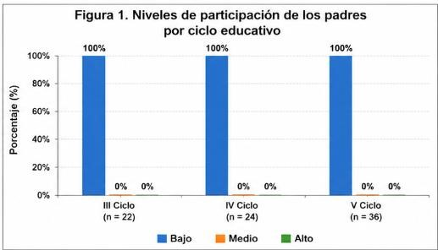

Tabla 5 Niveles de apoyo familiar en un centro de educación básica especial en la provincia de Andahuaylas.
Niveles / ciclos | Bajo |  |  | Medio |  |  | Alto |  |  | Total
Niveles / ciclos | f | % | f |  | % | f |  | % | f |  | %
III Ciclo | 1 | 4.5% | 20 |  | 90.9% | 1 |  | 4.5% | 22 |  | 100%
IV Ciclo | 1 | 4.2% | 22 |  | 91.7% | 1 |  | 4.2% | 24 |  | 100%
V Ciclo | 0 | 0% | 36 |  | 100.0% | 0 |  | 0% | 36 |  | 100%
Total | 2 | 2.4% | 78 |  | 95.1% | 2 |  | 2.4% | 82 |  | 100%
Fuente: Elaboración propia.
Figura 2
Niveles de apoyo familiar en un centro de educación básica especial en la provincia de Andahuaylas.
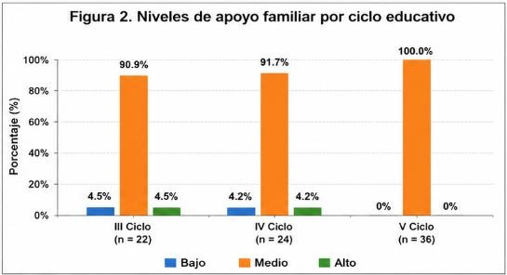
En la Tabla 5 se observa que el nivel medio de apoyo familiar concentra al 95.1 % de los estudiantes, equivalente a 78 participantes, mientras que los niveles bajo y alto representan, respectivamente, el 2.4 % de la muestra, con 2 estudiantes en cada categoría. Esta distribución evidencia que el apoyo familiar se concentra predominantemente en un nivel medio, lo que permite caracterizar a la población estudiada por la presencia de un respaldo familiar moderado. No obstante, debido a la reducida representación de los niveles bajo y alto, no resulta pertinente establecer diferencias concluyentes entre dichos grupos únicamente a partir de la distribución descriptiva.

Tabla 6
Niveles de la competencia se comunica oralmente en su lengua materna en un centro de educación básica especial en la provincia de Andahuaylas.

Inicio Niveles / ciclos |  |  |  | Desarrollo |  | Logrado
f |  | % | f |  | % | f | %
Se comunica oralmente en su lengua materna
III Ciclo | 6 | 27.3% | 15 |  | 68.2% | 1 | 4.5%
IV Ciclo | 4 | 16.7% | 20 |  | 83.3% | 0 | 0%
V Ciclo | 5 | 13.9% | 30 |  | 83.3% | 1 | 2.8%
Lee diversos tipos de textos escritos en su lengua materna
III Ciclo | 5 | 22.7% | 16 |  | 72.7% | 1 | 4.5%
IV Ciclo | 5 | 20.8% | 18 |  | 75% | 1 | 4.2%
V Ciclo | 5 | 13.9% | 29 |  | 80.6% | 2 | 5.6%
Escribe diversos tipos de textos en su lengua materna
III Ciclo | 4 | 18.2% | 18 |  | 81.8% | 0 | 0%
IV Ciclo | 4 | 16.7% | 20 |  | 83.3% | 0 | 0%
V Ciclo | 5 | 13.9% | 31 |  | 86.1% | 0 | 0%
Fuente: Elaboración propia.
Figura 3
Niveles de la competencia se comunica oralmente en su lengua materna en un centro de educación básica especial en la provincia de Andahuaylas.
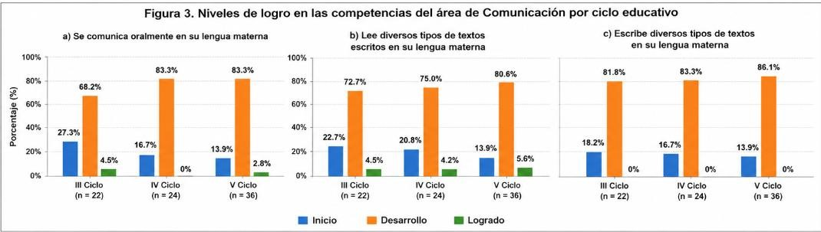

En la Tabla 6 se evidencia la distribución de los niveles de logro académico alcanzados por los estudiantes en las competencias evaluadas del área de Comunicación. En la competencia relacionada con la comunicación oral, el 79.3 % de los estudiantes se encuentra en el nivel de desarrollo, el 19.5 % en inicio y el 2.4 % en logrado. En la competencia de lectura, el 76.8 % se ubica en desarrollo, el 19.1 % en inicio y el 4.9 % en logrado. Finalmente, en la competencia de escritura, el 84.1 % se encuentra en desarrollo, el 15.9 % en inicio y no se registran estudiantes en el nivel logrado. En conjunto, los resultados muestran que el logro académico de los estudiantes se concentra principalmente en el nivel de desarrollo, mientras que una proporción menor se encuentra en inicio y son pocos los estudiantes que alcanzan el nivel logrado. Por ello, los resultados descriptivos evidencian que el logro académico en el área de Comunicación presenta predominantemente un nivel intermedio de desarrollo.

5.2. Análisis inferencial
Objetivo específico 2: Determinar la influencia de la participación de los padres en relación al logro académico de sus hijos en el área de comunicación en un centro de educación básica especial en la provincia de Andahuaylas.
Tabla 7
Efecto de la participación de los padres en el logro académico de los hijos en un centro de educación básica especial en la provincia de Andahuaylas.
Participación de los  padres |  |  |  | Logro académico
 |  | En inicio |  | En proceso Logrado |  |  |  |  | X2 p
 | f |  | % | f | % | f | %
Bajo | 2 |  | 2.4% | 78 | 95.1% | 2 | 2.4%
Medio | 0 |  | 0% | 0 | 0% | 0 | 0% | .242 |  | .152
Alto | 0 |  | 0% | 0 | 0% | 0 | 0%

La Tabla 7 presenta la distribución del logro académico según el nivel de participación de los padres. Debido a que el 100 % de los estudiantes presenta un nivel bajo de participación parental, la totalidad de los casos se concentra en esta categoría. Dentro de este grupo, el 95.1 % de los estudiantes se ubica en el nivel de logro académico en proceso, el 2.4 % en inicio y el 2.4 % en logrado. La prueba chi cuadrado obtuvo χ² = .242 y p = .152, valor superior al criterio de significancia de .05, por lo que no se evidencia una asociación estadísticamente significativa entre la participación de los padres y el nivel de logro académico. En consecuencia, aunque descriptivamente se observa una concentración del logro académico en el nivel en proceso, los resultados inferenciales no permiten establecer que las diferencias en el logro académico estén asociadas significativamente con la participación parental.

Tabla 8
Análisis de regresión lineal de la participación de los padres en el logro académico, de los hijos en un centro de educación básica especial en la provincia de Andahuaylas.

Participación de los padres |  |  | Logro académico
Participación de los padres | B | Β | T | P | R²
Participación de los padres | .292 | .209 | 1.51 | .109 | .042

La Tabla 8 presenta el análisis de regresión lineal entre la participación de los padres y el logro académico. Se obtuvo un coeficiente B = .292 y un coeficiente estandarizado β = .209, lo que evidencia una relación positiva de magnitud baja entre ambas variables. Sin embargo, el valor de significancia p = .109 es superior a .05, por lo que la relación no resulta estadísticamente significativa. Asimismo, el coeficiente de determinación R² = .042 indica que la participación de los padres explica el 4.2 % de la variabilidad del logro académico. Por tanto, aunque se identifica una tendencia positiva, la evidencia estadística no permite considerar a la participación de los padres como un predictor significativo del logro académico de manera aislada, siendo probable que este se encuentre relacionado con otros factores educativos, familiares y contextuales.
Objetivo específico 3: Determinar la influencia del apoyo familiar en relación al logro académico de sus hijos en el área de comunicación en un centro de educación básica especial en la provincia de Andahuaylas.
Tabla 9
Efecto del apoyo familiar en el logro académico, de los hijos en un centro de educación básica
especial en la provincia de Andahuaylas.
F f %
Apoyo familiar

Logro académico

En inicio

En proceso

Logrado

X2

P

%

F

%

Bajo

1

1
.
2
%

2

2.4
%

0

0
%

.
4
04

.
4
27

Medio

1

1.
2
%

74

90
.
5
%

2

2.4
%

Alto 0 0% 2 2.4% 0 0%

La Tabla 9 presenta la distribución del logro académico según el nivel de apoyo familiar. En el grupo con bajo apoyo familiar, el 1.2 % de los estudiantes se encuentra en inicio, el 2.4 % en proceso y no se registran casos en logrado. En el nivel medio de apoyo familiar, el 1.2 % se ubica en inicio, el 90.5 % en proceso y el 2.4 % en logrado. En el nivel alto, no se registran estudiantes en inicio, el 2.4 % se encuentra en proceso y no se presentan casos en logrado. En términos generales, el logro académico se concentra en el nivel en proceso, independientemente del nivel de apoyo familiar. La prueba chi cuadrado obtuvo χ² = .404 y p = .427, valor superior a .05, por lo que no se evidencia una asociación estadísticamente significativa entre el apoyo familiar y el logro académico. En consecuencia, las diferencias observadas en la distribución del logro académico no pueden atribuirse estadísticamente al nivel de apoyo familiar en la muestra estudiada.
Tabla 10
Análisis de regresión lineal del apoyo familiar en el logro académico de los hijos en un centro de educación básica especial en la provincia de Andahuaylas.
Apoyo  familiar |  |  | Logro académico
Apoyo  familiar | B | Β | T | P | R²
Apoyo  familiar | .283 | .179 | 1.61 | .109 | .032

La Tabla 10 presenta el análisis de regresión lineal del apoyo familiar sobre el logro académico. Los resultados muestran un coeficiente B = .283 y un coeficiente estandarizado β = .179, evidenciando una relación positiva de baja magnitud. No obstante, el valor de significancia p = .109 supera el criterio de .05, por lo que la relación no es estadísticamente significativa. Asimismo, el coeficiente de determinación R² = .032 indica que el apoyo familiar explica únicamente el 3.2 % de la variabilidad del logro académico. Por consiguiente, aunque el sentido de la relación es positivo, la evidencia estadística no permite afirmar que el apoyo familiar constituya un predictor significativo del logro académico de manera independiente.

CAPÍTULO VI DISCUSIÓN
El objetivo general de la investigación consistió en determinar el efecto de la participación de los padres y del apoyo familiar autoevaluado sobre el logro académico de los estudiantes en el área de Comunicación de un Centro de Educación Básica Especial de la provincia de Andahuaylas. Los resultados obtenidos mediante el análisis de regresión lineal múltiple mostraron que el modelo alcanzó un coeficiente de determinación R² = .743, indicando que la participación de los padres y el apoyo familiar, considerados conjuntamente, explican el 74.3 % de la variabilidad observada en el logro académico. Al analizar individualmente los predictores, la participación de los padres presentó B = 1.28, β = .854 y p = .001, evidenciando una relación positiva y estadísticamente significativa con el logro académico; mientras que el apoyo familiar presentó B = .283, β = .091 y p = .109, por lo que su contribución individual no alcanzó significancia estadística. En consecuencia, la elevada capacidad explicativa del modelo se encuentra principalmente asociada con la participación de los padres, mientras que el apoyo familiar presenta un aporte específico reducido.
Este resultado evidencia que la participación de los padres constituye el predictor con mayor peso relativo dentro del modelo, dado que presenta un coeficiente estandarizado β = .854 y un nivel de significancia p = .001. Por su parte, el apoyo familiar, pese a presentar una dirección positiva, no evidencia una contribución estadísticamente significativa. En este sentido, el logro académico puede estar condicionado por la interacción de diferentes factores familiares, pedagógicos e institucionales, por lo que la participación directa de los padres adquiere particular relevancia en estudiantes que requieren apoyos educativos diferenciados.
Los resultados se relacionan con lo encontrado por Wahyuni y Mangunsong (2022), quienes observaron que la participación de los padres tenía una relación significativa con el logro académico de estudiantes con necesidades educativas especiales en Indonesia. Además, señalaron que el nivel educativo de los padres también podía influir, ya que una mayor formación ayudaba a fortalecer el efecto de su participación en el desempeño escolar. Esto permite entender que el acompañamiento familiar puede tener un papel importante en el aprendizaje de estudiantes que requieren apoyos educativos más específicos. En el caso peruano, Cansaya et al. (2023) encontraron que cuando la familia participa de manera constante, resulta más fácil dar continuidad a las actividades escolares, fortalecer los hábitos de estudio y acompañar mejor el desempeño académico de los estudiantes con necesidades educativas especiales. También resaltaron que una comunicación más cercana entre padres y docentes ayuda a conocer sus avances y atender a tiempo las dificultades que puedan aparecer, por lo que el apoyo familiar cobra mayor importancia cuando se refleja en acciones concretas durante el proceso educativo.
De forma similar, estos resultados también se acercan a lo señalado por Ancco y Huamán (2025), quienes realizaron un estudio en Andahuaylas sobre el acompañamiento de los padres y su relación con el logro académico. Los autores encontraron una relación directa y significativa entre ambas variables (r = .205; p < .05), concluyendo que el acompañamiento parental se relaciona con el logro académico de los estudiantes. Esta coincidencia resulta especialmente relevante debido a que ambos estudios fueron desarrollados en el contexto de Andahuaylas y abordan variables familiares vinculadas con el logro académico.
Asimismo, Rojas (2022) reportó una relación significativa entre el acompañamiento familiar y los logros de aprendizaje en estudiantes de una institución educativa de Andahuaylas, obteniendo r = .572; p < .01. El autor sostuvo que un mayor acompañamiento familiar se relacionaba con mayores niveles de logro educativo. Este antecedente respalda la relevancia del entorno familiar en el proceso educativo y permite reconocer la participación parental como un componente potencialmente asociado con el aprendizaje.
Por otra parte, los resultados pueden contrastarse con Reyes et al. (2025), quienes evidenciaron que tanto los recursos escolares como la participación activa de los padres contribuyen favorablemente al desempeño académico de estudiantes que reciben educación especial, especialmente cuando ambos factores actúan de manera complementaria. Esta perspectiva resulta pertinente para interpretar el R² = .743 obtenido en la presente investigación, debido a que el logro académico puede estar relacionado con la interacción de diferentes condiciones familiares, pedagógicas e institucionales y no exclusivamente con una variable aislada.
En relación con el primer objetivo específico, orientado a determinar los niveles de participación de los padres, apoyo familiar y logro académico de los estudiantes en el área de
Comunicación, los resultados evidenciaron que el 100 % de los estudiantes presentó un nivel bajo de participación de los padres, independientemente del ciclo educativo. Respecto al apoyo familiar, el 95.1 % se ubicó en el nivel medio, mientras que los niveles bajo y alto representaron el 2.4 % cada uno. En cuanto al logro académico, la distribución mostró un predominio del nivel En desarrollo en las tres competencias evaluadas del área de Comunicación, mientras que el nivel Logrado presentó una frecuencia reducida y fue inexistente en la competencia de escritura.
El hallazgo más relevante corresponde al nivel bajo de participación de los padres, debido a que la totalidad de los estudiantes evaluados se ubicó en esta categoría. Este resultado evidencia una limitada participación parental en el proceso educativo de la población estudiada. En el contexto de la educación básica especial, esta situación adquiere relevancia debido a la necesidad de articulación entre las acciones desarrolladas en la institución educativa y el acompañamiento realizado en el entorno familiar.
Estos resultados difieren de lo señalado por Cansaya et al. (2023), quienes encontraron que cuando la familia participa de manera constante se fortalecen los hábitos de estudio, se da mayor continuidad a las actividades escolares y puede mejorar el desempeño académico de los estudiantes con necesidades educativas especiales. Además, señalaron que mantener una comunicación cercana entre padres y docentes ayuda a conocer mejor los avances de los estudiantes y atender a tiempo las dificultades que puedan aparecer durante el aprendizaje.
De manera similar, Serrano (2025) encontró una relación positiva y moderada entre la participación familiar y las habilidades funcionales en estudiantes con necesidades educativas especiales de CEBE de Abancay (Rho = .632; p < .05). Aunque en este caso se trabajó con una variable diferente al logro académico, los resultados también muestran que la participación de la familia puede tener un papel importante en el desarrollo de estos estudiantes.
En cuanto al apoyo familiar, el hecho de que el 95.1 % de los estudiantes se ubique en un nivel medio muestra que el acompañamiento recibido en casa es moderado. Este resultado se relaciona con lo señalado por Panicker (2025), quien encontró que estar pendiente de las actividades escolares, mantener comunicación con los docentes y establecer rutinas de estudio puede favorecer el rendimiento académico y la adaptación escolar de estudiantes con discapacidad de aprendizaje. En esa misma línea, Guo y Keles (2025), luego de revisar distintas intervenciones con padres de niños con dificultades específicas de aprendizaje, encontraron mejoras en el desempeño académico cuando las familias participaron de manera activa en las.
En relación con el segundo objetivo específico, orientado a determinar la relación entre la participación de los padres y el logro académico, los resultados descriptivos muestran que, dentro del nivel bajo de participación parental, el 2.4 % de los estudiantes se ubicó en el nivel Inicio, el 95.1 % en En proceso y el 2.4 % en Logrado. La prueba de chi cuadrado obtuvo χ² = .242 y p = .152, valor superior a .05, por lo que no se evidencia una asociación estadísticamente significativa entre la participación de los padres y el logro académico. Este resultado indica que, aunque descriptivamente la mayor proporción de estudiantes se concentra en el nivel En proceso, no existe evidencia estadística suficiente para atribuir dicha distribución al nivel de participación parental.
Asimismo, el análisis de regresión lineal mostró B = .292, β = .209, p = .109 y R² = .042. El coeficiente positivo indica una tendencia de asociación directa entre la participación de los padres y el logro académico; sin embargo, el valor de p = .109, superior a .05, demuestra que esta relación no es estadísticamente significativa. Además, el R² = .042 indica que la participación de los padres explica únicamente el 4.2 % de la variabilidad del logro académico. En consecuencia, la participación parental presenta una asociación positiva de baja magnitud, pero no constituye un predictor estadísticamente significativo del logro académico cuando se analiza de manera independiente.
Estos hallazgos difieren de Wahyuni y Mangunsong (2022), quienes encontraron una relación significativa entre la participación parental y el logro académico de estudiantes con necesidades educativas especiales. Asimismo, difieren de Carrasco (2024), quien encontró una relación positiva entre la participación activa de los padres y el rendimiento académico en estudiantes de educación básica regular, destacando el acompañamiento en las tareas, la supervisión de los estudios y la comunicación frecuente con los docentes como elementos vinculados con mejores resultados académicos.
De igual manera, los resultados presentan una diferencia respecto a Ancco y Huamán (2025), quienes, en Andahuaylas, encontraron una relación directa y significativa entre el acompañamiento de los padres y el logro académico (r = .205; p < .05). Esta diferencia podría estar relacionada con las características propias de la población estudiada, ya que los participantes pertenecen a un Centro de Educación Básica Especial y necesitan apoyos educativos acordes con sus necesidades. Por ello, aunque la participación de los padres sigue siendo importante dentro del proceso educativo, en este grupo no necesariamente llega a explicar de manera significativa las diferencias encontradas en el logro académico.
Respecto al tercer objetivo específico, que buscó conocer la relación entre el apoyo familiar y el logro académico, los resultados muestran que el 90.5 % de los estudiantes con un nivel medio de apoyo familiar se encontraba En proceso, mientras que el 1.2 % estaba en Inicio y el 2.4 % en Logrado. Al aplicar la prueba de chi cuadrado se obtuvo χ² = .404 y p = .427, siendo este último valor mayor a .05, por lo que no se encontró una relación estadísticamente significativa entre ambas variables, es decir, las diferencias observadas en el logro académico no permiten afirmar que estén asociadas con el nivel de apoyo familiar.
De manera similar, la regresión lineal presentó valores de B = .283, β = .179, p = .109 y R² = .032, lo que muestra una relación positiva, aunque de baja magnitud, sin embargo, como el valor de p = .109 es mayor a .05, el apoyo familiar no mostró una contribución estadísticamente significativa sobre el logro académico. Asimismo, el R² = .032 indica que esta variable explica únicamente el 3.2 % de la variabilidad del logro académico. Por consiguiente, aunque existe una tendencia positiva, los resultados no proporcionan evidencia suficiente para considerar al apoyo familiar como un predictor significativo del logro académico de manera independiente.
Estos resultados difieren de Rojas (2022), quien encontró una relación significativa entre el acompañamiento familiar y los logros de aprendizaje en estudiantes de una institución educativa de Andahuaylas, reportando r = .572; p < .01. Asimismo, contrastan con Quispe (2023), quien identificó una relación positiva y significativa entre el acompañamiento familiar y el logro de aprendizajes, destacando el papel de la supervisión de las actividades escolares, la comunicación permanente y el apoyo de los padres.
También existe una diferencia respecto a Panicker (2025), quien concluyó que el apoyo familiar constituye un predictor importante del éxito académico de estudiantes con discapacidad de aprendizaje. El estudio destacó que la supervisión escolar, la comunicación constante con los docentes y el establecimiento de rutinas de estudio favorecen el rendimiento académico.
Una posible explicación de esta diferencia puede estar en la forma en que se brinda el apoyo familiar, ya que el hecho de que el 95.1 % de los estudiantes se encuentre en un nivel medio no significa que ese acompañamiento responda siempre a las estrategias pedagógicas que realmente necesitan para mejorar su logro académico. En estudiantes con necesidades educativas especiales, el aprendizaje suele requerir apoyos más específicos que las familias no siempre conocen o saben cómo aplicar, por ello, aunque exista acompañamiento en casa, este podría no reflejarse directamente en mejores resultados cuando no va acompañado de una orientación especializada.
Esta idea también puede entenderse desde la teoría del capital cultural de Bourdieu (1986), quien señala que la influencia de la familia en la educación no depende solo de la disposición de los padres para apoyar, sino también de los recursos culturales, lingüísticos y educativos con los que cuentan, por eso, aun cuando exista interés y compromiso familiar, este apoyo puede resultar limitado si no se dispone de herramientas adecuadas y de una orientación que permita acompañar mejor el aprendizaje.
CAPÍTULO VII CONCLUSIONES
- En relación con el objetivo general, orientado a determinar el efecto de la participación de los padres y del apoyo familiar autoevaluado sobre el logro académico de los estudiantes en el área de Comunicación, se concluye que la participación de los padres constituye un factor significativo que influye en el desarrollo de las competencias comunicativas, evidenciándose un efecto estadísticamente significativo en el modelo de regresión (p = .001). Este resultado permite afirmar que la interacción activa de los padres en el proceso educativo favorece el desempeño académico de los estudiantes. En contraste, el apoyo familiar autoevaluado no presentó un efecto estadísticamente significativo (p = .109), lo cual sugiere que, aunque existe una tendencia positiva, su impacto puede depender de otros factores pedagógicos, familiares y contextuales presentes en el entorno educativo.
- En relación con el primer objetivo específico, orientado a determinar los niveles de participación de los padres, apoyo familiar autoevaluado y logro académico de los estudiantes en el área de Comunicación de un Centro de Educación Básica Especial de la provincia de Andahuaylas, se concluye que la totalidad de los padres presenta un nivel bajo de participación en el proceso educativo, mientras que el apoyo familiar autoevaluado se concentra principalmente en un nivel medio (95,1 %). Asimismo, el logro académico de los estudiantes se ubica mayoritariamente en el nivel Desarrollo en las tres competencias del área de Comunicación, observándose una reducida proporción de estudiantes que alcanza el nivel Logrado y la ausencia de este nivel en la competencia relacionada con la producción de textos escritos.
- En relación con el segundo objetivo específico, orientado a determinar la influencia de la participación de los padres en el logro académico de los estudiantes en el área de Comunicación, se concluye que, aunque existe una relación positiva entre la participación de los padres y el logro académico, esta no es estadísticamente significativa (p = .109). Esto quiere decir que, si bien una mayor participación de los padres se relaciona con mejores resultados académicos, los datos obtenidos no permiten afirmar que exista una influencia significativa. Por tanto, la participación de los padres constituye un aspecto importante del acompañamiento de los estudiantes, pero en este estudio no se encontró evidencia suficiente para considerarla un factor que influya significativamente en su logro académico.
- En relación con el tercer objetivo específico, orientado a determinar el efecto del apoyo familiar autoevaluado sobre el logro académico de los estudiantes en el área de Comunicación, se concluye que, aunque la mayoría de los estudiantes presenta un nivel medio de apoyo familiar, esta variable no evidenció un efecto estadísticamente significativo sobre el logro académico (p = .109). Este resultado indica que el apoyo familiar percibido por los estudiantes no necesariamente se traduce en acciones concretas de acompañamiento pedagógico que impacten directamente en su desempeño académico, por lo que su influencia podría depender de otros factores asociados a la calidad del acompañamiento, las estrategias educativas implementadas por la familia y las características propias del contexto escolar.

CAPÍTULO VIII RECOMENDACIONES
- Se recomienda a los directores de las instituciones de educación básica especial promover políticas institucionales que fortalezcan la participación activa de los padres de familia en el proceso educativo de sus hijos, mediante la implementación de programas de integración familia–escuela, talleres formativos y espacios permanentes de comunicación. Estas acciones permitirán consolidar una cultura de corresponsabilidad educativa y potenciar el involucramiento parental, considerando que esta variable demostró ejercer un efecto significativo sobre el logro académico de los estudiantes.
- Se recomienda a los docentes del área de Comunicación diseñar e implementar estrategias pedagógicas que favorezcan la participación permanente de las familias en las actividades de aprendizaje, promoviendo proyectos de lectura compartida, narración oral, actividades comunicativas en el hogar y tareas que requieran el acompañamiento de los padres. Estas acciones contribuirán a fortalecer las competencias comunicativas de los estudiantes y a incrementar la participación familiar en el proceso educativo.
- Se recomienda a los padres acompañar de forma más cercana la educación de sus hijos, estar presentes en las actividades que organiza la institución, apoyarlos con las tareas y aprovechar algunos momentos en casa para conversar, orientar y reforzar lo aprendido, ya que este acompañamiento puede ayudar a fortalecer sus competencias comunicativas y mejorar poco a poco su desempeño académico.
- Se recomienda al área de psicología de la institución educativa desarrollar programas permanentes de orientación y acompañamiento familiar que fortalezcan las habilidades parentales relacionadas con el seguimiento académico, la comunicación familiar y el apoyo educativo en el hogar. Asimismo, se sugiere brindar estrategias prácticas que permitan a las familias transformar el apoyo cotidiano en acciones pedagógicas efectivas que favorezcan el aprendizaje y el desarrollo integral de los estudiantes.
- Se recomienda a futuros investigadores profundizar en el estudio de los factores familiares y educativos asociados al logro académico de estudiantes de educación básica especial, incorporando variables como el clima familiar, la autoeficacia parental, las estrategias de apoyo en el hogar, el nivel educativo de los padres y las prácticas pedagógicas inclusivas. Asimismo, se sugiere ampliar el tamaño de la muestra y emplear diseños longitudinales o explicativos que permitan comprender con mayor precisión los factores que influyen en el desarrollo de las competencias comunicativas y en los logros académicos de esta población.
REFERENCIAS BIBLIOGRÁFICAS
Ainscow, M. (2001). Desarrollo de escuelas inclusivas: Ideas, propuestas y experiencias para mejorar las instituciones escolares. Narcea.
Altschul, I. (2012). Linking socioeconomic status to the academic achievement of Mexican
American youth through parent involvement in education. Journal of the Society for Social
Work and Research, 3(1), 13–30. https://doi.org/10.5243/jsswr.2012.2
Ausubel, D. P. (1968). Educational psychology: A cognitive view. Holt, Rinehart and Winston.
Ausubel, D. P. (2002). Adquisición y retención del conocimiento: Una perspectiva cognitiva. Paidós.
Ancco, C. y Huamán, K. (2025) Acompañamiento de los padres y su relación con el logro académico de los estudiantes del V ciclo de una institución educativa de Andahuaylas en el año 2023 [Tesis de licenciatura, Universidad Nacional José María Arguedas].
https://repositorio.unajma.edu.pe/backend/api/core/bitstreams/a03050b8-d739-4861aca9-c033d668304f/content
Bandura, A. (1986). Social foundations of thought and action: A social cognitive theory.
Prentice-Hall.
Bandura, A. (1997). Self-efficacy: The exercise of control. W. H. Freeman.
Bazán, A., Sánchez, B., & Castañeda, S. (2007). Cuestionario de Apoyo Familiar para el
Aprendizaje Escolar. Facultad de Psicología, Universidad Nacional Autónoma de México.
Bazán-Ramírez, A., Márquez-Ibarra, L., & Félix-López, E. G. (2022). Apoyo familiar en el estudio de escolares en un contexto de vulnerabilidad. Revista Educación, 46(1). https://doi.org/10.15517/revedu.v46i1.44903
Bazán-Ramírez, A., Sánchez, B., & Castañeda, S. (2016). Escala de estrategias de apoyo familiar para el aprendizaje escolar. (Instrumento utilizado y validado en investigaciones sobre apoyo familiar).
Benavides, M. (2010). Factores asociados al rendimiento escolar en América Latina. Grupo de
Análisis para el Desarrollo (GRADE).
Black, P., & Wiliam, D. (1998). Assessment and classroom learning. Assessment in Education: Principles, Policy & Practice, 5(1), 7–74. https://doi.org/10.1080/0969595980050102
Bolívar, A., & Bolívar-Ruano, M. R. (2015). La participación de las familias en la educación escolar. Editorial Síntesis.
Bronfenbrenner, U. (1979). The ecology of human development: Experiments by nature and design. Harvard University Press.
Bronfenbrenner, U. (1987). La ecología del desarrollo humano. Paidós.
Bronfenbrenner, U., & Morris, P. A. (2006). The bioecological model of human development. Handbook of child psychology
Cansaya Valer, Y., & Franco Sánchez, M. K. (2023). Participación de la familia en la educación. Horizontes. Revista de Investigación en Ciencias de la Educación, 7(27), 186–199. https://doi.org/10.33996/revistahorizontes.v7i27.506
Moreto, M. (2025) El acompañamiento de los padres en el proceso educativo de sus hijos y su relación con la motivación en el aprendizaje de los estudiantes del V ciclo de la I.E. Ramón
Castilla N° 001 distrito de Agua Blanca provincia de San José de Sisa y región San Martín [Tesis de licenciatura, Universidad Nacional de Educación Enrique Guzmán y Valle].
https://repositorio.une.edu.pe/server/api/core/bitstreams/bda50882-0bb6-48da-9e1e-
994d169377d8/content
Carrasco Huamán, A. (2024). Participación de los padres de familia y rendimiento escolar de los estudiantes del VII ciclo de la Institución Educativa Ricardo Palma, Pacobamba– Andahuaylas–Apurímac–2023 (Tesis de maestría). Universidad Nacional de San Antonio
Abad del Cusco. http://hdl.handle.net/20.500.12918/8942
Cassany, D. (2006). Tras las líneas: Sobre la lectura contemporánea. Anagrama.
Christenson, S. L. (2021). Family-school partnerships: Promoting student competence and success. Routledge.
Coleman, J. S. (1988). Social capital in the creation of human capital. American Journal of
Sociology, 94, S95–S120. https://doi.org/10.1086/228943
Comellas, M. J. (2019). Familia, escuela y comunidad: Un encuentro necesario. Graó.
Consejo Nacional para la Integración de la Persona con Discapacidad. (2024). Registro Nacional de la Persona con Discapacidad. https://www.gob.pe/conadis
Consejo Nacional para la Integración de la Persona con Discapacidad. (2024). Registro Nacional de la Persona con Discapacidad. CONADIS. https://www.gob.pe/conadis
Creswell, J. W. (2014). Research design: Qualitative, quantitative, and mixed methods approaches (4th ed.). SAGE Publications.
Cronbach, L. J. (1951). Coefficient alpha and the internal structure of tests. Psychometrika, 16(3), 297–334. https://doi.org/10.1007/BF02310555
Domínguez, S. (2008). Percepción del apoyo familiar y rendimiento académico en estudiantes de educación básica. Universidad Nacional Autónoma de México.
Domínguez, S. (2011). Validación del Cuestionario de Apoyo Familiar para estudiantes de educación básica. Universidad Nacional Autónoma de México.
Duk, C. (2003). El enfoque de las necesidades educativas especiales en el marco de la educación inclusiva. Oficina Regional de Educación para América Latina y el Caribe (OREALC/UNESCO Santiago).
Epstein, J. L. (1995). School/family/community partnerships: Caring for the children we share. Phi Delta Kappan, 76(9), 701–712.
Epstein, J. L., Sanders, M. G., Sheldon, S. B., Simon, B. S., Salinas, K. C., Jansorn, N. R., Van
Voorhis, F. L., Martin, C. S., Thomas, B. G., Greenfeld, M. D., Hutchins, D. J., & Williams, K. J. (2019). School, family, and community partnerships: Your handbook for action (4th ed.). Corwin.
Fantuzzo, J., McWayne, C., Perry, M. A., & Childs, S. (2004). Multiple dimensions of family involvement and their relations to behavioral and learning competencies for urban, low-
income children. School Psychology Review, 33(4), 467–480.
https://doi.org/10.1080/02796015.2004.12086262
Fantuzzo, J., Tighe, E., & Childs, S. (2000). Family Involvement Questionnaire: A multivariate assessment of family participation in early childhood education. Journal of Educational Psychology, 92(2), 367–376. https://doi.org/10.1037/0022-0663.92.2.367
Field, A. (2013). Discovering statistics using IBM SPSS Statistics (4th ed.). SAGE Publications.
Garbacz, S. A., Sheridan, S. M., Koziol, N. A., Clarke, B. L., & Kwon, K. (2022). Family engagement and partnerships in education: Current evidence and future directions. School Psychology Review, 51(2), 151–166.
García, I. (2021). Educación inclusiva y atención a estudiantes con necesidades educativas especiales en el Perú. Fondo Editorial de la Pontificia Universidad Católica del Perú.
Grolnick, W. S., & Slowiaczek, M. L. (1994). Parents' involvement in children's schooling: A multidimensional conceptualization and motivational model. Child Development, 65(1), 237–252. https://doi.org/10.2307/1131378
Guo, L., & Keles, S. (2025). A systematic review of studies with parent-involved interventions for children with specific learning disabilities. European Journal of Special Needs Education.
Henderson, A. T., & Mapp, K. L. (2002). A new wave of evidence: The impact of school, family, and community connections on student achievement. Southwest Educational Development
Laboratory.
Hernández Sampieri, R., Fernández Collado, C., & Baptista Lucio, P. (2014). Metodología de la investigación (6.ª ed.). McGraw-Hill Education.
Hernández, R. (2021). Apoyo familiar y rendimiento académico en estudiantes de educación básica.
Hoover-Dempsey, K. V., & Sandler, H. M. (1995). Parental involvement in children's education: Why does it make a difference? Teachers College Record, 97(2), 310–331. https://doi.org/10.1177/016146819509700202
Huerta, M. (2009). Relación familia–escuela y participación parental en el aprendizaje escolar. Universidad Nacional Autónoma de México.
Instituto Nacional de Estadística y Censos. (2023). Estadísticas sobre discapacidad en Argentina. https://www.indec.gob.ar
Instituto Nacional de Estadística y Geografía, & Secretaría de Educación Pública. (2023). Principales cifras del Sistema Educativo Nacional 2022-2023. https://www.inegi.org.mx
Kerlinger, F. N., & Lee, H. B. (2002). Investigación del comportamiento: Métodos de investigación en ciencias sociales (4.ª ed.). McGraw-Hill.
Kuder, G. F., & Richardson, M. W. (1937). The theory of the estimation of test reliability. Psychometrika, 2(3), 151–160. https://doi.org/10.1007/BF02288391
Kurth, J. A., Born, K., Love, H., & Miller, A. L. (2022). Parent–school collaboration for students with autism spectrum disorder. Research and Practice for Persons with Severe Disabilities, 47(2), 85–99.
López, M., Quispe, J., & Flores, A. (2022). Interacción familia–escuela y desarrollo de estudiantes con trastorno del espectro autista.
Mapp, K. L., & Bergman, E. (2021). Embracing a new normal: Toward a more liberatory approach to family engagement. Carnegie Corporation of New York.
Marchesi, Á., & Coll, C. (2014). Desarrollo psicológico y educación III: Respuestas educativas a las dificultades de aprendizaje y del desarrollo (2.ª ed.). Alianza Editorial.
Marchesi, Á., & Martín, E. (2014). Calidad de la enseñanza en tiempos de cambio. Alianza
Editorial.
Martiniello, M. (1999). School-family partnerships: A conceptual framework. Harvard Family
Research Project.
Mena, J., García, M., & Fernández, P. (2023). Family support and academic achievement among students with special educational needs. International Journal of Inclusive Education. https://doi.org/10.1080/13603116.2023.
MINEDU. (2017). Currículo Nacional de la Educación Básica. Ministerio de Educación del Perú. https://www.minedu.gob.pe/curriculo/
Ministerio de Educación de la Nación Argentina. (2021). Relevamiento Anual 2021. Dirección
Nacional de Información y Evaluación de la Calidad Educativa.
https://www.argentina.gob.ar/educacion
Ministerio de Educación del Perú. (2013). Norma Técnica para la Educación Básica Especial y servicios de apoyo y asesoramiento para la atención de las necesidades educativas especiales. Ministerio de Educación.
Ministerio de Educación del Perú. (2017). Currículo Nacional de la Educación Básica. Ministerio de Educación. https://www.gob.pe/minedu
Ministerio de Educación del Perú. (2022). Guía de orientaciones para la evaluación diagnóstica en los Centros de Educación Básica Especial (CEBE). Dirección de Educación Básica Especial. Ministerio de Educación del Perú. https://repositorio.minedu.gob.pe
Ministerio de Educación del Perú. (2023). Lineamientos para la Educación Básica Especial y los Servicios de Apoyo y Asesoramiento para la Atención de las Necesidades Educativas
Especiales (SAANEE). Ministerio de Educación. https://www.gob.pe/minedu
Ministerio de Educación del Perú. (2023). Modelo del servicio educativo para los Centros de
Educación Básica Especial (CEBE). Ministerio de Educación. https://www.gob.pe/minedu
Ministerio de Educación del Perú. (2023). Orientaciones para el servicio educativo de los Centros de Educación Básica Especial (CEBE). https://www.gob.pe/minedu
Ministerio de Educación del Perú. (2024). El Perú en PISA 2022. Informe nacional de resultados. Oficina de Medición de la Calidad de los Aprendizajes. Ministerio de Educación.
Ministerio de Educación del Perú. (2024). ENLA 2023: Resumen ejecutivo. Oficina de Medición
de la Calidad de los Aprendizajes.
https://repositorio.minedu.gob.pe/handle/20.500.12799/10420
Ministerio de Educación del Perú. (2024). Reporte técnico de la Evaluación Nacional de Logros de Aprendizaje (ENLA) 2023. Oficina de Medición de la Calidad de los Aprendizajes.
https://repositorio.minedu.gob.pe/handle/20.500.12799/10650
Ñaupas Paitán, H., Valdivia Dueñas, M. R., Palacios Vilela, J. J., & Romero Delgado, H. E. (2018). Metodología de la investigación cuantitativa, cualitativa y redacción de la tesis (5.ª ed.). Ediciones de la U.
Obregón, J. (2024). Participación de los padres y logro académico en estudiantes de educación primaria.
Organisation for Economic Co-operation and Development. (2019). PISA 2018 assessment and analytical framework. OECD Publishing. https://doi.org/10.1787/b25efab8-en
Organisation for Economic Co-operation and Development. (2023). PISA 2022 results (Volume I): The state of learning and equity in education. OECD Publishing.
https://doi.org/10.1787/53f23881-en
Pourdieu, P. (1986). The forms of capital. En J. G. Richardson (Ed.), Handbook of theory and research for the sociology of education (pp. 241–258). Greenwood Press.
Panicker, I. (2025). Parental involvement in learning disabled children's academic success.
International Journal of Education and Pedagogy.
Reglin, G. L. (2002). Project H.O.M.E.: A family intervention program for at-risk youth.
Preventing School Failure, 46(3), 113–116. https://doi.org/10.1080/10459880209603356
Renty, J., & Roeyers, H. (2006). Satisfaction with formal support and education for children with autism spectrum disorder: The voices of the parents. Child: Care, Health and Development, 32(3), 371–385. https://doi.org/10.1111/j.1365-2214.2006.00584.x
Reyes, E. A., Jalagpas, Q. M., Lumacang, J. M., Saycon, L. J., Arubo, F., Manlunas, J., & Huliganga, H. J. (2025). School resources and parental involvement: Its influence on the academic performance of pupils in special needs education. Psychology and Education: A Multidisciplinary Journal.
Rich, D. (1985). The forgotten factor in school success: The family. Home and School Institute.
Rojas, C. (2022) Acompañamiento familiar y logros de aprendizaje de los estudiantes de VI ciclo de una institución educativa en Andahuaylas, 2022 [Tesis de maestría, Universidad César
Vallejo].
https://repositorio.ucv.edu.pe/bitstream/handle/20.500.12692/102049/Rojas_BC-
SD.pdf?sequence=1&isAllowed=y
Salas, V. B., & Rentería, J. M. (2024). Students with special educational needs in regular classrooms and their peer effects on learning achievement. Humanities and Social Sciences Communications, 11, 521. https://doi.org/10.1057/s41599-024-03002-8
Save the Children. (2008). Making schools inclusive: How change can happen. Save the Children
UK.
Sheridan, S. M., Garbacz, S. A., Dockter, J., & Moorman Kim, E. (2020). Family-school partnerships and student learning: A review of current evidence. School Psychology
Review, 49(4), 360–374.
Simón, C., Giné, C., Echeita, G., & Sandoval, M. (2024). Family–school partnerships in inclusive education: A systematic review. European Journal of Special Needs Education.
Solé, I. (1992). Estrategias de lectura. Graó.
Suárez, G. S., Rialpe, F. X., Muñoz, J. A., Neira, M. A., & Solano, B. A. (2024). Factores asociados al rendimiento académico: El apoyo familiar. LATAM Revista Latinoamericana de Ciencias Sociales y Humanidades, 5(4). https://doi.org/10.56712/latam.v5i4.2407
Triola, M. F. (2014). Elementary statistics (12th ed.). Pearson.
Turnbull, A. P., Turnbull, H. R., Wehmeyer, M. L., & Shogren, K. A. (2015). Exceptional lives: Special education in today's schools (8th ed.). Pearson.
UNESCO. (1994). The Salamanca statement and framework for action on special needs education. UNESCO.
UNESCO. (2020). Global education monitoring report 2020: Inclusion and education – All means all. UNESCO. https://unesdoc.unesco.org
UNESCO. (2021). Reimagining our futures together: A new social contract for education. UNESCO. https://unesdoc.unesco.org
UNESCO. (2023). Global education monitoring report 2023: Technology in education: A tool on whose terms? UNESCO.
UNESCO. (2024). UNESCO Peru annual report 2023. UNESCO.
https://www.unesco.org/en/articles/what-has-been-unesco-perus-response-2023
Valdés, Á. A., Martín, M., & Sánchez, P. A. (2009). Participación de los padres de alumnos de educación primaria en las actividades académicas de sus hijos. Revista Electrónica de Investigación Educativa, 11(1), 1–17.
Vygotsky, L. S. (1978). Mind in society: The development of higher psychological processes.
Harvard University Press.
Wahyuni, C., & Mangunsong, F. M. (2022). Parental involvement and the achievement of students with special education needs in Indonesia. Exceptionality Education International, 32(1), 14–34. https://doi.org/10.5206/eei.v32i1.14871.
Warnock, M. (1978). Special educational needs: Report of the Committee of Enquiry into the
Education of Handicapped Children and Young People. Her Majesty's Stationery Office.

Anexo 1. Base de datos
PARTICIPACIÓN DE LOS PADRES
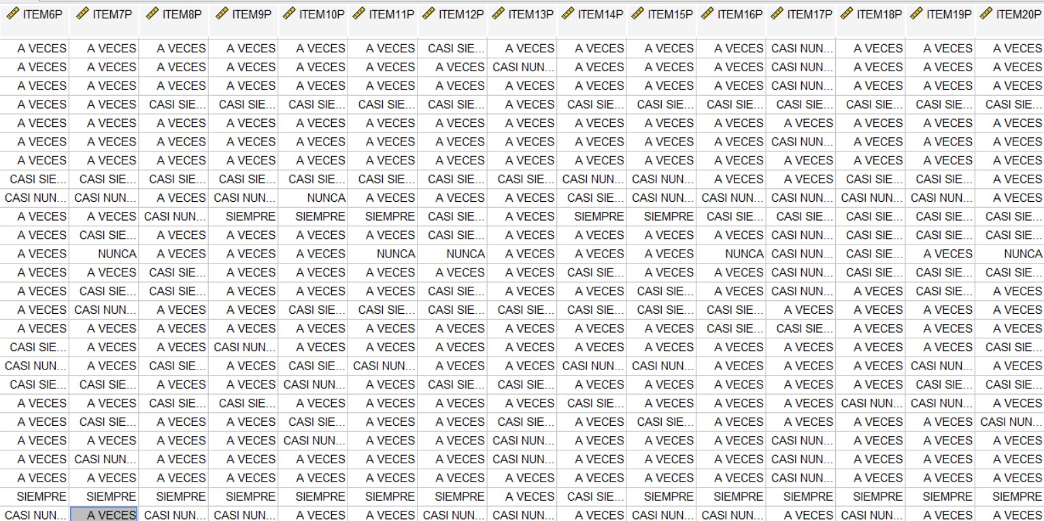
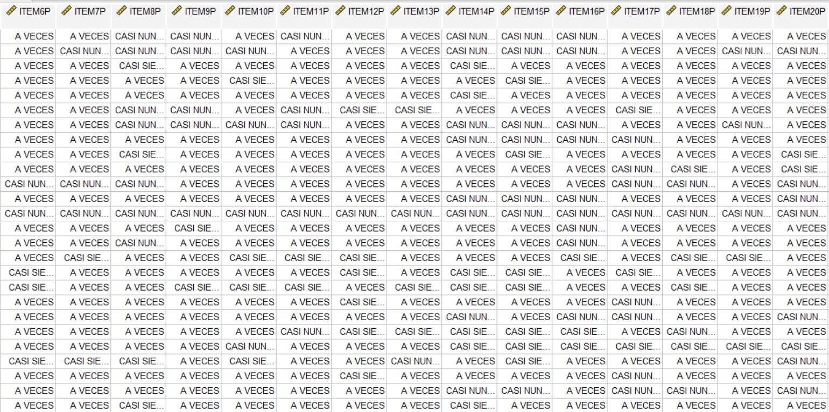

APOYO FAMILIAR
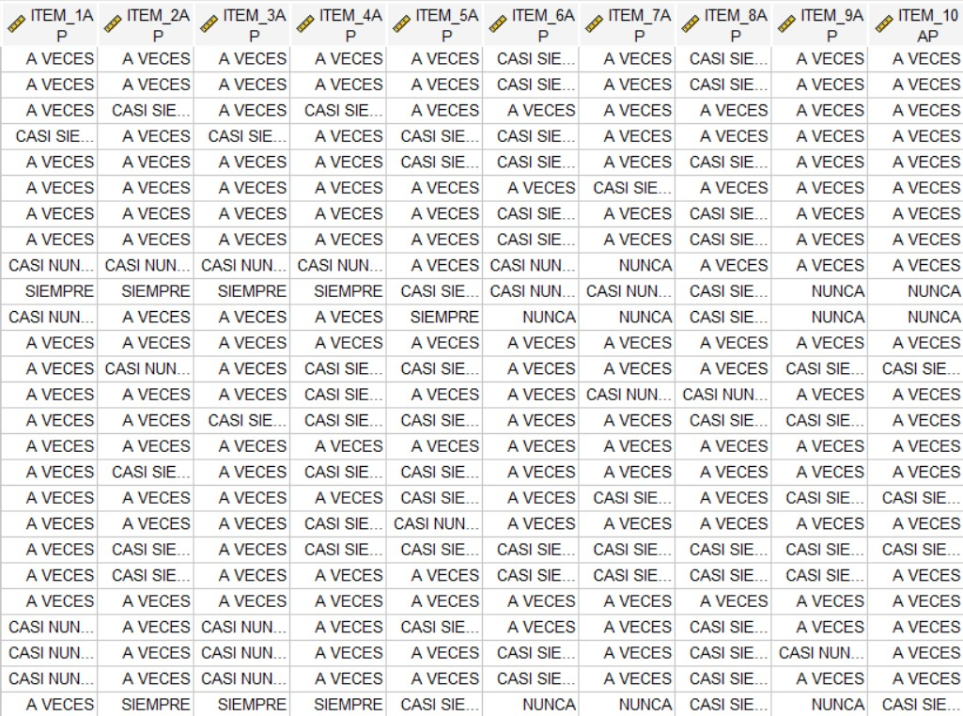
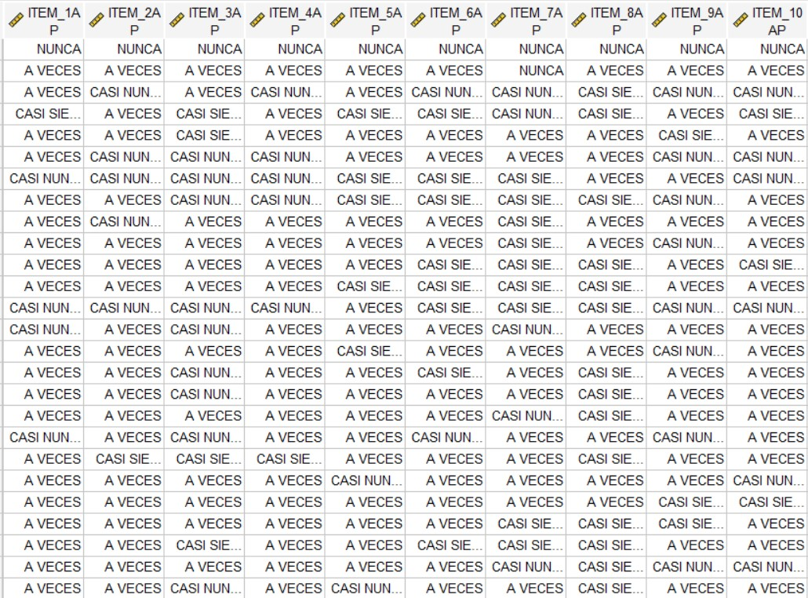
COMPETENCIA SE COMUNICA ORALMENTE EN SU LENGUA MATERNA
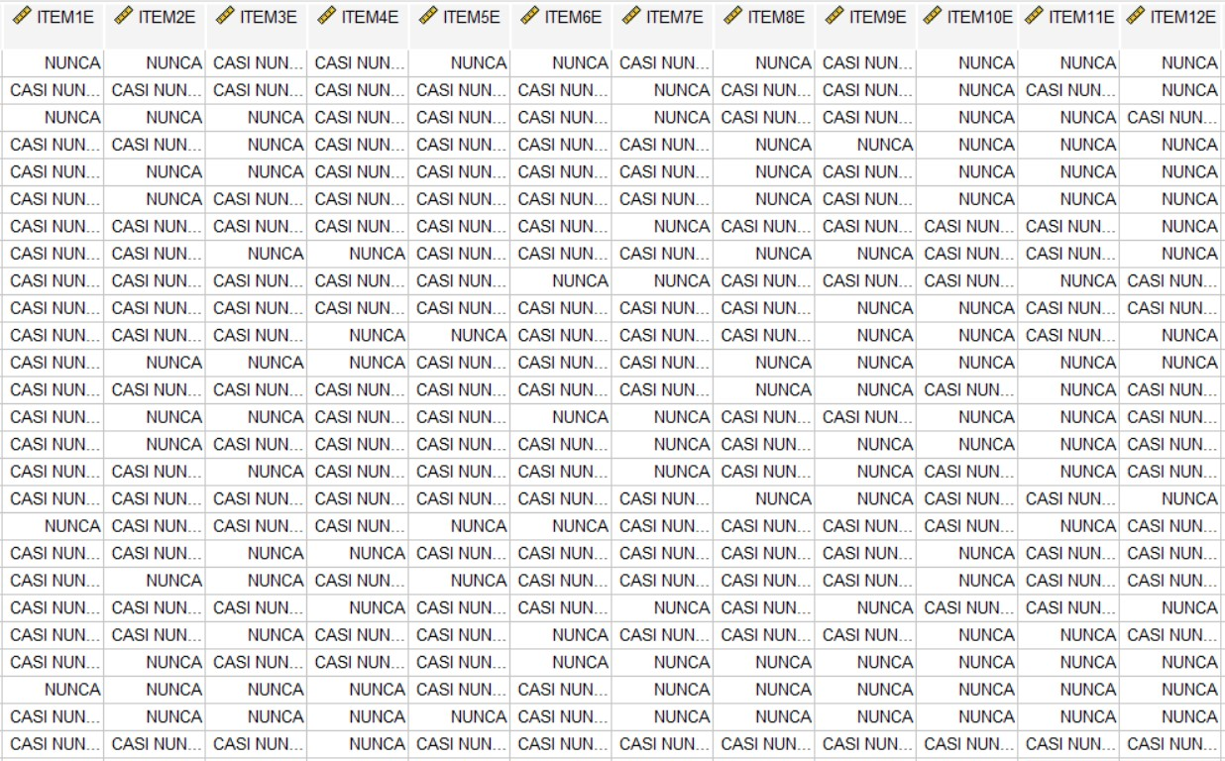
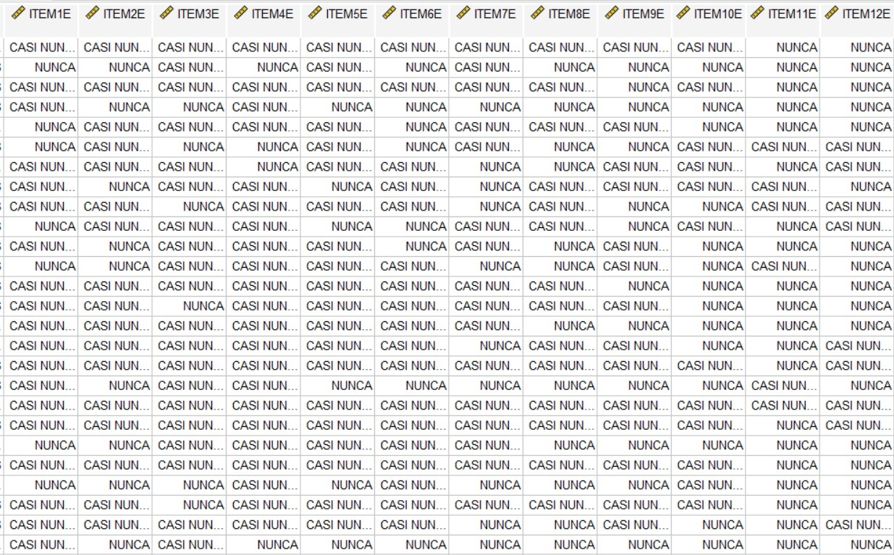

Anexo 2. Matriz de consistencia
Efectos de la Participación y Apoyo familiar sobre logros académicos en estudiantes con necesidades especiales de una institución de Andahuaylas.
PROBLEMA  GENERAL | OBJETIVO  GENERAL | HIPÓTESIS  GENERAL | VARIABLES | DIMENSIÓNES | METODOLOGÍA
¿ Cuál es el efecto de la participación de los padres y del apoyo familiar autoevaluado sobre el logro académico de sus hijos en el área de comunicación en un centro de educación básica especial en la provincia de  Andahuaylas? | Determinar el efecto de la participación de los padres y del apoyo familiar autoevaluado sobre el logro académico de sus hijos en el área de comunicación en un centro de educación básica especial en la provincia de  Andahuaylas. | Existe un efecto significativo de la participación de los padres y del apoyo familiar autoevaluado sobre el logro académico de sus hijos en el área de comunicación en un centro de educación básica especial en la provincia de  Andahuaylas. | V.1. Variable independiente: Participación familiar | Unidimensional | Tipo: Cuantitativo  Nivel: Básico Método:  Predictivo - explicativo Diseño: No experimental Población: La población estuvo compuesta por los padres de familia y sus hijos, 82 matriculados en un centro de educación básica especial de la provincia de Andahuaylas Muestra: No  probabilístico, censal. Por conveniencia. Técnica: encuesta Instrumentos: cuestionarios y lista de cotejos.
 |  |  | V.2. Variable independiente: Apoyo  familiar | D1: Eficacia para el apoyo.  D2: Ayuda con el estudio.  D3: Repaso y evaluación D4: Apoyo y supervision.
PROBLEMA  ESPECÍFICO | OBJETIVO  ESPECÍFICO | HIPÓTESIS  ESPECÍFICA | V.2. Variable independiente: Apoyo  familiar
PE1. ¿Cuáles son los niveles de participación de los padres, apoyo familiar y logro académico de sus hijos en el área de comunicación en un centro de educación básica especial en la provincia de  Andahuaylas?  PE 2 ¿Cuál es la influencia de la participación de los padres en relación al logro académico de sus hijos en el área de comunicación en un centro de educación básica especial en la provincia de  Andahuaylas? | 0E 1. Determinar los niveles de participación de los padres, apoyo familiar y logro académico de sus hijos en el área de comunicación en un centro de educación básica especial en la provincia de  Andahuaylas.  OE2. Determinar la influencia de la participación de los padres en relación al logro académico de sus hijos en el área de comunicación en un centro de educación básica especial en la | HE1: Los niveles de participación de los padres, apoyo familiar y logro académico son elevados de sus hijos en el área de comunicación en un centro de educación básica especial en la provincia de  Andahuaylas. HE2: Existe influencia significativa de la participación de los padres en relación al logro académico de sus hijos en el área de comunicación en un centro de educación básica | V.2. Variable independiente: Apoyo  familiar
 |  |  | V3. Variable dependiente: Logros académicos en el área de comunicación | D1. Se comunica oralmente en su lengua materna. D2. Lee diversos tipos de textos en su lengua materna. D3. Escribe diversos tipos de textos en su lengua materna.
PE 3. ¿Cuál es la influencia del apoyo familiar en relación al logro académico de sus hijos en el área de comunicación en un centro de educación básica especial en la provincia de  Andahuaylas? | provincia de  Andahuaylas.  OE3. Determinar la influencia del apoyo familiar en relación al logro académico de sus hijos en el área de comunicación en un centro de educación básica especial en la provincia de  Andahuaylas. | especial en la provincia de Andahuaylas.  HE3: Existe  influencia significativa del apoyo familiar en relación al logro académico de sus hijos en el área de comunicación en un centro de educación básica especial en la provincia de  Andahuaylas.

Anexo 3. Validación de instrumentos, juicio de expertos
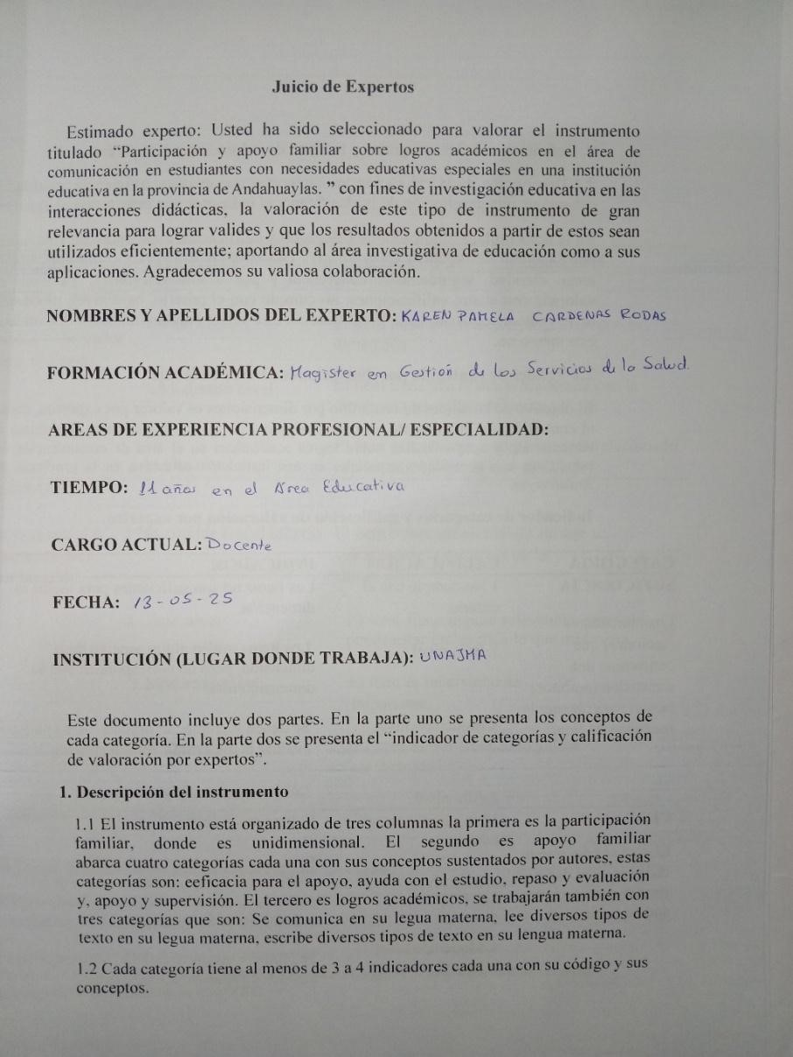

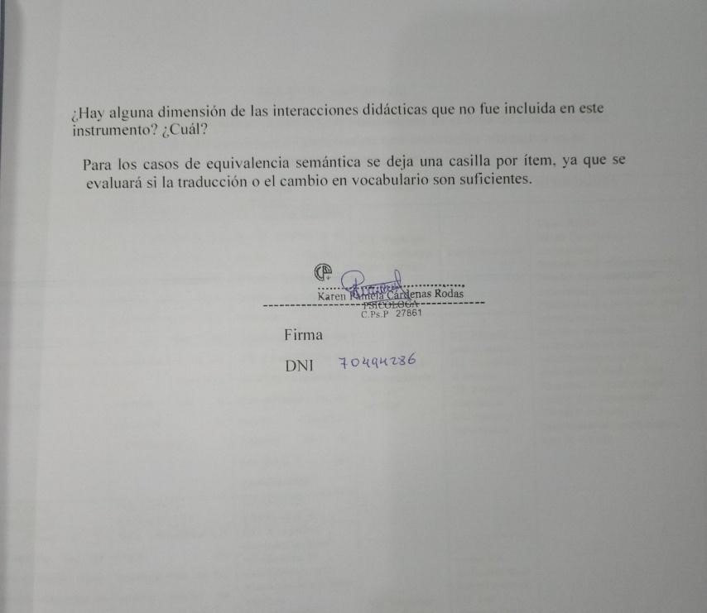

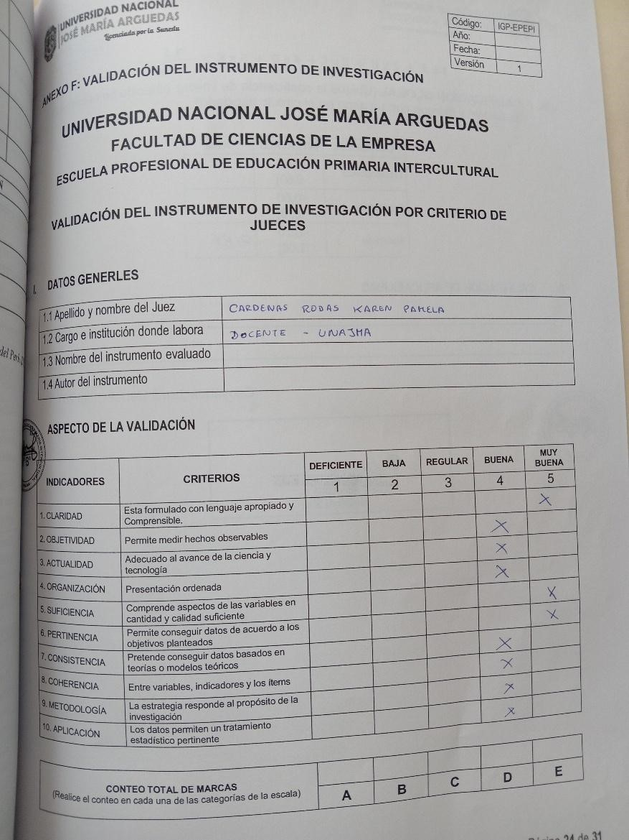

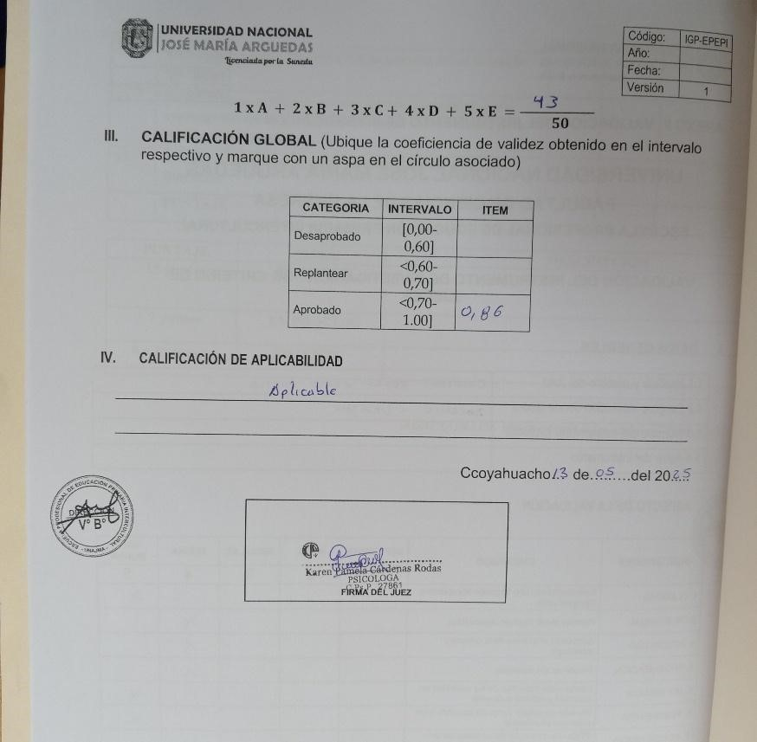

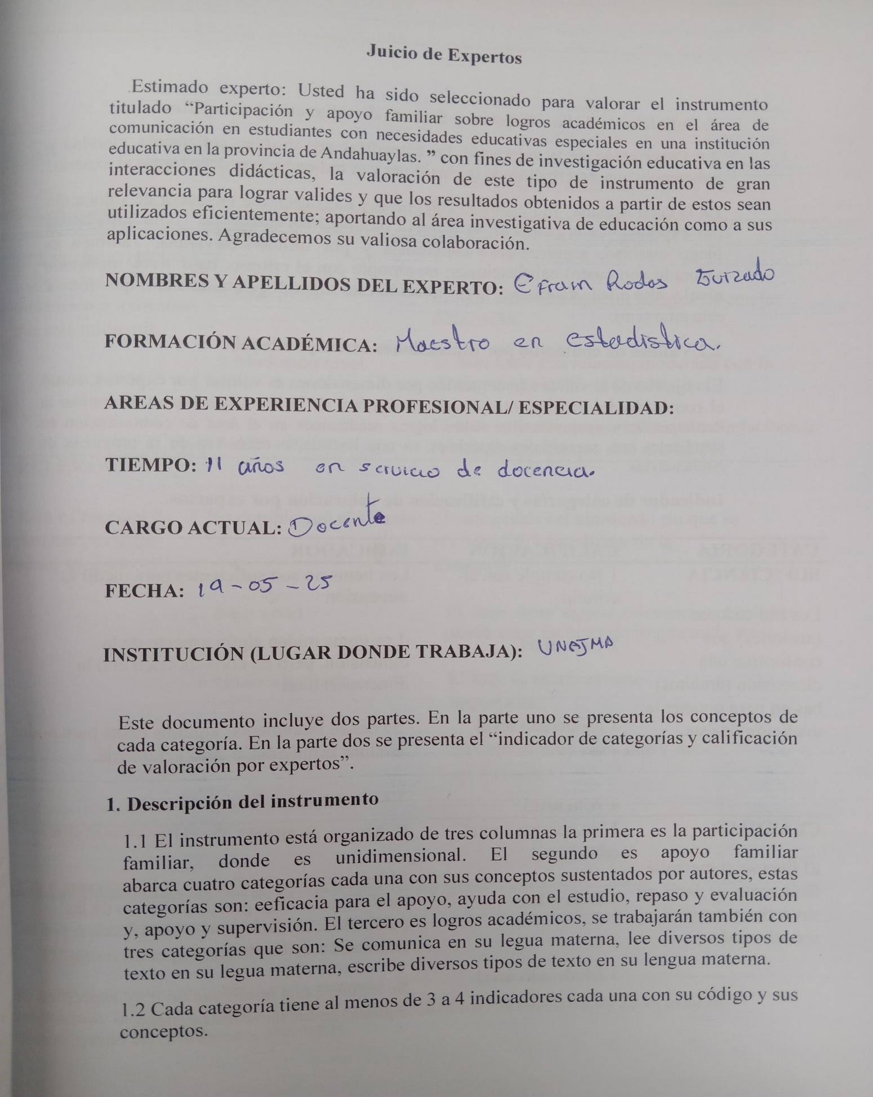

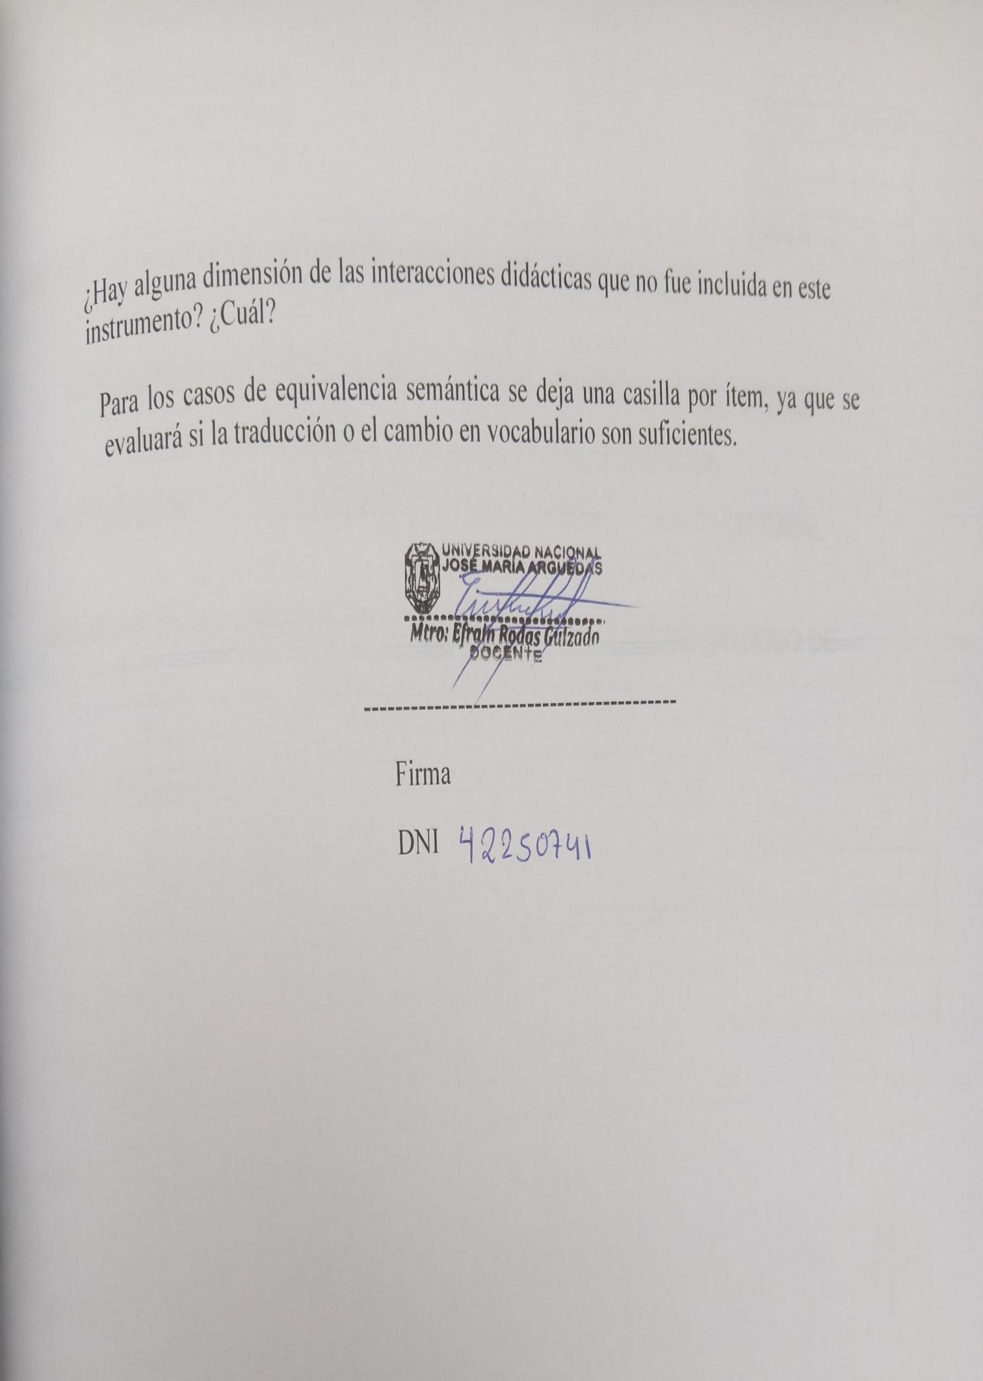

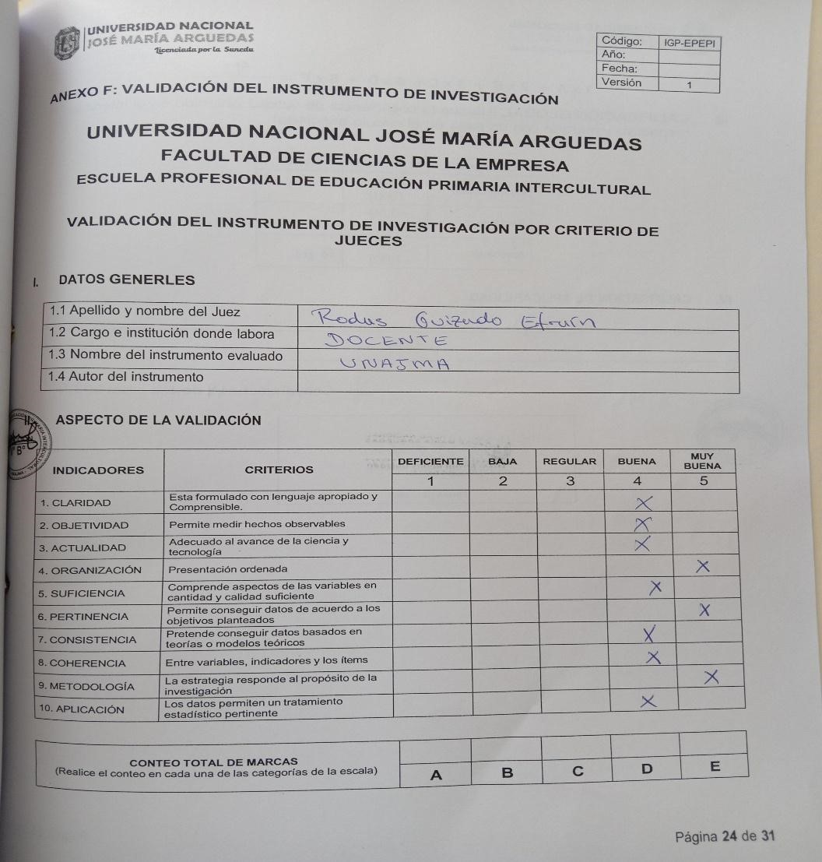

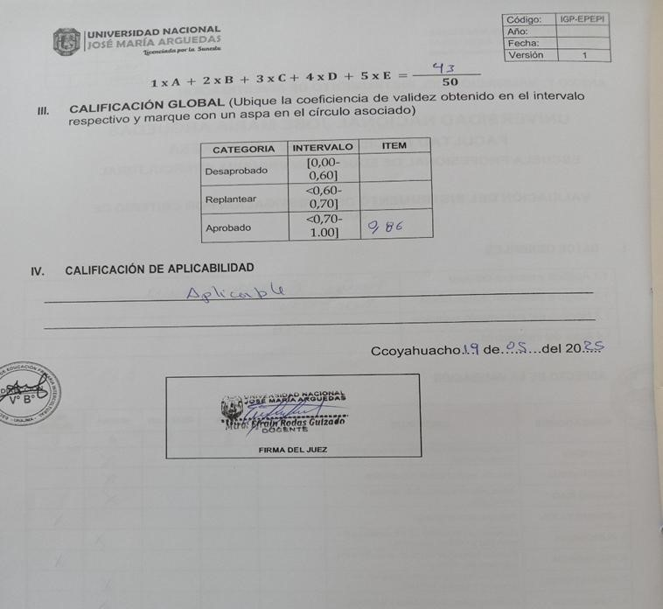

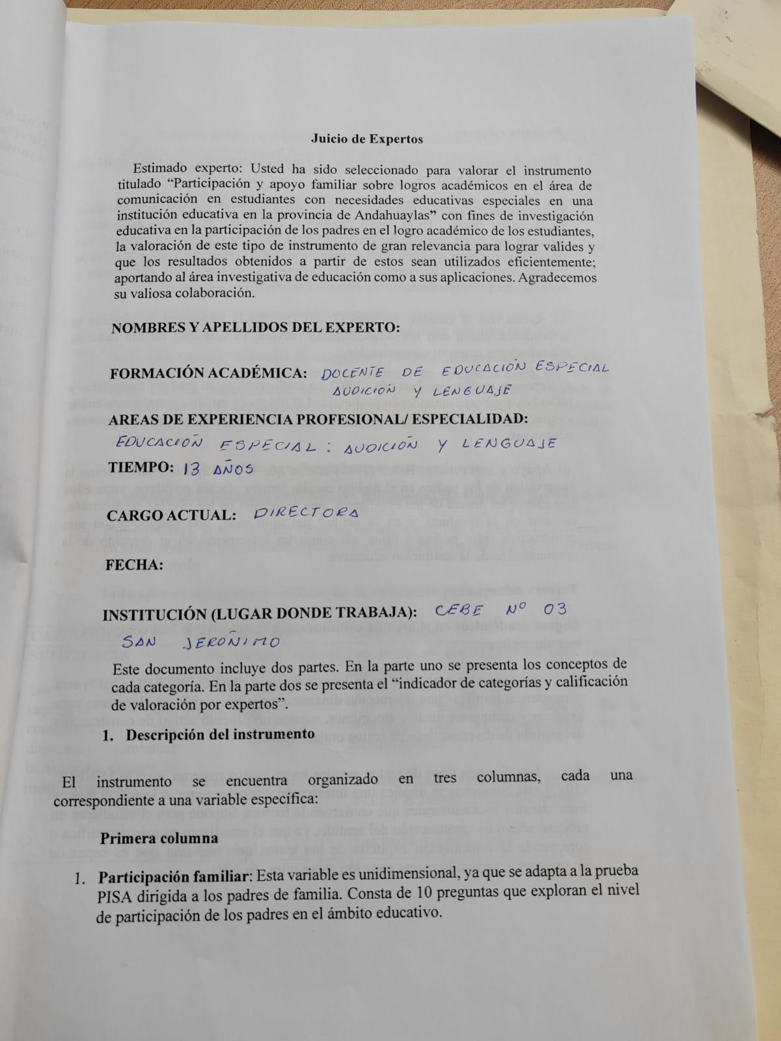

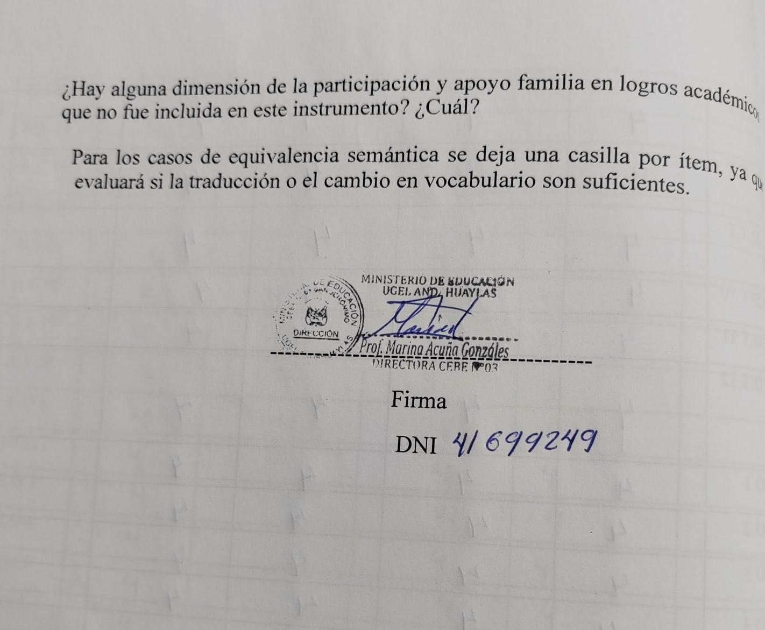

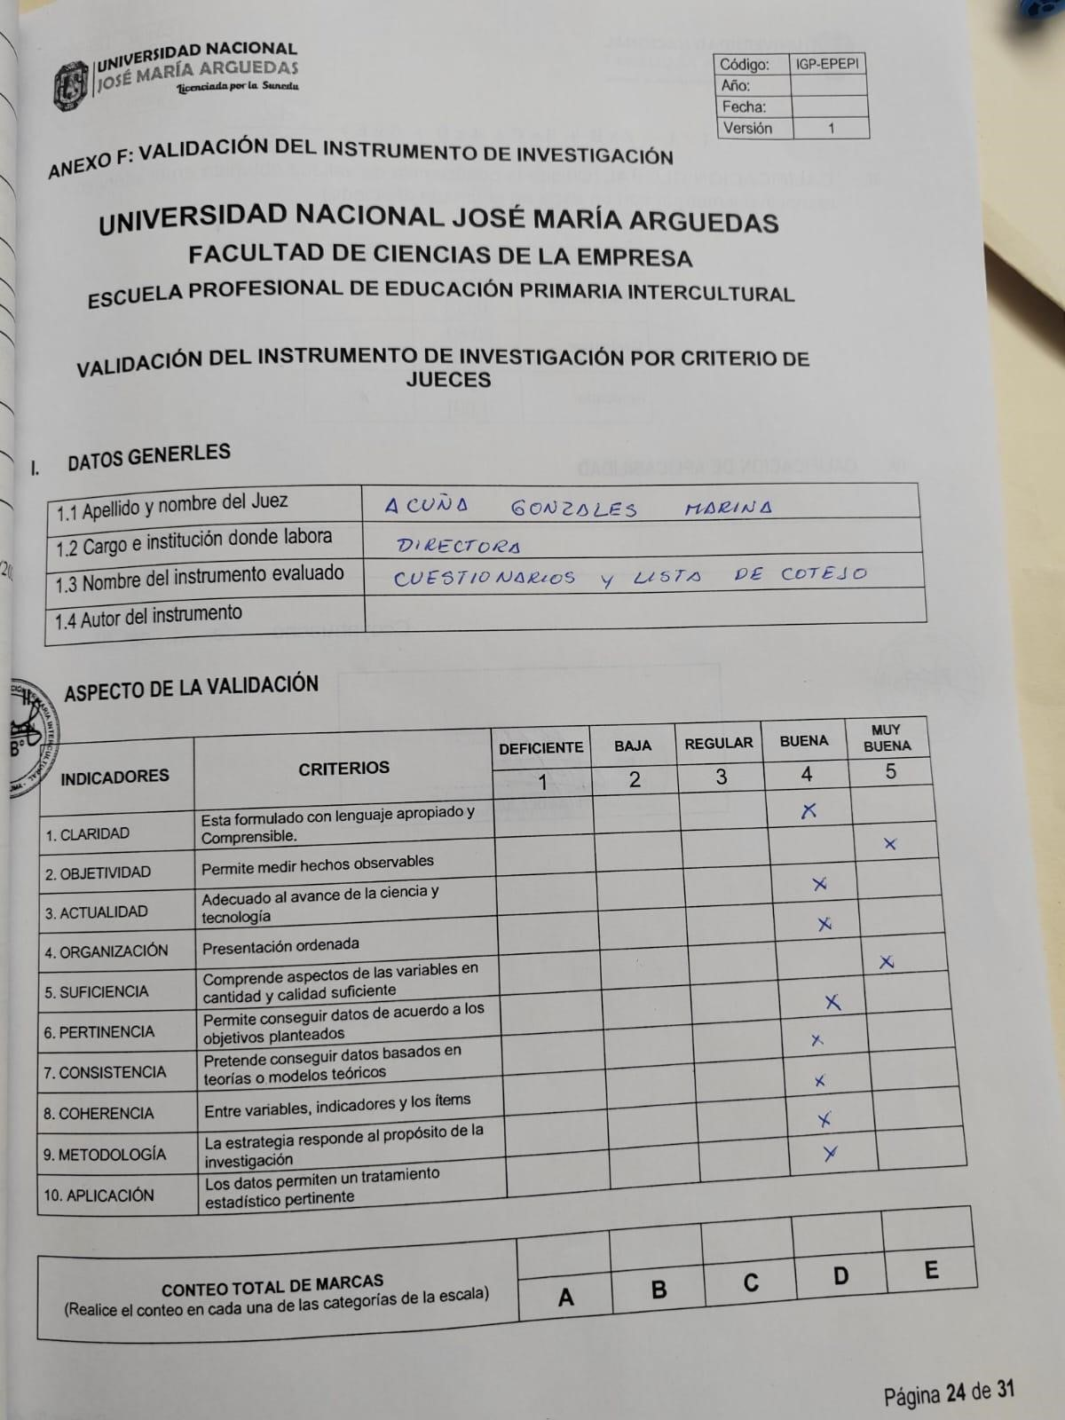

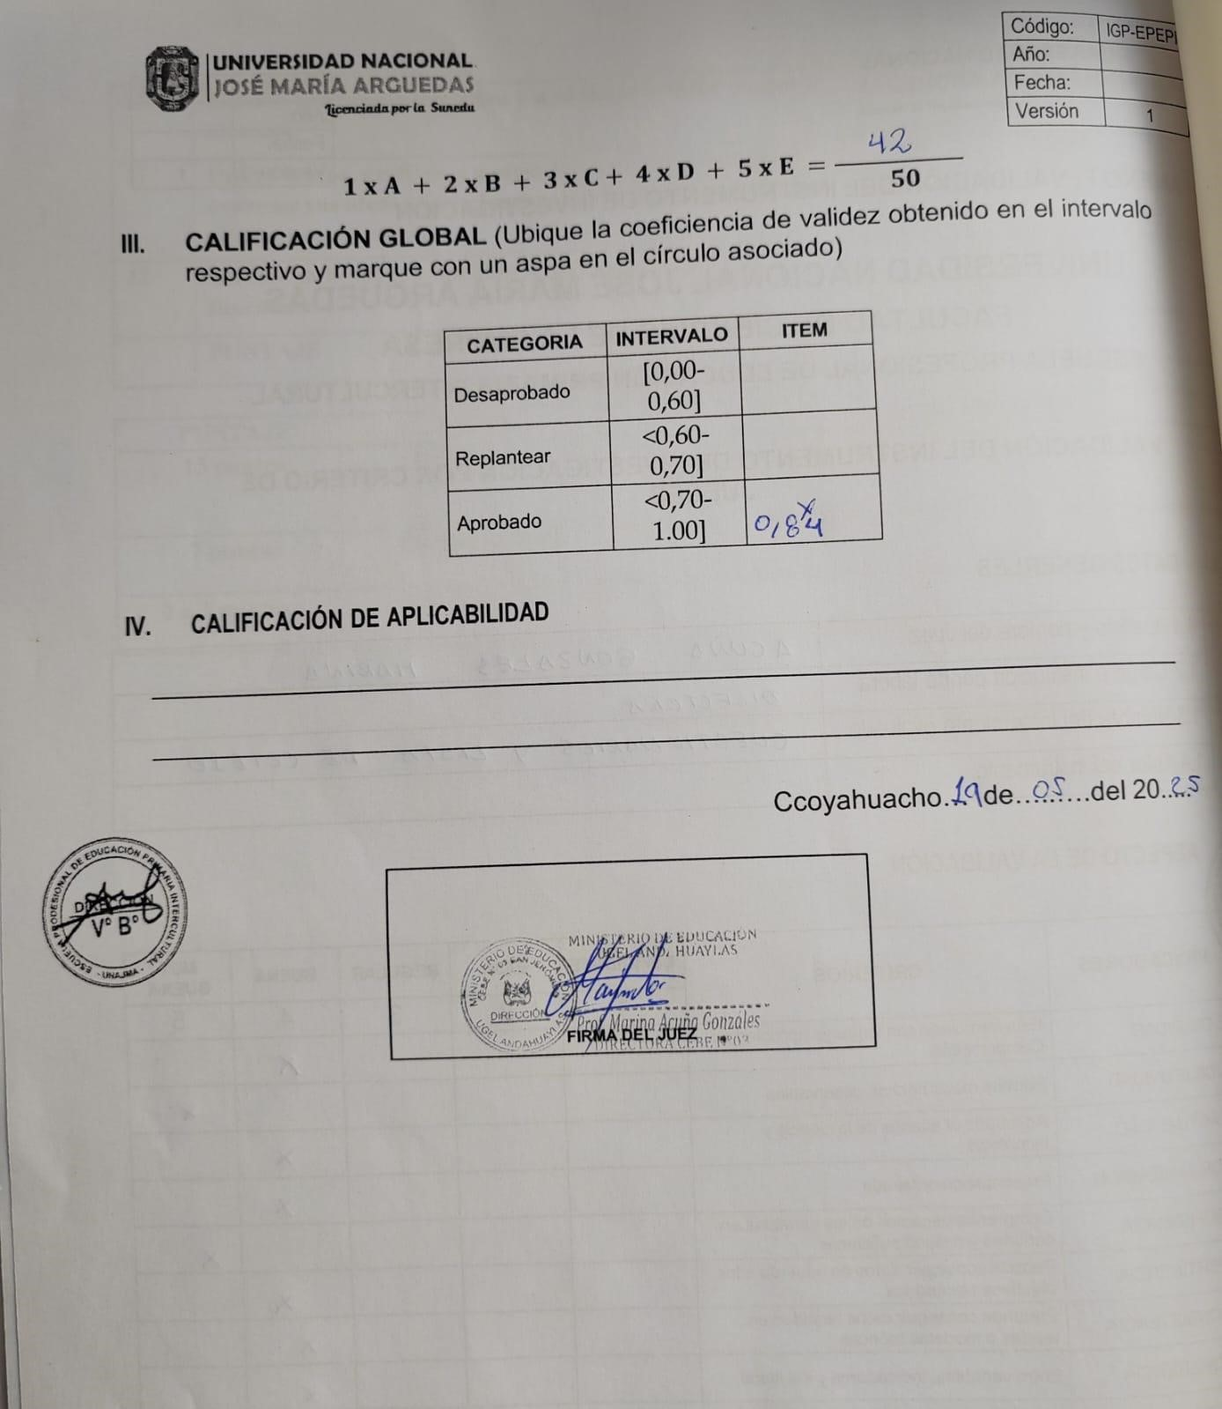
Anexo 4. Prueba piloto del instrumento:
CUESTIONARIO DE PARTICIPACIÓN FAMILIAR EN EL APOYO ESCOLAR DE ESTUDIANTES CON NECESIDADES EDUCATIVAS ESPECIALES (PISA)
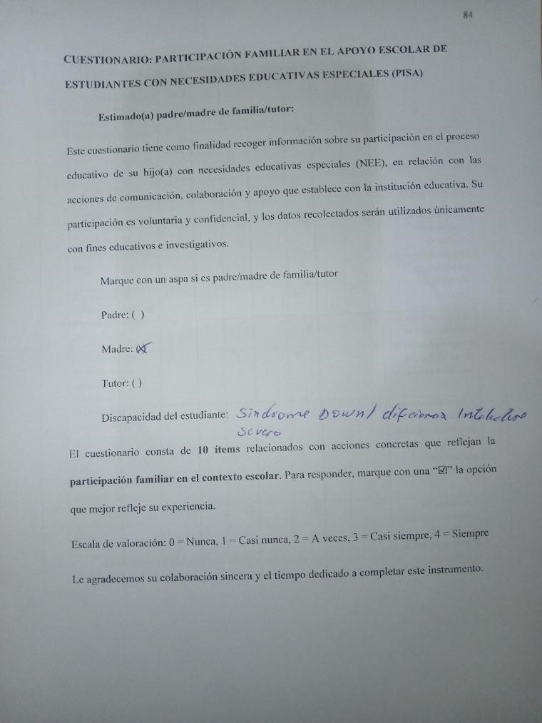
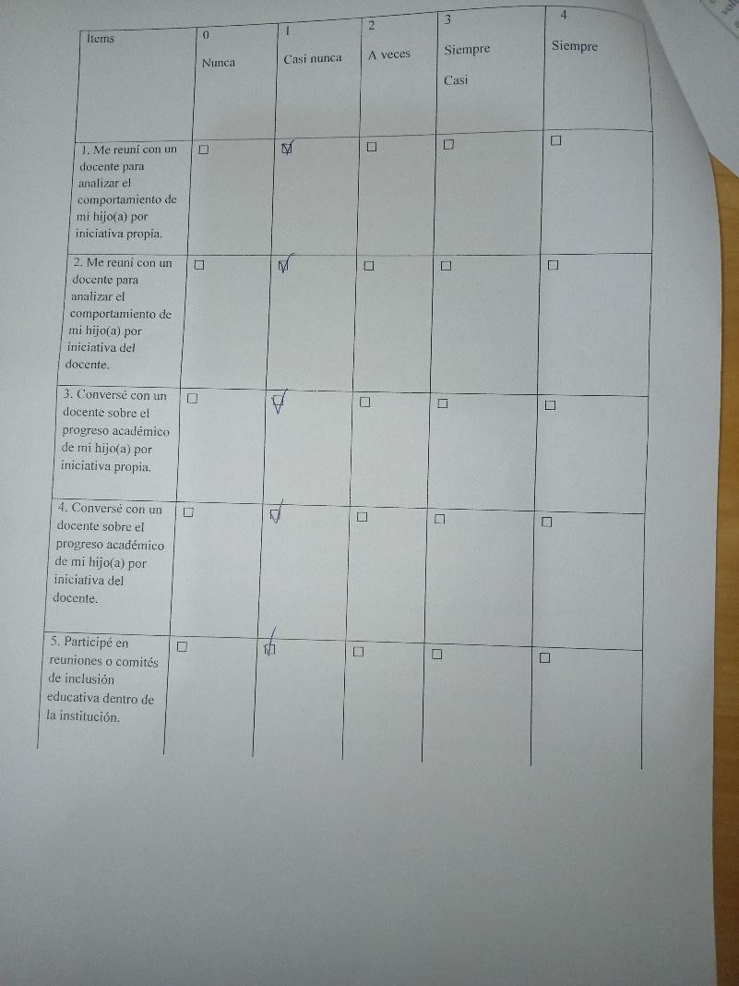

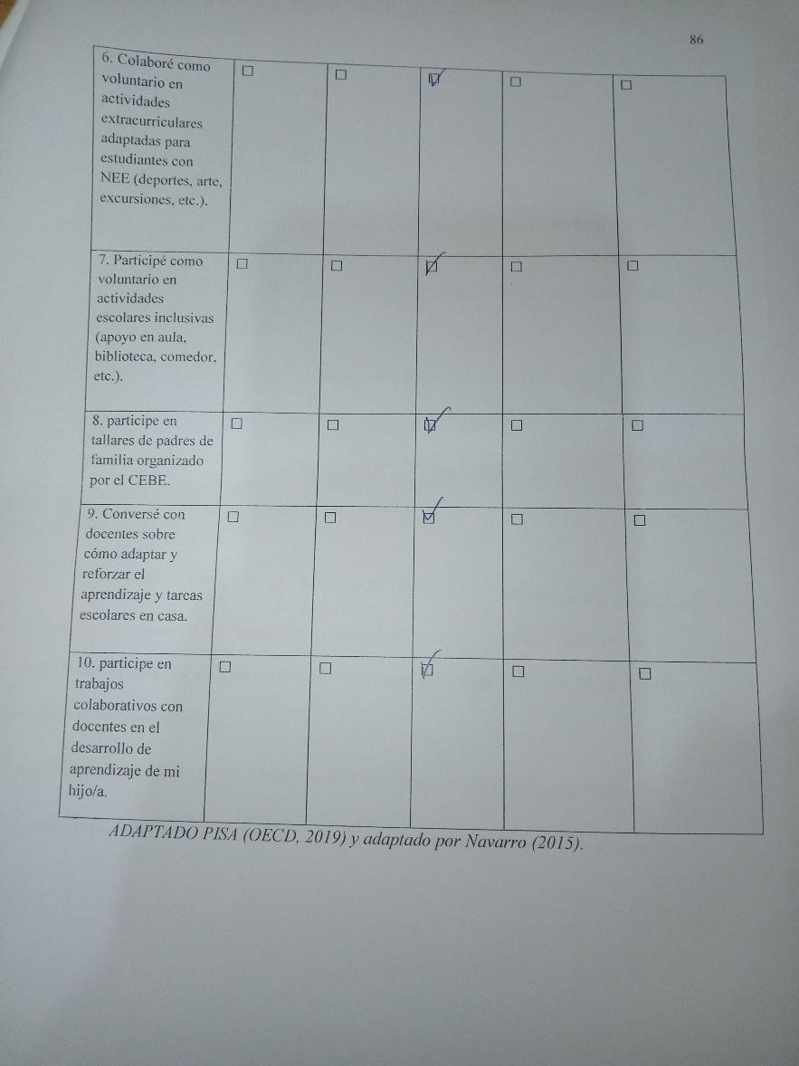

Prueba piloto del instrumento:
CUESTIONARIO DE APOYO PARENTAL PARA ESTUDIANTES CON NECESIDADES EDUCATIVAS ESPECIALES (NEE)
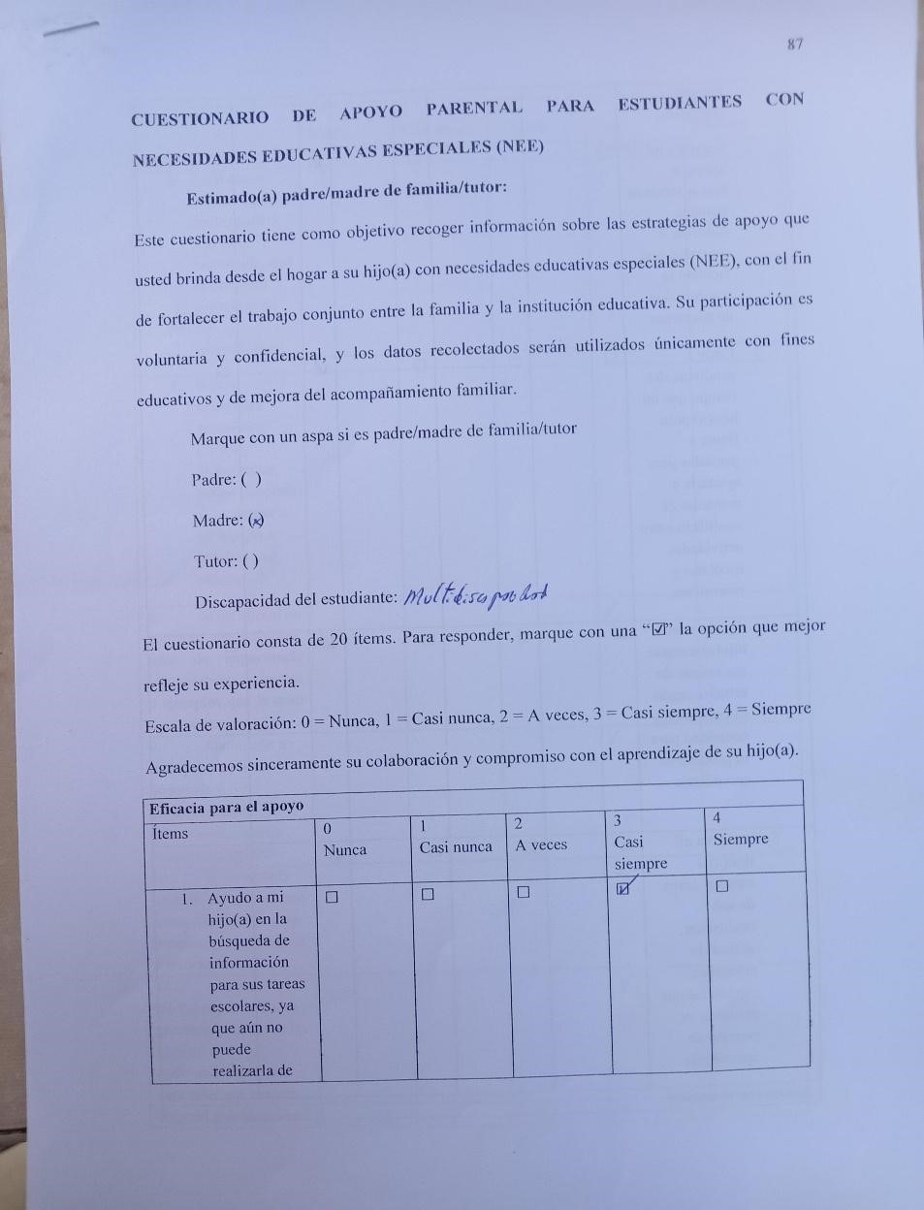
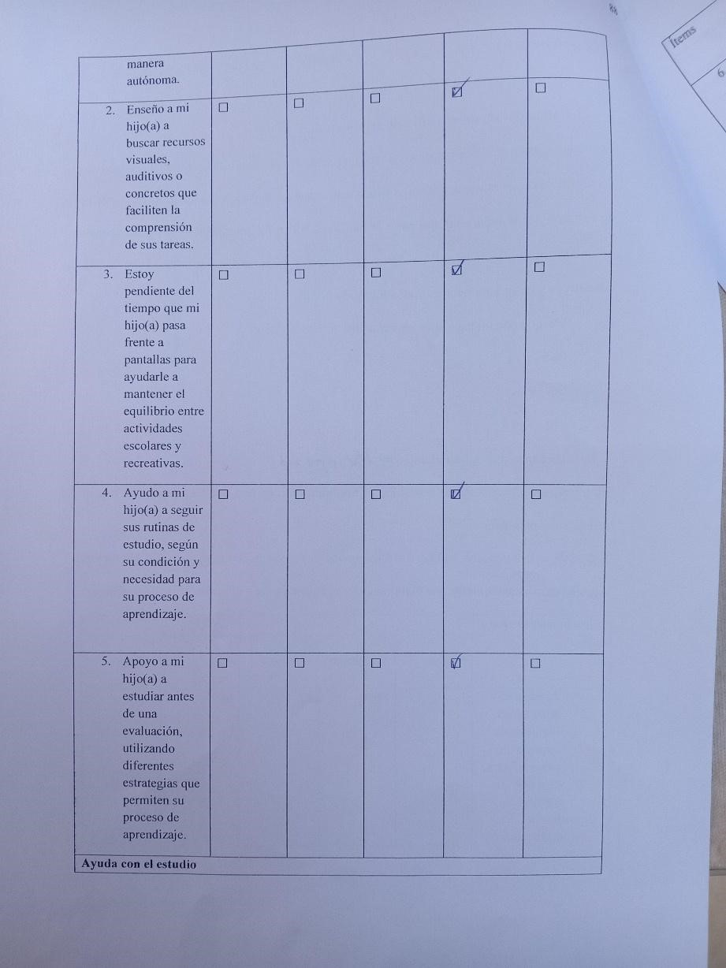

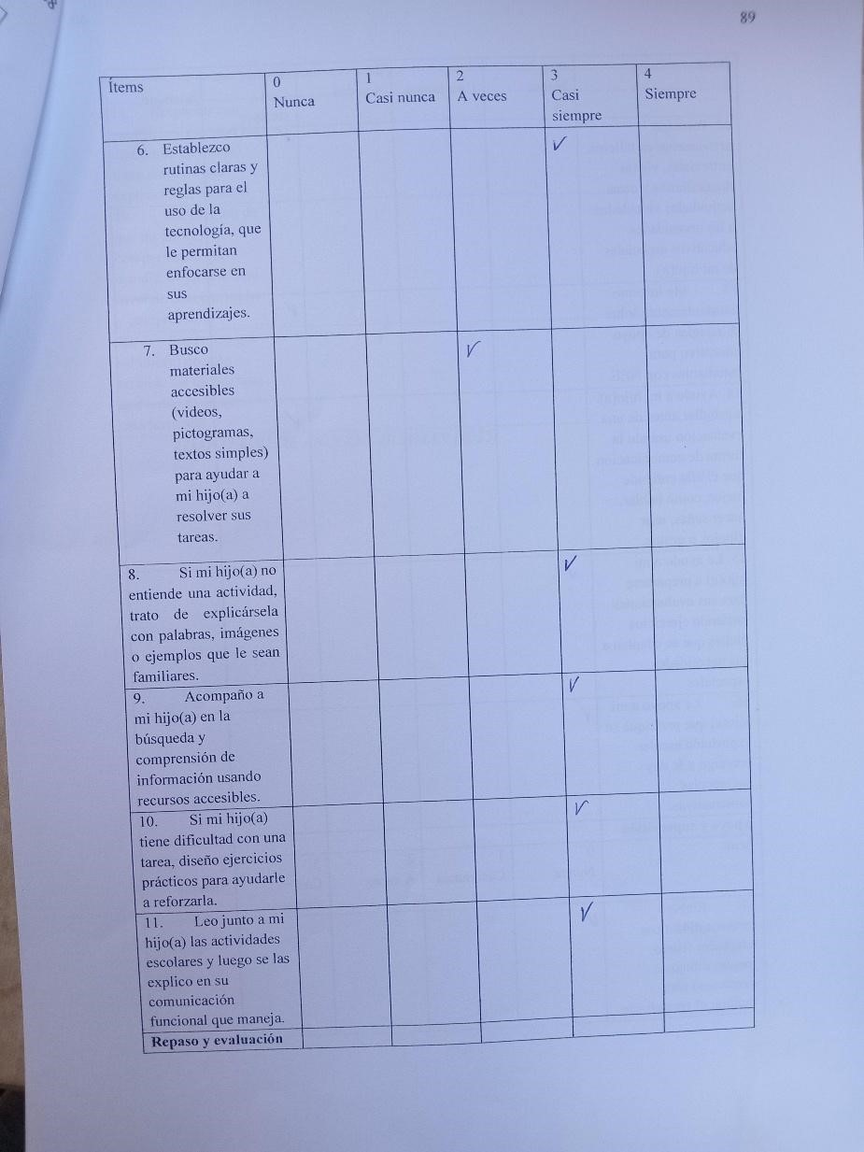

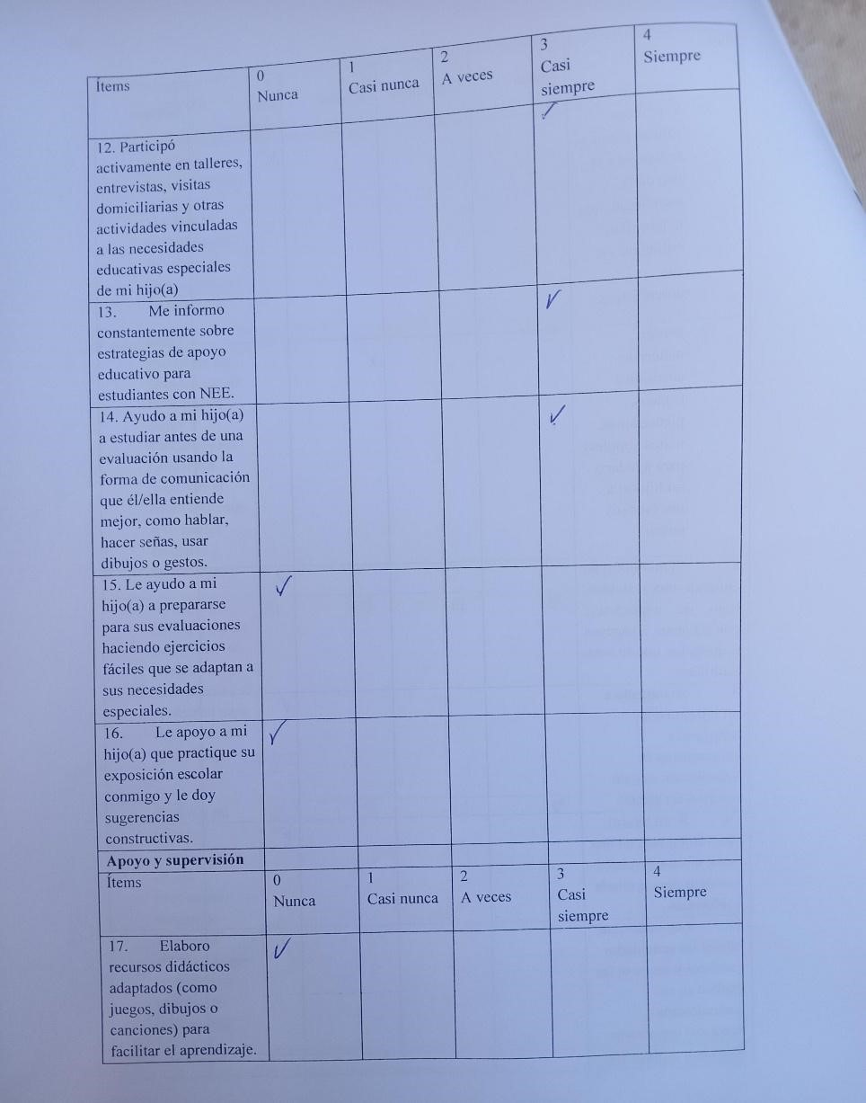

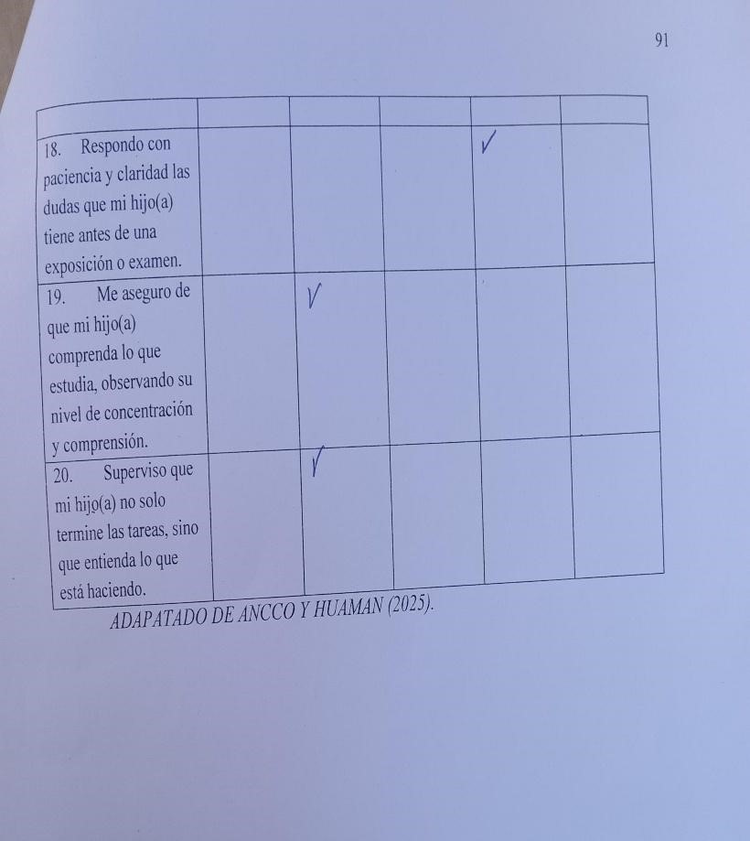

Prueba piloto del instrumento: Lista de cotejo
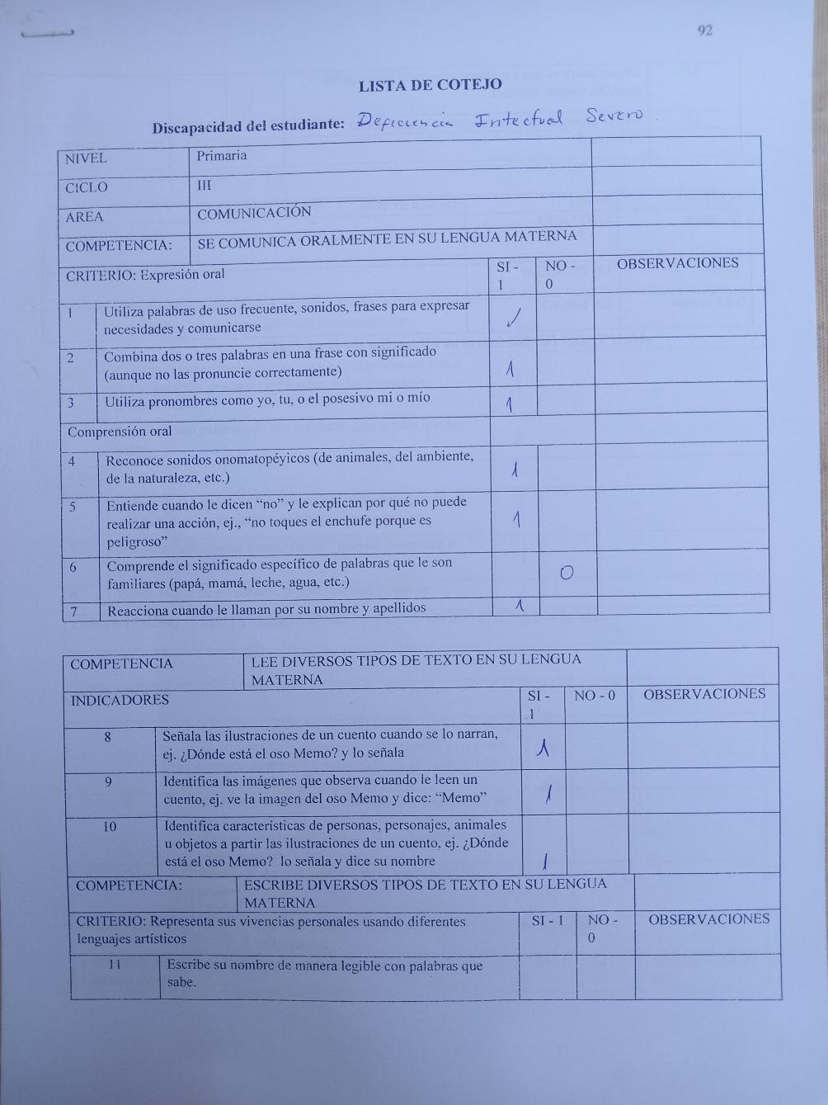
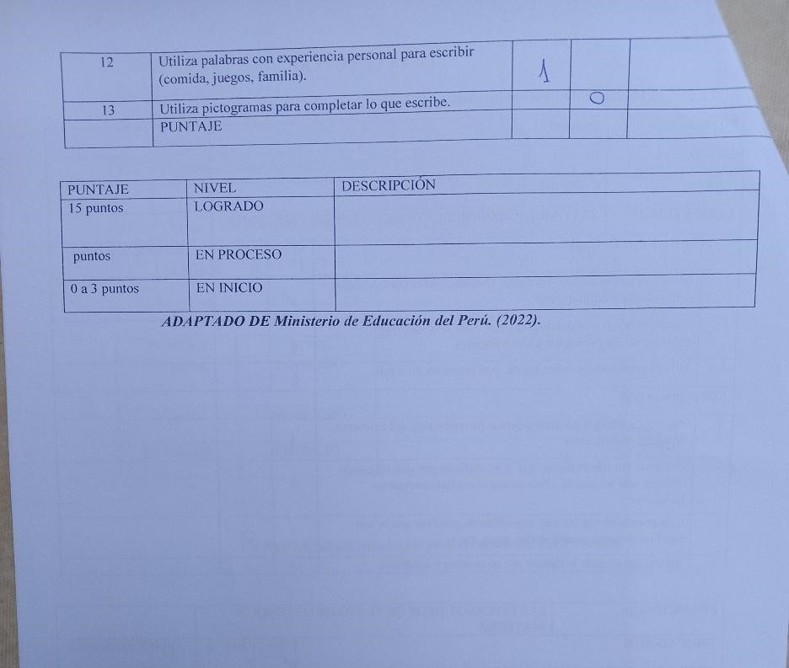

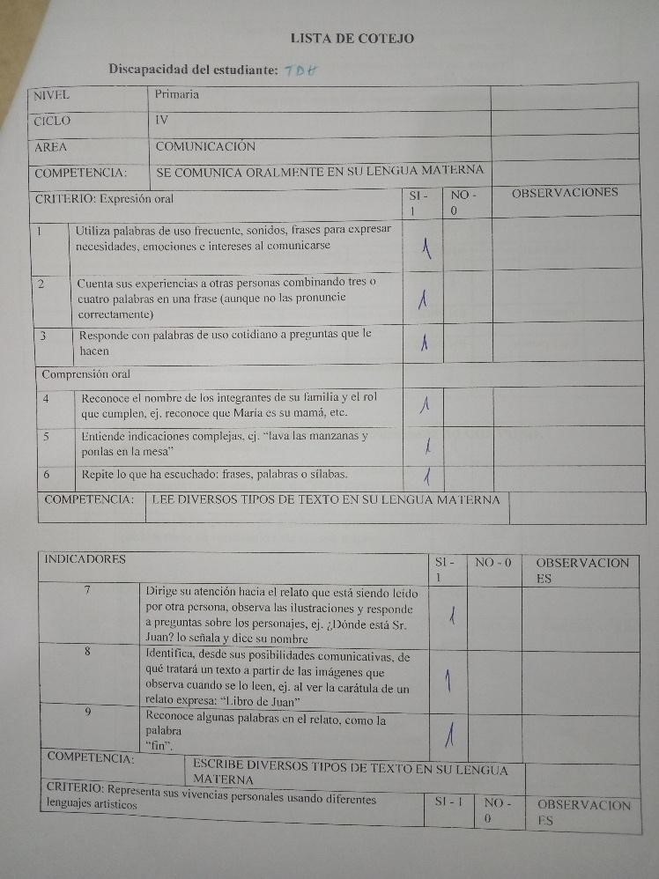

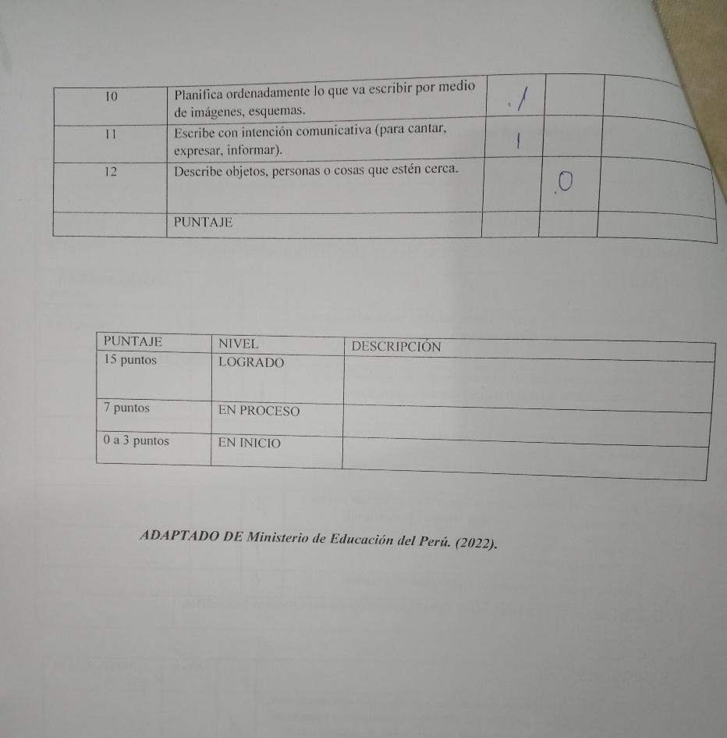

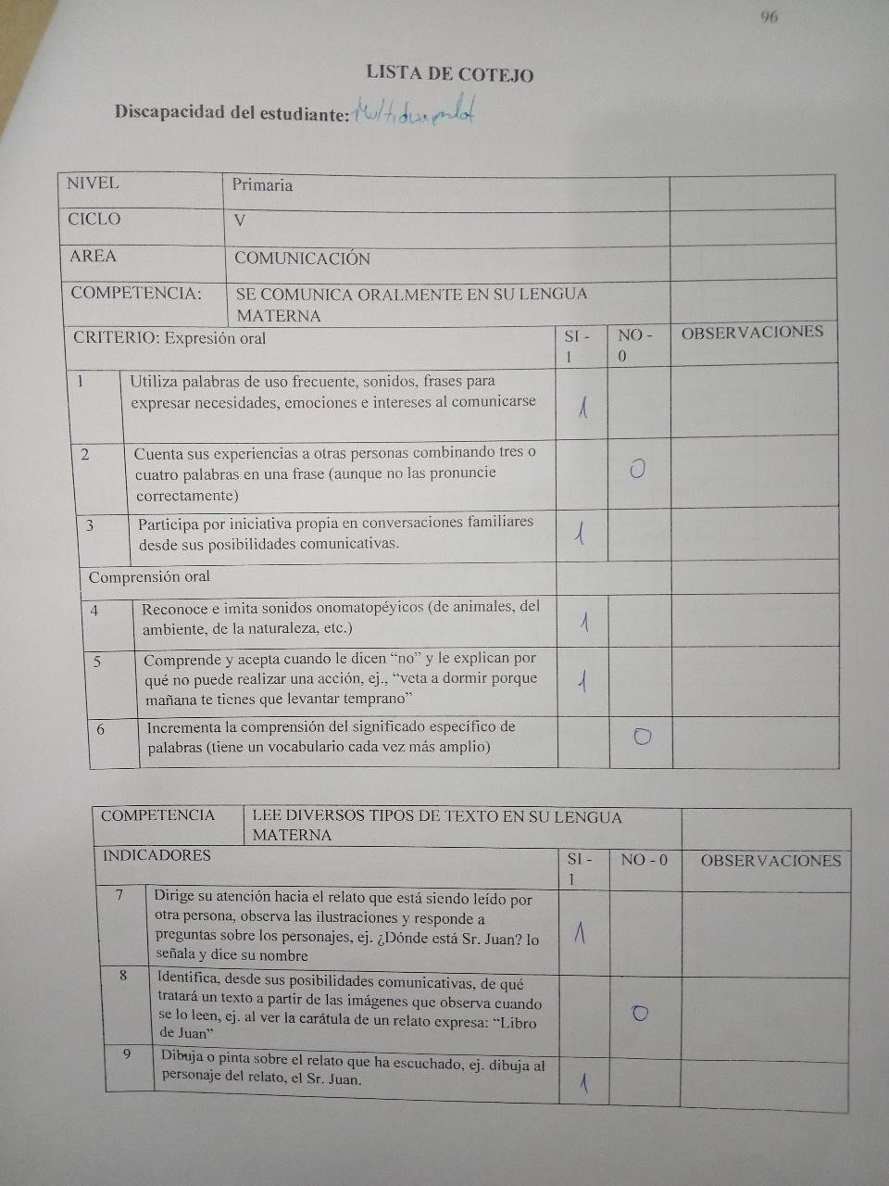

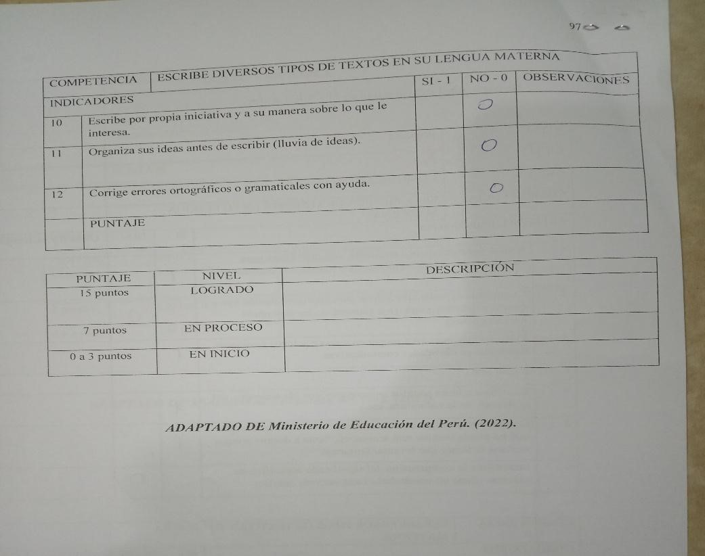

Anexo 5. Cuestionario
PARTICIPACIÓN FAMILIAR EN EL APOYO ESCOLAR DE ESTUDIANTES CON NECESIDADES EDUCATIVAS ESPECIALES (PISA)
Estimado(a) padre/madre de familia/tutor:
Este cuestionario tiene como finalidad recoger información sobre su participación en el proceso educativo de su hijo(a) con necesidades educativas especiales (NEE), en relación con las acciones de comunicación, colaboración y apoyo que establece con la institución educativa. Su participación es voluntaria y confidencial, y los datos recolectados serán utilizados únicamente con fines educativos e investigativos.
Responde si es padre/madre de familia/tutor Nombre completo:
Discapacidad del estudiante:
Edad del estudiante:
El cuestionario consta de 10 ítems relacionados con acciones concretas que reflejan la participación familiar en el contexto escolar. Para responder, marque con una “☑” la opción que mejor refleje su experiencia.
Escala de valoración: 0 = Nunca, 1 = Casi nunca, 2 = A veces, 3 = Casi siempre, 4 = Siempre Le agradecemos su colaboración sincera y el tiempo dedicado a completar este instrumento.

Ítems | 0 Nunca | 1  Casi nunca | 2 A veces | 3  Siempre  Casi | 4 Siempre

1. Me reuní con un docente para analizar el comportamiento de mi hijo(a) por iniciativa propia. | ☐ | ☐ | ☐ | ☐ | ☐
2. Me reuní con un docente para analizar el comportamiento de mi hijo(a) por iniciativa del docente. | ☐ | ☐ | ☐ | ☐ | ☐
3. Conversé con un docente sobre el progreso académico de mi hijo(a) por iniciativa propia. | ☐ | ☐ | ☐ | ☐ | ☐
4. Conversé con un docente sobre el progreso académico de mi hijo(a) por iniciativa del docente. | ☐ | ☐ | ☐ | ☐ | ☐
5. Participé en reuniones o comités de inclusión educativa dentro de la institución. | ☐ | ☐ | ☐ | ☐ | ☐
6. Colaboré como voluntario en actividades extracurriculares adaptadas para estudiantes con NEE (deportes, arte, excursiones, etc.). | ☐ | ☐ | ☐ | ☐ | ☐
7. Participé como voluntario en actividades escolares inclusivas (apoyo en aula, biblioteca, comedor, etc.). | ☐ | ☐ | ☐ | ☐ | ☐
8. participe en tallares de padres de familia organizado por el CEBE. | ☐ | ☐ | ☐ | ☐ | ☐
9. Conversé con docentes sobre cómo adaptar y reforzar el aprendizaje y tareas escolares en casa. | ☐ | ☐ | ☐ | ☐ | ☐
10. participe en trabajos colaborativos con docentes en el desarrollo de aprendizaje de mi hijo/a. | ☐ | ☐ | ☐ | ☐ | ☐
ADAPTADO PISA (OECD, 2019) y adaptado por Navarro (2015).

CUESTIONARIO DE APOYO PARENTAL PARA ESTUDIANTES CON
NECESIDADES EDUCATIVAS ESPECIALES (NEE)
Estimado(a) padre/madre de familia/tutor:
Este cuestionario tiene como objetivo recoger información sobre las estrategias de apoyo que usted brinda desde el hogar a su hijo(a) con necesidades educativas especiales (NEE), con el fin de fortalecer el trabajo conjunto entre la familia y la institución educativa. Su participación es voluntaria y confidencial, y los datos recolectados serán utilizados únicamente con fines educativos y de mejora del acompañamiento familiar.
Responde si es padre/madre de familia/tutor Nombre completo:
Discapacidad del estudiante:
Edad del estudiante:
El cuestionario consta de 20 ítems. Para responder, marque con una “☑” la opción que mejor refleje su experiencia.
Escala de valoración: 0 = Nunca, 1 = Casi nunca, 2 = A veces, 3 = Casi siempre, 4 = Siempre Agradecemos sinceramente su colaboración y compromiso con el aprendizaje de su hijo(a).
Eficacia para el apoyo
Ítems | 0 Nunca | 1  Casi nunca | 2 A veces | 3 Casi siempre | 4 Siempre
1. Ayudo a mi  hijo(a) en la búsqueda de información para sus tareas escolares, ya que aún no puede realizarla de manera autónoma. | ☐ | ☐ | ☐ | ☐ | ☐
2. Enseño a mi  hijo(a) a buscar | ☐ | ☐ | ☐ | ☐ | ☐

recursos visuales, auditivos o concretos que faciliten la comprensión de sus tareas.
3. Estoy  pendiente del tiempo que mi hijo(a) pasa frente a pantallas para ayudarle a mantener el equilibrio entre actividades escolares y recreativas. | ☐ | ☐ | ☐ | ☐ | ☐
4. Ayudo a mi  hijo(a) a seguir sus rutinas de estudio, según su condición y necesidad para su proceso de aprendizaje. | ☐ | ☐ | ☐ | ☐ | ☐
5. Apoyo a mi  hijo(a) a estudiar antes de una evaluación, utilizando diferentes estrategias que permiten su proceso de aprendizaje. | ☐ | ☐ | ☐ | ☐ | ☐
Ayuda con el estudio
Ítems | 0 Nunca | 1  Casi nunca | 2 A veces | 3 Casi siempre | 4 Siempre
6. Establezco
rutinas claras y reglas para el uso de la tecnología, que le permitan enfocarse en sus aprendizajes.
7. Busco
materiales accesibles (videos, pictogramas, textos simples) para ayudar a mi hijo(a) a resolver sus tareas.
8. Si mi hijo(a)
no entiende una

actividad, trato de explicársela con palabras, imágenes o ejemplos que le sean familiares.
9. Acompaño a
mi hijo(a) en la búsqueda y comprensión de información usando recursos accesibles.
10. Si mi hijo(a)
tiene dificultad con una tarea, diseño ejercicios prácticos para ayudarle a reforzarla.
11. Leo junto a mi
hijo(a) las actividades escolares y luego se las explico en su comunicación funcional que maneja.
Repaso y evaluación
Ítems | 0 Nunca | 1  Casi nunca | 2 A veces | 3 Casi siempre | 4 Siempre
12. Participó activamente en talleres, entrevistas, visitas domiciliarias y otras actividades vinculadas a las necesidades educativas especiales de mi hijo(a)
13. Me informo
constantemente sobre estrategias de apoyo educativo para estudiantes con NEE.
14. Ayudo a mi hijo(a) a estudiar antes de una evaluación usando la forma de comunicación que él/ella entiende mejor, como hablar, hacer señas, usar dibujos o gestos.
15. Le ayudo a mi hijo(a) a prepararse para sus evaluaciones haciendo ejercicios fáciles que se adaptan a sus necesidades especiales.
16. Le apoyo a mi
hijo(a) que practique su exposición escolar conmigo y le doy sugerencias constructivas.
Apoyo y supervisión
Ítems | 0 Nunca | 1  Casi nunca | 2 A veces | 3 Casi siempre | 4 Siempre
17. Elaboro
recursos didácticos adaptados (como juegos, dibujos o canciones) para facilitar el aprendizaje.

18. Respondo con paciencia y claridad las dudas que mi hijo(a) tiene antes de una exposición o examen.
19. Me aseguro de que mi hijo(a) comprenda lo que estudia, observando su nivel de concentración y comprensión.
20. Superviso que mi hijo(a) no solo termine las tareas, sino que entienda lo que está haciendo.
ADAPATADO DE ANCCO Y HUAMAN (2025) LISTA DE COTEJO
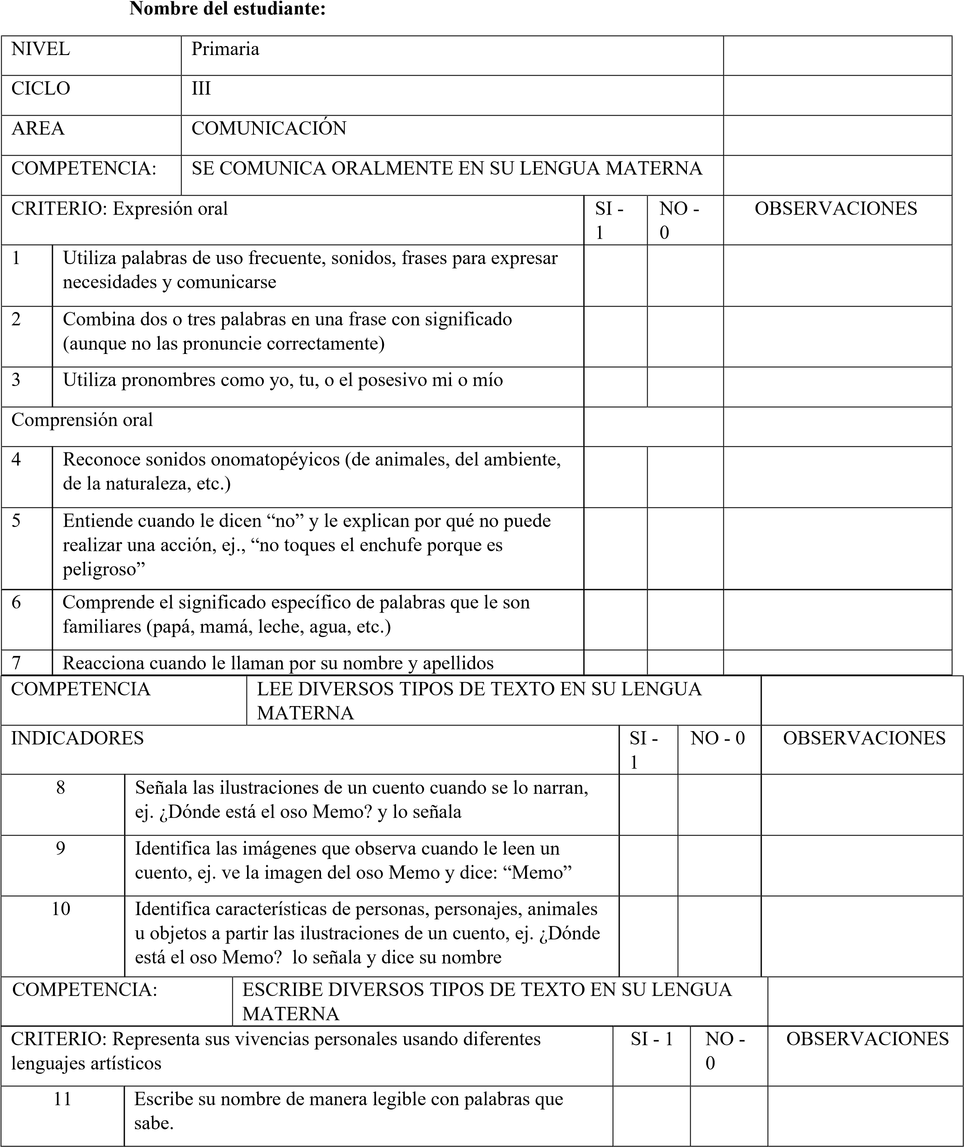
12 | Utiliza palabras con experiencia personal para escribir (comida, juegos, familia).
13 | Utiliza pictogramas para completar lo que escribe.
 | PUNTAJE

PUNTAJE | NIVEL | DESCRIPCIÓN
15 puntos | LOGRADO
puntos | EN PROCESO
0 a 3 puntos | EN INICIO
ADAPTADO DE Ministerio de Educación del Perú. (2022).

LISTA DE COTEJO
Nombre del estudiante:
NIVEL |  |  | Primaria
CICLO |  |  | IV
AREA |  |  | COMUNICACIÓN
COMPETENCIA: |  |  | SE COMUNICA ORALMENTE EN SU LENGUA MATERNA
CRITERIO: Expresión oral |  |  |  | SI -  1 | NO -  0 | OBSERVACIONES
1 | Utiliza palabras de uso frecuente, sonidos, frases para expresar necesidades, emociones e intereses al comunicarse
2 | Cuenta sus experiencias a otras personas combinando tres o cuatro palabras en una frase (aunque no las pronuncie correctamente)
3 | Responde con palabras de uso cotidiano a preguntas que le hacen
Comprensión oral
4 | Reconoce el nombre de los integrantes de su familia y el rol que cumplen, ej. reconoce que María es su mamá, etc.
5 | Entiende indicaciones complejas, ej. “lava las manzanas y ponlas en la mesa”
6 | Repite lo que ha escuchado: frases, palabras o sílabas.
COMPETENCIA: |  | LEE DIVERSOS TIPOS DE TEXTO EN SU LENGUA MATERNA

INDICADORES |  |  |  | SI -  1 | NO - 0 |  | OBSERVACION  ES
7 | Dirige su atención hacia el relato que está siendo leído por otra persona, observa las ilustraciones y responde a preguntas sobre los personajes, ej. ¿Dónde está Sr. Juan? lo señala y dice su nombre
8 | Identifica, desde sus posibilidades comunicativas, de qué tratará un texto a partir de las imágenes que observa cuando se lo leen, ej. al ver la carátula de un relato expresa: “Libro de Juan”
9 | Reconoce algunas palabras en el relato, como la palabra “fin”.
COMPETENCIA: |  | ESCRIBE DIVERSOS TIPOS DE TEXTO EN SU LENGUA  MATERNA
CRITERIO: Representa sus vivencias personales usando diferentes lenguajes artísticos |  |  | SI - 1 |  |  | NO -  0 | OBSERVACION  ES
10 | Planifica ordenadamente lo que va escribir por medio de imágenes, esquemas.
11 | Escribe con intención comunicativa (para cantar, expresar, informar).
12 | Describe objetos, personas o cosas que estén cerca.
 | PUNTAJE

PUNTAJE | NIVEL | DESCRIPCIÓN
15 puntos | LOGRADO
7 puntos | EN PROCESO
0 a 3 puntos | EN INICIO

ADAPTADO DE Ministerio de Educación del Perú. (2022).

LISTA DE COTEJO
Nombre del estudiante:
NIVEL |  | Primaria
CICLO |  | V
AREA |  | COMUNICACIÓN
COMPETENCIA: |  | SE COMUNICA ORALMENTE EN SU LENGUA  MATERNA
CRITERIO: Expresión oral |  |  | SI -  1 | NO -  0 | OBSERVACIONES
1 | Utiliza palabras de uso frecuente, sonidos, frases para expresar necesidades, emociones e intereses al comunicarse
2 | Cuenta sus experiencias a otras personas combinando tres o cuatro palabras en una frase (aunque no las pronuncie correctamente)
3 | Participa por iniciativa propia en conversaciones familiares desde sus posibilidades comunicativas.
Comprensión oral
4 | Reconoce e imita sonidos onomatopéyicos (de animales, del ambiente, de la naturaleza, etc.)
5 | Comprende y acepta cuando le dicen “no” y le explican por qué no puede realizar una acción, ej., “veta a dormir porque mañana te tienes que levantar temprano”
6 | Incrementa la comprensión del significado específico de palabras (tiene un vocabulario cada vez más amplio)

COMPETENCIA |  |  | LEE DIVERSOS TIPOS DE TEXTO EN SU LENGUA  MATERNA
INDICADORES |  |  |  | SI -  1 |  | NO - 0 |  | OBSERVACIONES
7 | Dirige su atención hacia el relato que está siendo leído por otra persona, observa las ilustraciones y responde a preguntas sobre los personajes, ej. ¿Dónde está Sr. Juan? lo señala y dice su nombre
8 | Identifica, desde sus posibilidades comunicativas, de qué tratará un texto a partir de las imágenes que observa cuando se lo leen, ej. al ver la carátula de un relato expresa: “Libro de Juan”
9 | Dibuja o pinta sobre el relato que ha escuchado, ej. dibuja al personaje del relato, el Sr. Juan.
COMPETENCIA |  | ESCRIBE DIVERSOS TIPOS DE TEXTOS EN SU LENGUA MATERNA
INDICADORES |  |  |  |  | SI - 1 |  | NO - 0 |  | OBSERVACIONES
10 | Escribe por propia iniciativa y a su manera sobre lo que le interesa.
11 | Organiza sus ideas antes de escribir (lluvia de ideas).
12 | Corrige errores ortográficos o gramaticales con ayuda.
 | PUNTAJE

PUNTAJE | NIVEL | DESCRIPCIÓN
15 puntos | LOGRADO
7 puntos | EN PROCESO
0 a 3 puntos | EN INICIO

ADAPTADO DE Ministerio de Educación del Perú. (2022).

